**目** **录**

**绪论** ○。 1

一、人体解剖学的定义和地位 1

二、人体解剖学的分科 1

三、人体解剖学发展简史 2

四、我国人体解剖学的发展简史 3

五、人体的分部与器官系统 3

六、 解剖学姿势、方位术语与人体的轴与面 4

七、人体器官的变异与畸形 5

八、学习人体解剖学的方法 5

**运** **动** **系** **统**

**第一章** **骨学** ○。 8

**第一节** **总论** **8**

一、骨的分类 8

二、 骨的表面形态 9

三、 骨的构造 9

四、 骨的化学成分和物理性质 10

五、骨的发生和发育 11

六、骨的可塑性 12

**第二节** **中轴骨** 13

一、躯干骨 13

二、颅骨 17

**第三节** **附肢骨** 28

一、上肢骨 28

二、 下肢骨 31

**第二章** **关节学** ○。 36

**第一节** **总论** 36

一、直接连结 36

二 、间接连结 37

**第二节** **中轴骨的连结** 39

一、躯干骨的连结 39

20 目 录

○ o 57

二、颅骨的连结 44

**第三节** **附肢骨的连结** 45

一、上肢骨的连结 45

二、下肢骨的连结 49



**第三章** **肌学**

第 一 节 总论 57

一 、肌的形态和构造 57

二、 肌的起止、配置和作用 58

三、 肌的功能检查 58

四、 肌的命名 58

五、肌的辅助装置 58

**第二节** **头肌** 60

一、面肌 60

二、 咀嚼肌 62

三、 头部筋膜 62

四、浅表肌腱膜系统 63

**第三节** **颈肌** **6**3

一、颈浅肌与颈外侧肌 63

二、颈前肌 64

三 、颈深肌 65

四 、颈部筋膜 66

**第四节** **躯干肌** **6**6

一、背肌 66

二、 胸肌 68

三、膈肌 70

四、腹肌 71

**第五节** **上肢肌** 74

一、上肢带肌 74

二、臂肌 75

三、前臂肌 76

四、手 肌 79

五、上肢的局部记载 81

**第六节** **下肢肌** **8**1

一、髋肌 81

二、大腿肌 84

三、 小腿肌 85

四 、足肌 87

五、下肢的局部记载 89

**第七节** **体表的肌性标志** **8**9

一、头颈部 89

二、躯干部 90

三、上肢

四、 下肢

目 录 21

90

90

**内** **脏** **学**

**第四章** **总论** 92

一、内脏的一般结构 92

二、 胸部标志线和腹部分区 93

**第五章** **消化系统** 95

**第一节** **口** **腔** 96

一、口唇 96

二、颊 96

三、腭 96

四、 牙 97

五、 舌 99

六、 唾液腺 101

**第二节** **咽** 102

一、咽的位置和形态 102

二、 咽的分部 102

**第三节** **食管** 105

一、食管的位置和分部 105

二、食管的狭窄部 105

**第四节** **胃** 105

一、胃的形态和分部 106

二、 胃的位置 107

三、 胃壁的结构 107

**第五节** **小肠** 108

一 、十二指肠 108

二、空肠与回肠 109

**第六节** **大肠** 110

一、盲肠 111

二、 阑尾 111

三、结肠 112

四、直肠 112

五、肛管 113

**第七节** **肝** **114**

一、肝的形态 114

二、肝的位置和毗邻 116

三、肝的分叶与分段 116

22 目 录

四、肝外胆道系统 117

**第八节** **胰** 119

一、胰的位置与毗邻 119

二、 胰的分部 119



**第六章** **呼吸系统**

第一节 鼻 122

一、外鼻 122

二、 鼻腔 122

三、 鼻旁窦 123

第二节 喉 125

一、喉软骨 125

二、 喉的连结 126

三、 喉肌 128

四、 喉腔 130

**第三节** **气管与支气管** 131

一、气管 131

二、 支气管 132

第四节 肺 132

一、肺的形态 133

二、 胎儿肺与成人肺的区别 133

三、 支气管树 133

四、支气管肺段 134

五、 支气管及肺段的血液供应 135

**第五节** **胸膜** 136

一、壁胸膜 136

二、 脏胸膜 136

三、 胸膜腔 137

四、胸膜隐窝 137

五、胸膜与肺的体表投影 137

**第六节** **纵** **隔** 138

一、上纵隔 140

二、 下纵隔 140



**第七章** **泌尿系统**

**第一节** **肾** 142

一、肾的形态 142

二、 肾的位置与毗邻 143

三、 肾的被膜 145

四、 肾的结构 146

五、 肾段血管与肾段 146

○。 121

○ o 142

目 录 23

六、 肾的畸形与异常 146

**第二节** **输尿管** 147

一 、输尿管腹部 148

二、输尿管盆部 148

三、输尿管壁内部 149

**第三节** **膀胱** 149

一 、膀胱的形态 149

二、膀胱的内面结构 149

三、膀胱的位置与毗邻 150

**第四节** **尿道** 150

**第八章** **男性生殖系统** o 152

**第一节** **男性内生殖器** 153

一、睾丸 153

二、附睾 153

三、输精管和射精管 153

四、精囊 155

五、前列腺 155

六、尿道球腺 156

七、精液 156

**第二节** **男性外生殖器** 156

一 、阴茎 156

二、阴囊 157

**第三节** **男性尿道** 158

一 、前列腺部 158

二、膜部 158

三 、海绵体部 158

**第九章** **女性生殖系统** ○ · 160

**第一节** **女性内生殖器** 160

一、卵巢 160

二、输卵管 161

三、子宫 162

四、 阴道 164

五、前庭大腺 164

**第二节** **女性外生殖器** 164

一、阴阜 164

二、大阴唇 165

三 、小阴唇 165

四、 阴道前庭 165

五、 阴蒂 165

24 目 录

○o **228**

|  |  |
| --- | --- |
| 六、前庭球 | 165 |
| 【附】 乳房 | 165 |
| 【附】会阴 | 166 |

**第十章** **腹膜**

一、概述 172

二、 腹膜与腹盆腔脏器的关系 173

三、腹膜形成的结构 173

四、腹膜腔的分区与间隙 177

**脉** **管** **系** **统**

**第十一章** **心血管系统**

**第一节** **总论** 180

一、心血管系统的组成 180

二、血管吻合及其功能意义 180

三、血管的变异和异常 182

**第二节** **心** 182

一、心的位置、外形和毗邻 182

二、心腔 184

三、心的构造 188

四、心传导系 192

五、心的血管 194

六、心的神经 198

七、心包 198

八、心的体表投影 198

**第三节** **动脉** 199

一、肺循环的动脉 200

二、体循环的动脉 200 【附】全身动脉 214

**第四节** **静脉** 217

一、肺循环的静脉 218

二、体循环的静脉 218 【附】全身静脉 226

○。 172

○。 180



**第十二章** **淋巴系统**

**第一节** **总论** 228

一、淋巴系统的组成和结构特点 229

二、淋巴回流的因素 230

目 录 25

三、淋巴侧支循环 231

**第二节** **淋巴导管** 231

一、胸导管 231

二、 右淋巴导管 232

**第三节** **淋巴结的位置和淋巴引流范围** 232

一 、头颈部的淋巴管和淋巴结 232

二、上肢淋巴管和淋巴结 234

三、胸部淋巴管和淋巴结 235

四、下肢淋巴管和淋巴结 237

五、 盆部淋巴管和淋巴结 237

六、 腹部淋巴管和淋巴结 238

**第四节** **部分器官的淋巴引流** 239

一、肺的淋巴引流 239

二、食管的淋巴引流 240

三、 胃的淋巴引流 240

四、肝的淋巴引流 240

五、 直肠的淋巴引流 240

六、 子宫的淋巴引流 240

七、乳房的淋巴引流 240

**第五节** **胸腺** 240

**第六节** **脾** 241

**感** **觉** **器**

**第十三章** **概述** ○。 **244**

**第十四章** **视器** ○。 **246**

**第一节** **眼球** 246

|  |  |
| --- | --- |
| 一 、眼球壁 246 |  |
| 二、 眼球的内容物 | 249 |
| **第二节** **眼副器** 250 |  |

一 、眼睑 250

二、结膜 251

三、 泪器 252

四、 眼球外肌 252

五、 眶脂体与眶筋膜 254

**第三节** **眼的血管和神经** 255

一、眼的动脉 255

二、眼的静脉 255

三、眼的神经 256

26 目 录

◎ · **276**

**第十五章** **前庭蜗器**

**第一节** **外耳** 258

一、耳郭 258

二、 外耳道 258

三、 鼓膜 258

**第二节** **中耳** 258

一 、鼓室 258

二、 咽鼓管 261

三、 乳突窦和乳突小房 261

**第三节** **内** **耳** 261

一、骨迷路 262

二、膜迷路 263

三、 内耳道 265

四、 内耳的血管、淋巴和神经 265

【附】其他感受器 266

**神** **经** **系** **统**

**第十六章** **总论**

一、神经系统的区分 268

二、 神经系统的组成 268

三、 神经系统的常用术语 274

四、神经系统的活动方式 274

五、神经系统的研究和观察方法 274

○ o 257

◎o **268**



**第十七章** **周围神经系统**

**第一节** **脊神经** 277

一、概述 277

二、 颈丛 279

三、臂丛 28]

四、胸神经前支 286

五、腰丛 287

六、骶丛 289

七、皮神经分布的节段性和重叠性特点 291

**第二节** **脑神经** 293

一、嗅神经 296

二、视神经 296

三、 动眼神经 296

四、滑车神经 297

目 录 27

○。 325

◎o **381**

五、三叉神经 298

六、展神经 300

七、面神经 301

八、前庭蜗神经 302

九、舌咽神经 303

十 、迷走神经 304

十一、副神经 307

十二、 舌下神经 308

**第三节** **内脏神经系统** 308

一 、内脏运动神经 308

二、 内脏感觉神经 316

三、 牵涉性痛 317

四、一些重要器官的神经支配 319



**第十八章** **中枢神经系统**

**第一节** **脊髓** 325

一、位置和形态 325

二、脊髓的内部结构 326

三、脊髓的功能和脊髓反射 332

**第二节** **脑** 334

一、脑干 334

二 、小 脑 356

三 、间脑 363

四、端脑 368



**第十九章** **神经系统的传导通路**

**第一节** **感觉传导通路** 381

一、本体感觉传导通路 381

二、 痛温觉、粗略触觉和压觉传导通路 383

三、视觉传导通路和瞳孔对光反射通路 384

四、听觉传导通路 386

五、平衡觉传导通路 387

六、内脏感觉传导通路 388

**第二节** **运动传导通路** 388

一 、锥体系 388

二、锥体外系 391

**第三节** **神经系统传导通路的相关递质** 392

一 、胆碱能通路 392

二、胺能通路 392

三、 氨基酸能通路 393

四、肽能通路 393

**28** 目 录

○ o 406

**第二十章** **脑和脊髓的被膜、血管及脑脊液循环** · 394

**第一节** **脊髓和脑的被膜** 394

一、脊髓的被膜 394

二、脑的被膜 395

**第二节** **脑和脊髓的血管** 398

一、脑的血管 398

二、 脊髓的血管 402

**第三节** **脑脊液及其循环** 403

**第四节** **脑屏障** 403

一 、血-脑屏障 404

二、 血-脑脊液屏障 404

三、 脑脊液-脑屏障 404



**第二十一章** **内分泌系统**

一、垂体 406

二、 甲状腺 407

三、 甲状旁腺 408

四、 肾上腺 408

五、松果体 409

六、胸腺 409

七、生殖腺 409

八、 胰 岛 409

**参考文献** ○。 411

**中英文名词对照索引** ○。 412



**本书测试卷**



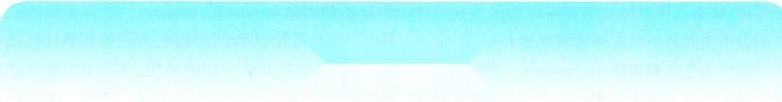

**绪** **论**



**一、人体解剖学的定义和地位**

**人体解剖学**human anatomy 是古老而又经典的医学基础课之一，是研究正常人体形态结构的科 学，属形态学的范畴。医学研究的对象是人，学习人体解剖学的目的是让医学生掌握人体各器官系统 的正常形态结构、位置与毗邻关系、生长发育规律及其功能意义，为其他医学课程的学习奠定坚实的 基础。只有在掌握人体正常形态结构的基础上，才能正确判断人体的正常与异常，正确理解人体的生 理现象和病理变化，从而对疾病作出准确的预防、诊断和治疗。解剖学与医学各学科之间联系密切， 是医学科学中一 门重要的必修课。医学名词中有大量的术语来源于解剖学，解剖学是学习医学各学 科不可动摇的基石。由于科学发展和技术方法的创新、学科间交叉融合互相促进与彼此推动，使古老 的人体解剖学的教学方法和研究水平也在不断拓宽与更新，取得了长足的发展，老树发新芽，又派生 出许多边缘学科。

《系统解剖学》第9版的编写，是为了适应我国高等医学教育改革和发展，按照国家高等医学教育 的战略发展与建设的长远规划，针对我国医学教育教学正在进行“5+3”医学教育体制改革的进程中 应运而生，将医学的精英教育与国家“卓越医师”建设规划的改革思路寓于教学载体的内涵建设之 中，体现了时代精神，赋予了教材以新的生命。本教材除了具有医学本科生教材必须涵盖的“三基” 即基础知识、基本理论、基本技能，“五性”即思想性、科学性、启发性、先进性、实用性和“三特定”即特 定的对象、特定的要求和特定的限制的知识需求外，重视以能力培养为主线，以适应人民群众对高质 量预防、医疗及健康的需求，服务于创新型社会发展的需要，服务于健康中国的国家战略。

**二、人体解剖学的分科**

“解剖”一词含有剖开、切割的意思。远在两千多年以前，我国经典医著《内经 ·灵枢》中就已有 记载，直到现在这种用刀剖割的方法仍是研究人体形态结构的基本方法之一。由于科学技术的进步、 研究方法的更新、相关学科发展的推进等，推动了解剖学的不断发展，研究范围在不断地扩大与加深。 经历了大体解剖学、显微解剖学乃至超微结构解剖学三个阶段，逐渐分化形成许多新的分支学科。广 义的解剖学包括人体解剖学、组织学、细胞学和胚胎学。我国的人体解剖学的分科有多种方法，通常 把人体解剖学分为系统解剖学和局部解剖学。

**系统解剖学**systematic anatomy 是按人体的器官功能系统(如运动系统、消化系统、呼吸系统、泌尿 系统、生殖系统、脉管系统、感觉器、神经系统和内分泌系统等)阐述正常人体器官的形态结构、生理功 能及其生长发育规律的科学。是医学重要的支柱学科之一，是医学生的必修课。

除系统解剖学外，按人体的某一局部(如头部、颈部、胸部、腹部等)或某一器官，重点描述人体器 官的配布、位置关系及结构层次等，称**局部解剖学**topographic anatomy。系统解剖学和局部解剖学主要 通过肉眼观察来描述人体的形态结构，又称巨视解剖学macroanatomy。 以显微镜观察为学习手段的 组织学、细胞学、胚胎学，又称微视解剖学 microanatomy。 密切联系外科手术的解剖学称外科解剖学 surgical anatomy。**联系临床应用，研究人体表面形态特征的解剖学称表面解剖学**surface anatomy。运 用**X** **线摄影技术研究人体形态结构的解剖学称X** **线解剖学X**-ray anatomy。研究人体各局部或器官的 断面形态结构的解剖学称**断层解剖学**sectional anatomy。研究体育运动对人体形态结构产生影响和发

2



绪 论

展规律，探索人体机械运动与体育动作关系的科学称**运动解剖学**locomotive anatomy。以研究脑形态 与功能为主的解剖学称**神经解剖学**neuroanatomy。研究人体外形轮廓和结构比例，为绘画造型打基础 的解剖学为**艺术解剖学**art anatomy。当人类进入了智能化、信息化和数字化的时代，解剖学的研究也 随之进入了分子和基因水平。产生了微创解剖学、虚拟解剖学、数字解剖学等新学科。随着人体奥秘 的不断揭示和破译，又会有新的学科不断从解剖学中脱颖而出，形成新兴的边缘学科，但在广义上仍 属于解剖学范畴，推动解剖学的发展。

**三、人体解剖学发展简史**

西方医学对解剖学的记载，是从古希腊名医Hippocrates(公元前460— 公元前377年)开始的。 他认为心脏有两个心室和两个心房；在他的医学著作中对头骨作了正确的描述。希腊的另一位学者 Aristotle(公元前384—公元前322年)进行过动物解剖，提出心是血液循环中心，并把神经和肌腱区 分开来。但他误将动物解剖所得的结论移用于人体，错误较多。

古希腊医学家Herophilus(公元前335—公元前280年)对解剖学有较大的影响，他发现小肠的起 始段大约有12个手指并列长度，命名为“十二指肠”。他还命名了“前列腺”“睫状体”“视网膜”“乳 糜管和淋巴”。研究了肝、胰、子宫与输卵管等。解剖学记录较完整的论著，当推 Galen (公元130 — 201年)的《医经》。这是16世纪以前西方医学的权威巨著，书中有许多解剖学记载，诸如血液流动、 神经分支和脑、心等器官均清清楚楚，但因其资料主要来自动物解剖，错误也在所难免。公元15～16 世纪，欧洲文艺复兴时期，科学艺术蓬勃发展，促进了解剖学蓬勃发展。如 Leonardo Da Vinci(公元 1457—1519年)解剖过30多具尸体，用蜡灌注人体管道从而探明血管的走行，证明血管起源于心脏。 他将空气吹入肺，证明空气不是由呼吸道进入心。他制作的人体骨骼解剖学图谱，描绘精细正确，是 一部时代巨著。

现代解剖学的奠基人当数A.Vesalius(1514—1564 年)。他亲自从事人的尸体解剖，进行细致的 观察，最终在1543年出版了《人体构造》这一开拓性的解剖学巨著，全书共七册，系统地记述了人体器 官和系统的形态与构造，对流行的一些错误论点予以纠正，为医学的发展开创了新路，奠定了人体解 剖学的科学基础。

17世纪，W.Harvey(1578—1657 年)的动物实验研究，以雄辩的事实阐释血液循环的原理，首次 提出心血管是一套封闭的管道系统。他开创了动物实验研究的方向，为生理学从解剖学中划分出去、 发展成为独立的学科产生了巨大的影响。

M.Malpighi(1628—1694 年)用显微镜观察到蛙的微循环血管，证明动脉与静脉相连通，为微循 环学说的建立提供了形态学基础。他在动物和植物微细结构的研究中，总结出动、植物均由细胞构 成，为组织学从解剖学中派生出来并形成一门新学科奠定了基础。

19世纪，C.Darwin(1809—1882 年)的《物种起源》《人类起源与性的选择》等巨著问世，建立了崭 新的人类起源和进化的理论，使探索人体形态结构的工作有了正确的遵循并走上了科学发展的道路， 其影响一直在延续。

20世纪发明的电子显微镜，广泛应用于细胞的超微结构与三维构筑的研究，使形态科学研究达 到细胞和亚细胞水平并发展到分子水平。形态学科研随着新技术的不断进步和创新方法的不断出现 而不断发展，形成了宏观解剖学、微观解剖学和超微结构解剖学三个标志不同的阶段。

大体解剖学的发展并没有因为显微解剖学和超微结构解剖学的出现而停止，随着科学技术的发 展、研究方法的改进，现代科学技术在医学上的应用而不断前进。计算机断层扫描(CT) 和正电子断 层扫描(PET) 技术的产生和推广应用，促使人们必须研究人体断面或器官的内部结构，对解剖学提出 了新的要求，从而产生了影像解剖学、数字解剖学和虚拟解剖学等新的学科。应用力学原理分析骨骼 的形态结构，采用流体力学原理研究心血管的形态结构等，都是医学发展对解剖学提出的新的要求而 产生的新的交叉科学。随着心、肺、肝、脾、肾等外科的发展，促进了对心的内部结构、肺段、肝段、和肾

绪 论 3

段等器官内结构特征的研究；随着免疫科学的发展与显微外科的进步，推动了显微外科解剖学、器官 移植解剖学和组织工程学等学科的不断发展。

**四、** **我国人体解剖学的发展简史**

我国文化历史源远流长，传统医学中的解剖学起源很早。远在春秋战国时代(公元前300—公元 前200年),《黄帝内经》记载“若夫八尺之士，皮肉在此，外可度量切循而得之，其尸可解剖而视 之…… ”。可见两千多年前，我国医学家已经有尸体解剖的工作记录。史书曾记载，新莽天凤三年 (公元16年),王莽令太医尚方与巧屠一起解剖被处死刑者公孙庆的尸体，不仅度量其五脏，而且“以 竹筵导其脉，知其始终…… ”。这是我国人体解剖工作者对世界的贡献。

两宋时代，有尸体解剖的记载和《五脏六腑》《存真图》的绘制。宋慈著《洗冤集录》(1247年)广 泛地描述了解剖学知识，对人体骨骼和胚胎的记载更为详细，并附有检骨图。

清代道光年间，王清任(1768—1831年)编著《医林改错》(1830年)一书。他亲自解剖观察30余 具尸体，描述了人体各器官系统的形态结构；对骨骼和内脏的记载非常详细，纠正了古医书中的错误。 书中对脑的看法，如“灵机记性不在心在于脑”“听之声归于脑”“两目即脑质所生，两系如线长于脑， 所见之物归于脑”等论述，都与现代医学的认识相近。

我国的解剖学研究，虽然在古代已有很大成就，但由于长期受着封建社会制度的困扰，科学技术 落后，发展缓慢。解剖学始终融合在传统医学之中，没有自成体系。中国近代第一代西医黄宽 (1828—1878年),曾于咸丰七年(1857年)在英国的爱丁堡大学获得理学博士学位，归国后在南华医 学校承担解剖学、生理学和外科学教学。他在1867年亲自解剖一具尸体，进行教学。光绪七年(1881 年)清朝在天津开办了医学馆，光绪十九年(1893年)更名为北洋医学堂，讲授课程中专门开设《人体 解剖学》。至此，在我国解剖学才成为一门独立的学科。

我国的现代解剖学是继19世纪现代医学由西欧传入后而发展起来。随着西医的传入，开始建立 医学院校和医院，开设解剖学课程，建立了一支由中国人自己组成的人体解剖学的教师队伍。中华人 民共和国成立前，全国解剖学工作者仅百余人。现在已发展形成一支集教学、科研、社会服务为一体， 人才济济、蓬勃发展的高水平的学术队伍。

我国的解剖学工作者在教材建设上承前启后、创新发展，不断总结教学经验与教学方法，编写了 一批具有中国特色的、适合中国医学生学习的教材和教学辅导资料。从汤尔和编写的《解剖学提纲》 (1924年)和《精选解剖学》(1937年)问世后，李定与汤肇虞编写了《局部解剖学》(1935年)、张查理 编写了《解剖学实习指导》(1938年),张岩编写了《人体系统解剖学》(1945年),陶熙编写了《应用解 剖学》(1948年)等，这些解剖学教材为我国人体解剖学和医学教育事业的发展作出了历史性的贡献。

1949年中华人民共和国成立后，在党的教育方针指引下，医学教育事业蓬勃发展，解剖学科迅速 发展，教学条件明显改善，编写了具有中国特色、适应我国国情的解剖学教材。中华人民共和国成立 初期，许多院校开始使用自编的解剖学教材，并再版了张查理编写的《解剖学实习指导》(1950年),臧 玉诠编写的《人体解剖学实习指导》(1949年，1950年，1951年),新出版了薛德育编写的《脊椎动物比 较解剖学》等。此后， 一大批中国人自己编写的人体解剖学教材如雨后春笋般破土而出，为我国医学 教学发挥了巨大的作用。随着解剖学科研的发展和教学改革的深入， 一定会有更多具有中国特色、高 质量的解剖学教材和辅助教材不断问世，为卓越医学人才的培养提供强有力的支撑，以适应人民群众 对高质量医疗健康的需要。

**五、** **人体的分部与器官系统**

人体从外形上可分成10个局部，每个局部又可细分为若干个小部分。人体重要的局部有：头部 (包括颅、面部)、颈部(包括颈、项部)、背部、胸部、腹部、盆会阴部(后四部合称躯干部)和左、右上肢 与左、右下肢。

4 绪 论

上肢包括上肢带和自由上肢两部，自由上肢又分为臂、前臂和手3个部分；下肢分为下肢带和自 由下肢两部，自由下肢再分为大腿、小腿和足3个部分，上肢和下肢合称为四肢。

人体躯干的胸壁及腹壁围成胸腔和腹腔，二者借膈肌分隔。胸腔由胸壁与膈肌围成，向上经胸廓 上口通颈部，向下以膈肌与腹腔分隔。胸腔的中部为纵隔，有心、出入心的大血管、气管、食管、胸导管 和神经、淋巴管和淋巴结等，两侧部容纳左、右肺和胸膜腔。腹腔由腹壁围绕而成，腹腔的顶为膈肌， 并借膈肌与胸腔分开，腹腔的下端借骨盆上口与盆腔相连。腹腔内有消化系统的大部分脏器和泌尿 系统的部分脏器，还有脾、肾上腺和血管、神经、淋巴管和淋巴结等。胸腔和腹腔内都衬有浆膜，分别 覆盖在胸腔的肺、腹盆腔脏器表面和衬覆于胸壁、腹壁内。脏、壁浆膜互相移行形成完整的浆膜囊，囊的 内腔为不规则的巨大潜在间隙，则分别形成两个体腔coelom;胸膜腔和腹膜腔(详见第六章、第十章)。

细胞是构成人体的基本单位，细胞与细胞间质共同构成组织。人体的基本组织包括上皮组织、结 缔组织、肌肉组织和神经组织。几种组织相互结合，组成器官。人体的诸多器官按功能的不同，分别 组成9大系统：**运动系统**，执行躯体的运动功能，包括人体的骨骼、关节(骨连结)和骨骼肌；消化系统， 主要进行消化食物、吸收营养物质和排出代谢产物的功能；呼吸系统，执行气体交换功能，吸进氧气排 出二氧化碳，并具有内分泌功能；**泌尿系统**，排出机体内溶于水的代谢产物如尿素、尿酸等；生殖系统， 主要执行生殖繁衍后代的功能；脉管系统，输送血液和淋巴在体内周而复始流动，执行物质运输，包括 心血管系统和淋巴系统；感觉器，感受机体内、外环境刺激并产生兴奋的装置；**神经系统**，调控人体全 身各系统和器官活动的协调和统一**；内分泌系统，**协调全身各系统的器官活动。免疫系统在维持人体 内环境的稳态中有举足轻重作用，**神经-免疫-内分泌网络** neuro-immuno-endocrine network 将人体各器 官系统有机整合起来，在全面调节人体各种功能活动中发挥既互相制约又相互协调的关键性调控 作用。

**六、解剖学姿势、方位术语与人体的轴与面**

在日常生活过程中，人体各部与器官结构的位置关系不是恒定不变的。为了能正确地描述人体 各器官的形态结构和位置，需要有公认的统一标准和规范化的语言，这在临床医生书写病人的检查记 录和病历上尤为重要，以便统一认识，避免错误描述。因此，确定了轴、面和方位等术语。这些概念和 术语是人为规定的又是国际公认的学习解剖学必须遵循的基本原则。

**(一)人体的标准解剖学姿势**

**人体的标准解剖学姿势**anatomical position 是指身体直立，面向前方，两眼平视正前方，两足并拢， 足尖向前，双上肢下垂于躯干的两侧，掌心向前。描述任何人体结构时，均应以此姿势为标准，即使被 观察的客体、标本或模型是俯卧位、仰卧位、横位或倒置，或只是身体的一个局部，仍应按人体的标准 解剖学姿势进行描述。

**(二)方位术语**

按照人体的标准解剖学姿势，又规定了一些表示方位的术语：

上superior和下inferior是描述器官或结构距颅顶或足底的相对远近关系的术语。按照解剖学姿 势，近颅者为上，近足者为下。如眼位于鼻的上方，而口位于鼻的下方。在比较解剖学上常用颅侧 cranial和尾侧caudal作为对应名词，利于对人体和四足动物的描述与对比。尤其在人脑描述时，也常 用颅侧和尾侧代替上与下。

前anterior(腹侧ventral)和后posterior(背侧dorsal)是指距身体前、后面距离相对远近的名词。距 身体腹侧面近者为前，而距身体背侧面近者为后。内侧 medial和外侧lateral是描写人体各局部或器 官、结构与人体正中矢状面相对距离远近而言的术语。如眼位于鼻的外侧、耳的内侧。

内 internal和外external是描述空腔器官相互位置关系的术语，近内腔者为内，离内腔远者为外， 内、外与内侧和外侧是有显著区别的，初学者必须注意这一点。

浅superficial和深 profundal是描述与皮肤表面相对距离关系的术语，近皮肤者为浅，远离皮肤而

0笔记

绪 论 5

矢状面

冠状面

距人体内部中心近者为深。

在四肢，距肢根部较近者为上又称为近侧proximal;反之为远侧distal。上肢的尺侧ulnar与桡侧 radial,和下肢的胫侧tibial与腓侧fibular分别与内侧和外侧相对应，该术语是按前臂的尺骨与桡骨和 小腿的胫骨与腓骨的排列关系而规定的，在前臂近尺骨者为尺侧，而近桡骨者为桡侧；在小腿亦然，距 胫骨近者为胫侧，距腓骨近者为腓侧。还有一些术语诸如：左left和 右right、垂 直 vertical、水平 horizontal和中央 central等则与一般概念相同。

**(三)人体的轴与面**

轴和面是描述人体器官的形态，尤其是叙述关节运动时常用的术语。人体可设计互相垂直的3 种轴，即垂直轴、矢状轴和冠状轴；依据上述3种轴，还可设计出人体互相垂直的3种面，即矢状面、冠

状面与水平面。

**1.轴**

(1) **垂直轴**vertical axis:为上自头侧，下至 尾侧并与地平面相垂直的轴。

**(2)矢状轴**sagittal axis:是指从腹侧面至背 侧面，同时与垂直轴呈直角交叉的轴，又名腹 背轴。

**(3)冠状轴**frontal axis:为左右方向与水平 面平行，与前两个轴相垂直的轴。

**2** **.** **面**

(1**)矢状面**sagittal plane:是指前后方向，将 人体分成左、右两部的剖面，该切面与地平面垂 直。经过人体正中的矢状面称为正中矢状面，它 将人体分成左右相等的两半。

**(2)冠状面**frontal plane:是指左、右方向，将 人体分为前、后两部的剖面，该切面与水平面及 矢状面互相垂直。

(3)水平面horizontal plane:又称横切面，是 指与地平面平行，与矢状面和冠状面相互垂直， 将人体分为上、下两部的平面而言。

在描述器官切面时，常以器官自身的长轴为 标准，与其长轴平行的切面称纵切面，与其长轴

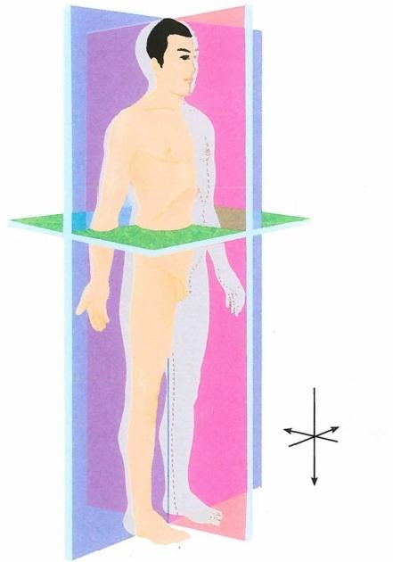**水平面**

**冠状轴**

**矢状轴**

**垂直轴**

绪图-1 人体的轴与面

垂直的切面为**横切面** ，而不用冠状面、矢状面和水平面来描述(绪图-1)。

**七、人体器官的变异与畸形**

人体解剖学里描述的器官形态、构造、位置、大小及其血液供应和神经配布均指正常状态，在统计 学上为极大多数。人体的有些结构与正常形态虽不完全相同，但与正常值比较接近，差异不显著，称 变异variation。如超出一般变异范围，统计学上出现率极低，甚至影响正常生理功能者，称为异常ab- normal。 人体结构虽基本相同，但其高矮、胖瘦及器官形态等均有各自的特点，这些特点在人体上的 综合表现称体型。通常人体可分为矮胖型、瘦长型和适中型。

**八、** **学习人体解剖学的方法**

医学生学习解剖学是从尸体及标本开始，要全面正确地认识人体结构，把静止固化的东西学活， 在理解的基础上记忆，就必须以辩证唯物主义的观点为指导，运用理论联系实际的方法去探讨、研究

6 绪 论

人体。学习人体解剖学时，要坚持进化发展的观点、形态与功能相互影响的观点、局部与整体统一的 观点和理论与实际相结合的观点。

解剖学是一门形态学科，形态结构描述多、名词多，假如死记硬背，则如同嚼蜡，不仅索然无味，而 且事倍功半。因此，学好解剖学必须坚持理论联系实际，做到三个结合：①图文结合，图是将名词概念 形象化，学习时做到文字和图形结合起来，辅以3D 数字解剖学，建立初步的形态印象，帮助理解和记 忆；②理论学习与观察实物(标本、模型等)相结合，通过对标本和模型的观察、辨认和识别、活体触 摸，建立形态概念，形成形象记忆，这是学好解剖学最重要、最基本的方法之一；③理论知识与临床应 用相结合，基础是为临床服务的，在学习解剖学的过程中适当联系临床应用，可激发学习兴趣，增强对 某些结构重要性的认识。学懂记牢才能灵活运用。

(丁文龙)

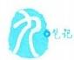



**运** **动** **系** **统**

运动系统由骨、骨连结和骨骼肌组成，约占成人体重的60%～70%,执行支持、保护和运动 功能。全身各骨以不同形式连接构成骨骼，支持体重，保护内脏，维持体姿，赋予人体基本形 态，并为骨骼肌提供了广阔的附着点。骨还是重要的造血器官，并储存体内的钙、磷等矿物质。 骨骼肌是运动系统的动力装置，跨过一个或多个关节，在神经系统支配下，收缩牵拉其所附着 的骨，以骨连结为枢纽，产生杠杆运动。骨和骨连结是运动系统的被动部分，骨骼肌则是运动 系统的主动部分。





**第一章** **骨** **学**

**第一节** **总** **论**

骨 bone 是以骨组织(包括骨细胞、胶原纤维和基质等)为主体构成的器官，在结缔组织或软骨基 础上发育(骨化)形成。骨具有一定的形态，表面有较厚的致密结缔组织膜即骨膜包被，骨髓腔及小 梁间隙分布有骨髓，骨膜内含丰富的血管、淋巴管及神经，能不断进行新陈代谢和生长发育，并有修 复、再生和改建的能力。经常锻炼可促进骨的良好发育，长期废用则出现骨质疏松。骨为体内最坚硬 的结缔组织，体内99%的钙是以羟基磷灰石形式贮存于骨内，因而骨为体内最大的钙库，与钙、磷代 谢关系密切。骨髓具有造血功能。

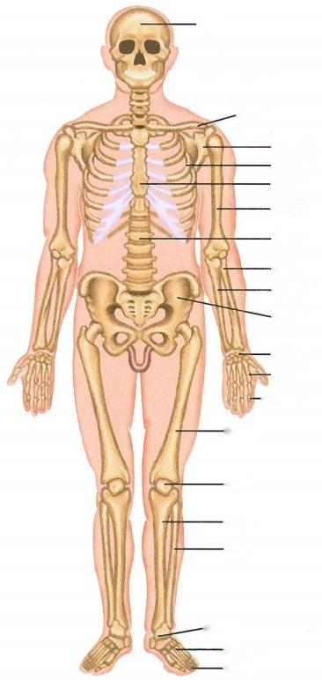颅

锁骨

肩胛骨 肋骨 胸骨 肱骨

椎骨

桡骨 尺骨 髋骨

腕骨 掌骨 一指骨

股骨

**髌骨**

**胫骨** **-腓骨**

跗骨

**跖骨** **趾骨**

图1-1 **全身骨骼**

**一** **、骨** **的** **分** **类**

成人有206块骨，其中6块听小骨属于感觉器。骨 按部位可分为颅**骨、躯干骨和四肢骨(**图1-1),前二者合 称为中轴骨。按形态，骨可分为4类(图1-2):

1. 长 骨long bone 分布于四肢，呈长管状，分为 一体两端。体又称骨干diaphysis,shaft,内有空腔称髓腔 medullary cavity,容纳骨髓。体表面可见血管出入的孔， 称滋养孔。两端膨大称骺epiphysis,表面有光滑的关节 面，与相邻关节面构成关节。骨干与骺相邻的部分称干 骺 端 metaphysis,幼年时保留透明软骨成分，称骺软骨 epiphysial cartilage,骺软骨细胞不断分裂增殖和骨化，使 骨不断加长。成年后，骺软骨骨化，骨干与骺融为一体， 遗留的痕迹称骺线epiphysial line。骺软骨损伤会导致 儿童长骨骨骺与干骺端之间形成骨性连接即骨桥，使 骺板全部或部分提前闭合，造成肢体短缩和(或)成角 畸形。

**2.** **短** **骨short** **bone** 形似立方体，多成群分布于 连结牢固且运动较灵活的部位，如腕骨和跗骨。

**3.** **扁** **骨flat** **bone** 呈板状，参与构成颅腔、胸腔和 盆腔壁，可保护脏器，如颅盖骨和肋骨。

**4.** **不规则骨** **irregular** **bone** 形状不规则，如椎 骨。有些不规则骨内有与外界相通的腔洞，称含气骨 pneumatic bone,如上颌骨。

位于肌腱内的扁圆形小骨称籽骨sesamoid bone,在 运动中起着减少摩擦和改变肌肉牵拉方向的作用。髌 骨是人体最大的籽骨。

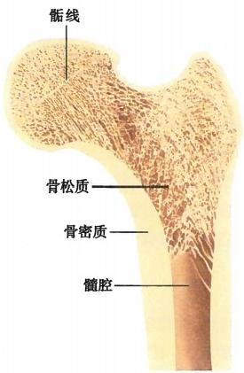第一章 骨 学 9

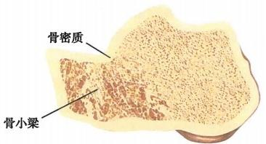

**短骨**

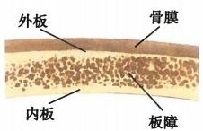

扁骨

**长骨**

图1-2 骨的内部构造

**二** **、骨** **的** **表** **面** **形** **态**

骨表面常有肌肉附着、血管和神经通过，或与邻近器官接触。这些因素会影响并赋予骨特定的形态。

**1.** **骨面突起** 因肌腱或韧带的牵拉，骨表面形成程度不同的隆起，其中明显高起于骨面的称突 process;较尖锐的小突起称棘 spine;基底较广的突起称隆起 eminence;表面粗糙的隆起称粗隆 tuberosity或结节tubercle;线形的高隆起称嵴crest;低而粗涩的嵴称线line。

**2.** **骨面凹陷** 因骨与邻位器官、结构相接触或肌肉附着而形成。大而浅的光滑凹面称窝fossa; 略小的窝称凹fovea或小凹foveola;长形的凹称沟sulcus;浅凹陷称压迹impression。

**3.** **骨的空腔** 为容纳空气，或因某些结构穿行而成。骨内较大的腔洞称腔cavity、窦 sinus 或 房 antrum;小腔称小房 cellules;长 形 通 道 称 管 canal或 道 meatus;腔或管的开口称口 aperture 或 孔 foramen;边缘不完整的孔称裂孔hiatus。

**4.** **骨端的膨大** 骨端圆形膨大称头head 或小头 capitulum; 头下略细部分称颈neck; 椭圆形膨大 称 髁condyle;髁的突出处称上髁epicondyle。

**5.** **其他特征** 平滑骨面称面surface; 骨的边缘称缘border; 边缘的缺口或凹入称切迹 notch, 常为 血管、神经或肌腱通过处。

**三** **、骨** **的** **构** **造**

骨由骨质、骨膜和骨髓构成。

1. 骨 质 由骨组织构成，按结构可分为密质和松质。骨密质compact bone结构致密，抗压抗扭曲 性强，分布于骨的表面。 **骨松质**spongy bone 呈海绵状，由相互交织的骨小梁trabeculae 排列而成，配布 于骨的内部。骨小梁的排列方向与骨所承受的压力和张力的方向平行，因而骨能承受较大的重量。 扁骨的骨密质配布于表层，称内板和外板。外板厚而坚韧，富有弹性，内板薄而松脆，故颅盖骨骨折多 见于内板。骨松质配布于中间，称板障diploe,有板障静脉经过。短骨和长骨的骨骺，外周是薄层的骨 密质，内部为大量的骨松质(图1-2)。

2. 骨 膜periosteum 主要由纤维结缔组织构成，被覆于关节面以外的骨表面，含有丰富的神

经、血管和淋巴管，对骨的营养、再生和感觉有重要作用。骨膜可分内、外两层，外层致密，有许多胶原 纤维束穿入骨质，使之固着于骨面，内层疏松。骨髓腔和骨松质的网眼也衬有一层菲薄的结缔组织

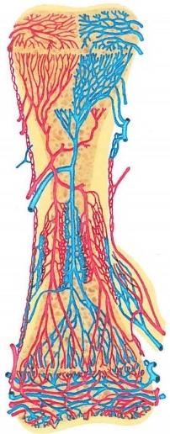**10** 运 动 系 统

**膜，称骨内膜** endosteum。骨膜的内层和骨内膜有分化成骨细胞和破骨细胞的能力，可产生新骨质、破 坏原骨质以重塑骨。幼年期骨膜功能活跃，以促进骨的生长；成年时相对静止，维持骨的生理状态。 骨损伤时，如骨折，骨膜成骨功能重新活跃，以促进骨折的修复愈合。如骨膜过度剥离或损伤，则骨折 愈合困难(图1-3)。

**3.** **骨髓bone** **marrow** 为充填于骨髓腔和骨松质间隙内的软组织。分为红骨髓和黄骨髓。红 **骨髓**red bone marrow含有不同发育阶段的红细胞和其他幼稚型血细胞，呈红色，有造血和免疫功能。 胎儿和幼儿的骨髓均为红骨髓，5岁以后，长骨骨干内的红骨髓逐渐被脂肪组织代替，呈黄色，称黄骨 髓yellow bone marrow,失去造血能力。失血过多或重度贫血时，黄骨髓能转化为红骨髓，恢复造血功 能。椎骨、髂骨、肋骨、胸骨以及肱骨和股骨等长骨的骺内终生存在红骨髓，临床常选髂前上棘或髂后 上棘等处进行骨髓穿刺，检查骨髓象。

**4.** **骨的血管、淋巴管和神经**

(1)血管：长骨的动脉包括滋养动脉、干骺端动脉、骺动脉及骨膜动脉。可分为骨干营养系统、骨 骺-干骺端系统、骨膜-骨皮质系统。滋养动脉是长骨的主要动脉， 一般有1～2支，经骨干滋养孔进入 骨髓腔，分升支和降支达骨端，分支分布于骨干密质的内层、骨髓和干骺端，在成年人可与干骺端动脉 及骺动脉分支吻合。干骺端动脉和骺动脉均发自邻近动脉，从骺软骨附近穿入骨质(图1-4)。不规 则骨、扁骨和短骨的动脉来自骨膜动脉或滋养动脉。大多数动脉有静脉伴行。

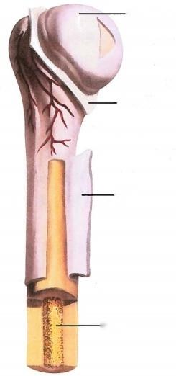

-关节软骨

关节囊

骨膜

骨髓

图1-3 长骨的构造

图1-4 长骨血供示意图

(2)淋巴管：骨膜有丰富的淋巴管，但骨髓内、骨皮质内是否存在淋巴管，尚有争论。

(3)神经：伴滋养血管进入骨内，分布至哈佛管的血管周隙中，以内脏传出纤维(无髓)居多，分布 至血管壁；躯体传入纤维(有髓)则多分布于骨膜。骨膜对张力或撕扯的刺激较敏感，故骨脓肿和骨 折常引起剧痛。

**四、** **骨的化学成分和物理性质**

骨由有机质和无机质组成。有机质主要是胶原纤维束和黏多糖蛋白等，构成骨的支架，赋予骨弹

**性和韧性。无机质主要是碱性磷酸钙，使骨坚硬挺实。脱钙骨(去除无机质)仍具原骨形状，但柔软**

**笔记**

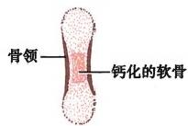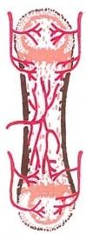第一章 骨 学 **11**

有弹性；煅烧骨(去除有机质)虽形状不变，但脆而易碎。两种成分的比例，随年龄的增长发生变化。 幼儿时期骨的有机质和无机质各占一半，故弹性较大，柔软，易变形，在外力作用下不易骨折或折而不 断，称青枝状骨折。成年人骨有机质和无机质的比例约为3:7,最为合适，因而骨具有较大的硬度和 一定的弹性。老年人的骨无机质所占比例更大，脆性增加，但因激素水平下降，影响钙、磷的吸收和沉 积，骨质呈现多孔性，骨组织总量减少，出现骨质疏松，此时骨的脆性较大，易发生骨折。

**五、骨的发生和发育**

骨发生于中胚层间充质。自胚胎第8周开始，间充质呈膜状分布，并逐渐骨化，称膜化骨；或首先

发育为软骨，继续骨化称软骨化骨。

**1.** **膜化骨** 间充质膜内部分细胞分化为成骨细胞，产生骨胶原纤维和基质，基质内逐渐沉积钙， 构成骨质。初始化骨的部位，称骨化点(中心),由此向外呈放射状增生，形成海绵状骨质。新生骨质 周围的间充质膜即成为骨膜。骨膜下的成骨细胞不断形成新骨使骨不断加厚；骨化点边缘不断形成 新骨质，使骨不断加宽。同时，破骨细胞将已形成的骨质按计划进行破坏与吸收，成骨细胞再加以改 造和重建，最终塑造成体骨的形态。颅顶骨和面颅骨的发生属于此型。

**2.** **软骨化骨** 间充质内首先形成软骨雏形，软骨外周的间充质形成软骨膜，膜下部分细胞分化 为成骨细胞。围绕软骨体中部产生的骨质称骨领。骨领处原有的软骨膜即成为骨膜。骨领生成的同 时，有血管侵入软骨体中央，间充质跟随进入，形成红骨髓。进入的间充质细胞分化为成骨细胞与破 骨细胞并启动造骨，此处即称原发骨化点(初级骨化中心)。中心区被破骨细胞破坏形成骨髓腔。婴 儿出生前后，长骨骺处出现继发骨化点(次级骨化中心),于骺部开始造骨。骨膜、原发骨化点和继发 骨化点不断造骨，分别形成骨干与骺，两者之间有骺软骨。外周的骨膜不断成骨使骨干加粗；髓腔内 的成骨、破骨与重建则使骨髓腔逐渐扩大；骺软骨的不断增长和骨化促使骨不断加长。近成年时，骺 软骨停止增长并全部骨化，骨干与骺之间遗留一骺线(在X 射线下不显影，呈空节)。骺则形成关节 软骨，终身不骨化。四肢骨(锁骨除外)和颅底骨的发生属于此型(图1-5)。

初级骨化中心

2.初级骨化中心

3.血管侵人，骨髓 腔形成

1.软骨雏形

出现，骨领形成

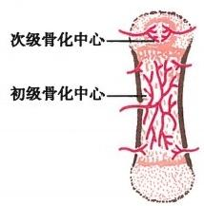

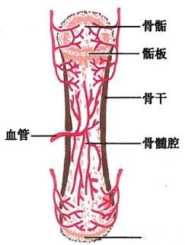关节软骨板

5.长骨生长，不断加长 6.成骨

4.次级骨化中心出现

图1-5 软骨化骨

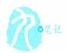**12** 运 动 系 统

主要附肢骨的骨化点出现及长合时期见表1-1。

**表1-1** **附肢主要各骨骨化点出现及长合时期**

|  |  |  |
| --- | --- | --- |
| **骨名** | **骨化点** **骨化点出现时期**  **名称** **数目** **胎龄(周)** **生后(岁)** | **长合时期(岁)** |

肱骨

上端

体体 下

头

大结节

小结节

端肱骨小头

内上髁

滑车

外上髁

1

1

1

1

1

1

1

1

1

2～3

3～4

8

2

6~8

9~10

12～13

20～22

20～22

20～22

18～20

18～20

18～20

18～20

|  |  |  |  |  |  |
| --- | --- | --- | --- | --- | --- |
| 尺骨 | 上端(鹰嘴)  体  下端(头) | 1  1  1 | 8  8  8 | 8～11  7～8 | 16～17  20 |
| 桡骨 | 上端  体  下端 | 1  1  1 | 8  8  8 | 5~6  1～2 | 17~18  20 |
| 腕骨 | 头状骨  钩骨  三角骨  月骨  舟骨  大多角骨  小多角骨  豌豆骨 | 1  1  1  1  1  1  1  1 |  | 1  1  3  4  5  6  7  8～14 |  |

股骨

上端

体

下端

大转子

小转子

头

1

1

1

1

1

3～4

9～14

1

7

36

17～18

17～19

17～24

19~24

19~24

|  |  |  |  |  |
| --- | --- | --- | --- | --- |
| 髌骨  胫骨 | 上端  体  下端 | 数个  1  1  1 | 3～5  8  8  8 | 6～7  19~20  16～20  16～20 |
| 腓骨 | 上端  体  下端 | 1  1  1 | 8  8  8 | 22～24  20～24  20～24 |

**六、骨的可塑性**

骨的基本形态由遗传因素调控，但环境因素也会影响骨的生长发育，如神经、内分泌、营养、疾病 及其他物理、化学因素等。神经系统参与调节骨的营养过程，协助骨质的增生，使骨坚韧粗壮。神经

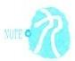第一章 骨 学 13

调节功能减弱时会出现骨质疏松。瘫痪病人因神经损伤出现骨脱钙、疏松和骨质吸收，甚至发生自发 骨折。内分泌对骨的发育影响较大，成年之前，垂体生长激素分泌亢进会促使骨过度生长导致巨人 症；若分泌不足，则发育停滞导致侏儒症。成年人生长激素分泌亢进则出现肢端肥大症。维生素A 可 调节成骨和破骨细胞功能，保持骨的正常生长。维生素D 可促进肠道对钙、磷的吸收，维生素D 缺乏 时体内钙、磷减少，影响骨的钙化，在儿童期可造成佝偻病，在成年人则导致骨软化。此外，机械因素 对骨的生长发育也有重要作用，体育锻炼可使骨得到正常发育。长期对骨的不正常压迫，如儿童的不 正确姿势以及肿瘤压迫，可引起骨变形。

骨折后，折断处有骨痂形成。骨折愈合初期，骨痂颇不规则，经过一定时间的吸收和改建，骨可基 本恢复原有的形态结构。

**第二节** **中** **轴** **骨**

中轴骨包括躯干骨和颅。

**一、躯干骨**

包括24块椎骨、1块骶骨、1块尾骨、1块胸骨和12对肋骨，分别参与构成脊柱、骨性胸廓和骨盆。

**(** **一** **)椎骨**

幼年时为32或33块，分为颈椎7块，胸椎12块，腰椎5块，骶椎5块，尾椎3～4块。成年后5块 骶椎融合成骶骨，3～4块尾椎融合成尾骨。

**1.** **椎骨的一般形态** **椎骨**vertebrae 由前方短圆柱形的椎体和后方板状的椎弓组成。

**椎体**vertebral body是椎骨负重的主要部分，内部充满松质，表面的密质较薄，上、下面粗糙，借椎 间盘与邻近椎骨相接。椎体后面微凹陷，与椎弓共同围成椎孔vertebral foramen。各椎孔上下贯通，构 成容纳脊髓的椎管vertebral canal。

**椎弓**vertebral arch为弓形骨板，其紧连椎体的缩窄部分称椎弓根pedicle of vertebral arch,根的上、 下缘分别称椎上、下切迹。相邻椎骨的上、下切迹共同围成椎间孔intervertebral foramina,有脊神经和 血管通过。椎弓根向后内扩展变宽，称**椎弓板**lamina of vertebral arch,两侧椎弓板于中线会合。由椎 弓发出7个突起：①棘突spinous process1个，由椎弓后面正中伸向后方或后下方，尖端可在体表扪 到；②横突transverse process1对，伸向两侧。棘突和横突都是肌和韧带的附着处；③关节突articular process 2对。在椎弓根与椎弓板结合处分别向上、下方突起，即上关节突和下关节突，相邻关节突构 成关节突关节。

**2.各部椎骨主要的形态特征**

**(1)胸椎**thoracic vertebrae(图1-6):椎体自上向下逐渐增大，横断面呈心形。其矢径较横径略 长，上部胸椎体近似颈椎，下部则近似腰椎。在椎体两侧面后份的上缘和下缘处，有半圆形浅凹，称 上、下肋凹，与肋头相关节。在横突末端前面，有横突肋凹与肋结节相关节。关节突的关节面呈冠状 位，上关节突关节面朝向后，下关节突关节面则朝向前。棘突较长，向后下方倾斜，各相邻棘突呈叠瓦 状排列。

第1胸椎棘突粗大并水平向后，椎体有一圆形的全肋凹和一半圆形的下肋凹。第9胸椎可能存 在下半肋凹缺如，第10胸椎只有一个上肋凹，第11、12胸椎各有一个全肋凹，横突无肋凹。

**(2)颈椎**cervical vertebrae(图1-7):椎体较小，横断面呈椭圆形。上、下关节突的关节面呈水平 位。第3~7颈椎体上面侧缘向上突起称椎体钩uncus corporis vertebrae。椎体钩与上位椎体下面的两 侧唇缘相接，形成钩椎关节，又称Luschka关节。如椎体钩过度增生肥大，可致椎间孔狭窄，压迫脊神 经，产生颈椎病的症状和体征。颈椎椎孔较大，呈三角形。横突有孔，称横突孔transverse foramen,有 椎动脉(穿1～6横突孔)和椎静脉通过。第6颈椎横突末端前方有明显的隆起，称颈动脉结节，有

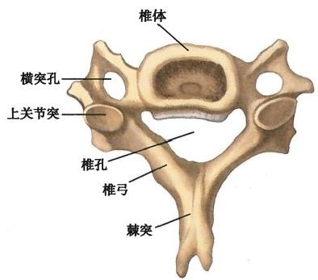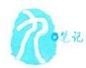**14** **运** **动** **系** **统**

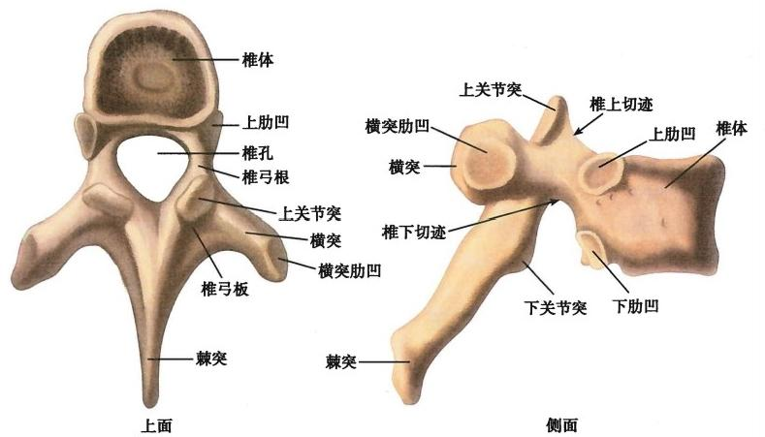

图1-6 **胸椎**

颈总动脉经其前方。当头部出血时，用手指将颈总 动脉压于此结节，可暂时止血。第2～6颈椎的棘突 较短，末端分叉。

第1颈椎又名**寰椎**atlas (图1-8),呈环状，无椎 体、棘突和关节突，由前弓、后弓及侧块组成。前弓较 短，后面正中有齿突凹 dental fovea,与枢椎的齿突相 关节。侧块连接前后两弓，上面各有一椭圆形关节 面，与枕髁相关节；下面有圆形关节面与枢椎上关节 面相关节。后弓较长，上面可见横行的椎动脉沟，有 椎动脉通过。

第2颈椎又名枢椎axis(图1-9),椎体向上伸出 齿突dens,与寰椎齿突凹相关节。齿突原为寰椎椎 体，发育过程中脱离寰椎而与枢椎椎体融合。

图1-7 颈椎(上面)

第7颈椎又名隆椎prominent 椎骨序数的标志。

vertebra(图1-10),棘突长，末端不分叉，活体易于触及，常作为计数

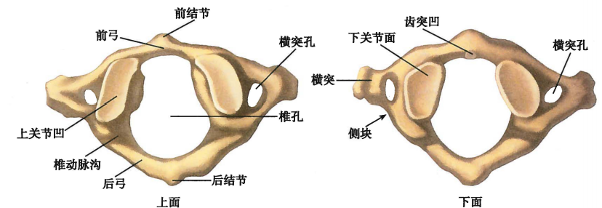

**图1-8** **寰椎**

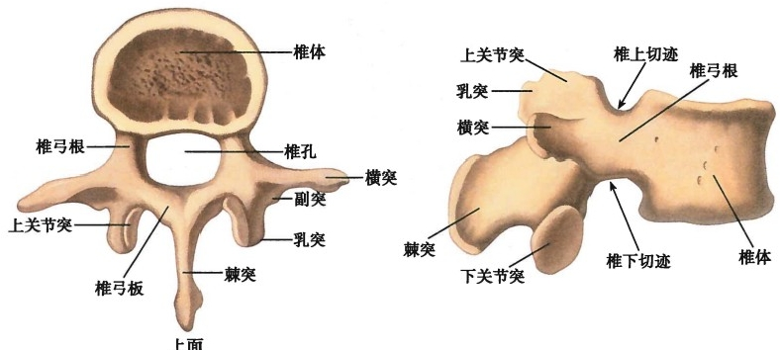**第一章** **骨** **学** **15**

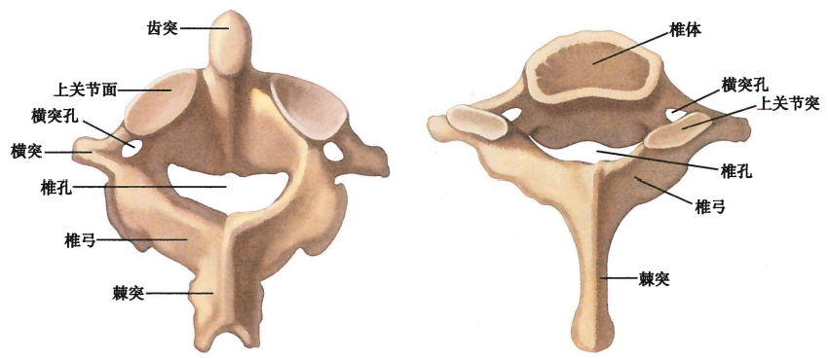

图1-9 枢椎(上面) 图1-10 第7颈椎(上面)

( 3 ) 腰 椎lumbar vertebrae(图1- 11):椎体粗壮，横断面呈肾形。椎孔呈卵圆形或三角形。上、下 关节突粗大，关节面几呈矢状位。上关节突后缘的卵圆形隆起称乳突。棘突宽短呈板状，水平伸向后 方。各棘突的间隙较宽，临床上可于此作腰椎穿刺术。

**侧面**

图1-11 **腰椎**

(4) **骶** **骨**sacrum (图1-12):由5块骶椎融合而成，呈三角形，底向上，尖朝下，盆面(前面)凹陷，上缘 中份向前隆凸，称岬promontory。 盆面中部可见四条横线，是椎体融合的痕迹。横线两端有4对骶前孔。 背面粗糙隆凸，正中线处为骶正中嵴，嵴外侧有4对骶后孔。骶前、后孔分别有骶神经前、后支通过。骶 前、后孔均与骶管相通，骶管上通连椎管，下端的裂孔称**骶管裂孔**sacral hiatus,裂孔两侧有向下突出的骶 角 sacral comu,骶管麻醉常以骶角作为标志。骶骨外侧部上宽下窄，上份有耳状面与髂骨的耳状面构成 骶髂关节，耳状面后方骨面凹凸不平，**称骶粗隆。** 骶骨参与构成骨盆后壁，上连第五腰椎，下接尾骨。

(5) **尾** **骨**coccyx (图1- 12):由3～4块退化的尾椎融合而成。上接骶骨，下端游离为尾骨尖。跌 倒或撞击可能导致尾骨骨折。

**3.** **椎骨的常见变异** 椎骨在胚胎发育过程中可出现变异。如两侧椎弓后端融合不全，则形成脊 柱裂，常见于腰骶部。较轻者为脊椎隐裂，常出现腰痛，重者则脊膜、甚至脊髓和马尾经此膨出。椎骨 的数目也可发生变异，如第1骶椎不与其他骶椎融合，而成第6腰椎，则称骶椎腰化；反之，如第5腰 椎与骶骨融合，则称腰椎骶化。

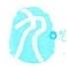**16** **运** **动** **系** **统**

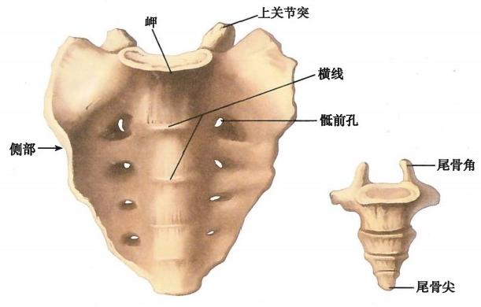

**尾骨**

**骶骨**

**前面**

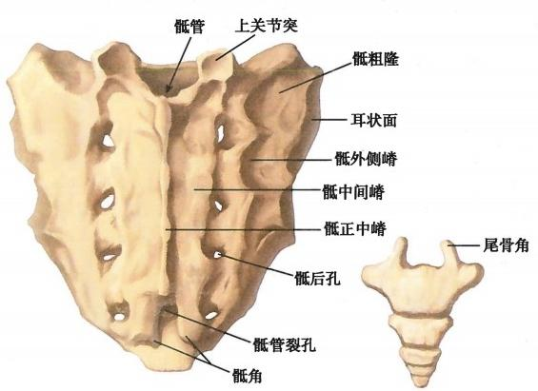

**尾骨**

**骶骨**

后面

**图1-12** **骶骨和尾骨**

**(** **二** **)** **胸** **骨**

**胸骨**sternum (图1-13)为长方形扁骨，位于胸前壁正中，前凸后凹，自上而下可分柄、体和剑突三 部分。胸骨柄**manubrium** **stermni** **上宽下窄，上缘中份为颈静脉切迹**jugular notch,两侧有锁切迹与锁骨 连结。柄外侧缘上份接第1肋软骨。柄与体连接处微向前突，称胸骨角sternal angle,可在体表扪及， 两侧平对第2肋，是计数肋的重要标志。胸骨角部位又相当于左、右主支气管分叉处、主动脉弓下缘 水平、心房上缘、上下纵隔交界部。胸骨角向后平对第4胸椎体下缘。 **胸骨体**body of sternum 呈长方 形，外侧缘连接第2～7肋软骨。剑突xiphoid process扁而薄，形状变化较大，下端游离。

**(** **三** **)** **肋**

肋 ribs由肋骨与肋软骨组成，共12对。第1~7对肋前端直接与胸骨连结，称真肋。其中第1对 肋与胸骨柄间为软骨结合，第2至第7对肋与胸骨构成微动的胸肋关节。第8～10对肋不直接与胸 骨相连，称假肋。肋前端借肋软骨与上位肋软骨连结，形成肋弓costal arch。第11～12对肋前端游离 于腹壁肌层中，称浮肋。

1. 肋 骨costal bone (图1 - 14) 属扁骨，分为体和前、后两端。后端膨大，称肋头costal head,

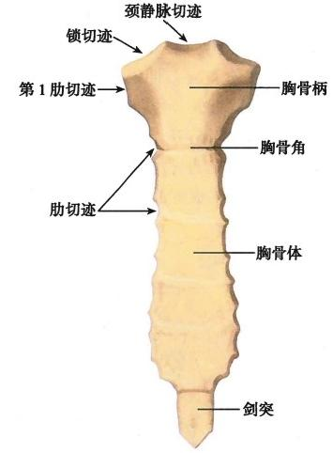第一章 骨 学 **17**

有关节面与胸椎上、下肋凹相关节。肋头外侧稍细，称肋颈costal neck。 颈外侧的粗糙突起，称肋结节 costal tubercle,与相应的胸椎横突肋凹相关节。肋体shaft of rib长而扁，分内、外两面和上、下两缘。 内面近下缘处有肋沟costal groove,肋间神经和血管走行其中。体的后份急转处称肋角costal angle。 前端稍宽，与肋软骨相接。

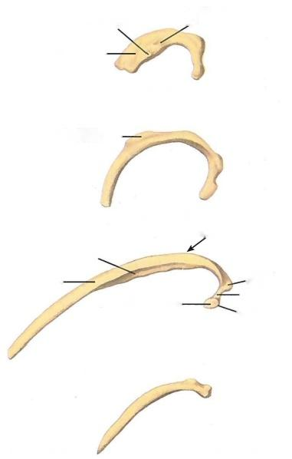

前斜角肌结节 锁骨下动脉沟

锁骨下静脉沟—

第1肋骨

**前锯肌粗隆一**

第2肋骨

肋角

肋沟.

肋体-

肋头关节面一

第6肋骨

肋颈 肋头

**肋结节**

第12肋骨

**图1-13** **胸骨(前面)**

图1-14 肋骨

第1肋骨扁宽而短，分上、下面和内、外缘，无肋角和肋沟。内缘前份有前斜角肌结节，为前斜角 肌附着处。其前、后方分别有锁骨下静脉和锁骨下动脉经过的压迹(沟)。

第2肋骨为过渡型。第11、12肋骨无肋结节、肋颈及肋角。

**2.** **肋软骨costal** **cartilage** 位于各肋骨前端，由透明软骨构成，终生不骨化。

**3.** **肋的先天变异** 肋骨可有多种先天变异，如：

(1)颈肋：见于一侧或两侧，表现为短小较直的小肋骨，多自第7颈椎处伸出。

(2)叉状肋：为最常见的肋骨变异，肋骨前端呈叉状，有时一支明显，另一支短小，甚至仅为肋骨

上的突起，易误认为病变。

(3)肋骨联合：多见于第5、6肋的后端，表现为相邻两条肋骨局部呈骨性联合，肋间隙变窄，易误 认为肺内病变。

**二、颅骨**

颅骨有23块(中耳的3对听小骨未计人)。除下颌骨和舌骨外，彼此借缝或软骨牢固连结形成颅 skull,保护并支持脑和感觉器，并构成消化和呼吸系统的起始部。以眶上缘、外耳门上缘和枕外隆凸 的连线为界，颅分为后上部的脑颅与前下部的面颅。

**(一)脑颅骨**

脑颅由8块骨组成。其中不成对的有额骨、筛骨、蝶骨和枕骨，成对的有颞骨和顶骨，参与构成颅

**18** 运 动 系 统

腔。颅腔的顶为穹窿形的颅盖calvaria,由额骨、顶骨和枕骨构成。颅腔的底由中部的蝶骨、后方的枕 骨、两侧的颞骨、前方的额骨和筛骨构成。筛骨仅有一小部分参与脑颅的构成，其余构成面颅。

1. **额骨frontal** **bone** **(图1** **-** **15)** **位于颅的前上方，分三部：①** **额鳞：**是贝壳状的扁骨，中央隆

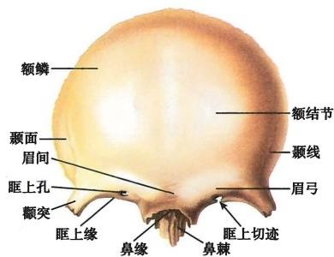

图1-15 额骨(前面)

起称额结节，内含空腔称额窦，开口于鼻腔；②眶部： 为后伸的水平薄骨板，构成眶上壁；③鼻部：位于两侧 眶部之间，呈马蹄铁形，与筛骨和鼻骨连结，缺口处为 筛切迹。

**2.** **筛** **骨ethmoid** **bone** **(图1-** **16** **)** 为脆弱的 含气骨。位于两眶之间，额骨与蝶骨之间，参与构成 鼻腔上部、鼻腔外侧壁和鼻中隔。筛骨在冠状切面上 呈“巾”字形，分三部：①筛板：是多孔的水平骨板，构 成鼻腔的顶，板的前份有向上伸出的骨嵴称鸡冠，其 两侧有多个筛孔；②垂直板：自筛板中线下垂，居正中 矢状位，构成骨性鼻中隔上部；③筛骨迷路：位于垂直 板两侧，由菲薄骨片围成许多小腔，称筛窦。迷路内

侧壁附有两个卷曲小骨片，称上鼻甲和中鼻甲。迷路外侧壁骨质极薄，构成眶的内侧壁，称眶板。

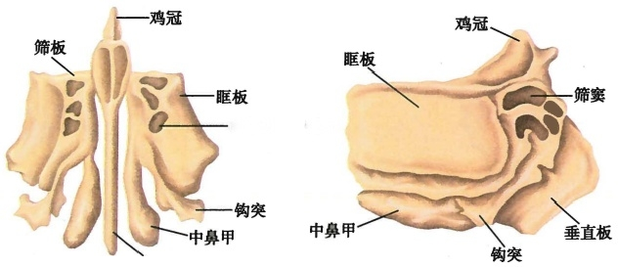筛窦(筛骨迷路)

垂直板

前面

侧面

图1-16 筛骨

3. 蝶骨 sphenoid bone (图1- 17、图1- 18) 形似展翅的蝴蝶，居颅底中央，分体、大翼、小翼 和翼突四部。①体：为中间部的立方形骨块，内含蝶窦，窦分隔为左右两半，分别向前开口于蝶筛隐

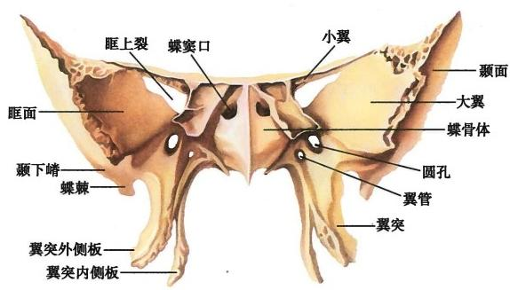

图1-17 蝶骨(前面)

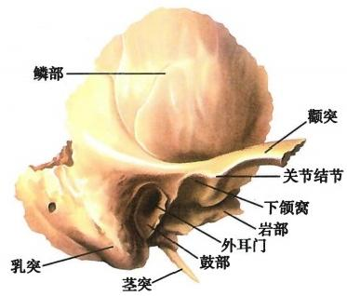第一章 骨 学 19

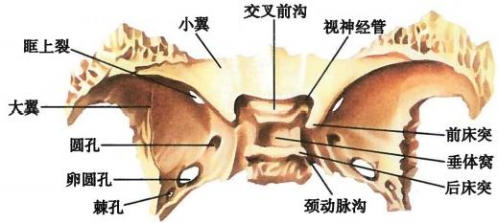

图1-18 蝶骨(上面)

窝。体上面呈马鞍状，称蝶鞍，中央的凹陷为垂体窝hypophysial fossa。体部两侧有由后向前穿行的浅 沟，称颈动脉沟，颈内动脉经颈动脉管入颅后行于此沟内。②**大** **翼** greater wing:自蝶骨体两侧伸向上 方，分为凹陷的大脑面、前内侧的眶面和外下方的颞面。颞面借颞下嵴分上下两部：上部为颞窝的一 部分，下部构成颞下窝的顶。大翼根部自前内向后外可见圆孔**foramen** **rotundum、卵圆孔**foramen ovale 和棘孔**foramen** **spinosum,分别通过重要的神经和血管。③小翼**lesser wing:为三角形薄板，从体的前上 份发出。其上面为颅前窝的后部，下面构成眶上壁的后部。小翼与体的交界处可见视神经管optic ca-

nal。两视神经管内口之间有交叉前沟连通。小翼与大

翼间的裂隙为眶上裂 superior orbital fissure。④翼 突

pterygoid process:自体与大翼连接处下垂，向后敞开形成

内侧板和外侧板。翼突根部呈矢状贯通的细管，称翼管

pterygoid canal,向前通入**翼腭窝。**

4. 颞 骨temporal bone (图1- 19、图1-20) 位

图1- 19 题骨(外面)

于颅两侧，并延至颅底，参与构成颅底和颅腔侧壁，形状

不规则，以外耳门为中心分三部：①鳞部squamous part:

位于外耳门前上方，呈鳞片状。内面有脑回的压迹和脑

膜中动脉沟；外面光滑，前下部有前伸的颧突，与颧骨的

颞突构成颧弓。颧突根部下面的深窝称下颌窝mandib-

ular fossa,窝前缘的横行突起，称关节结节articular tuber-

cle。②鼓部tympanic part:位于下颌窝后方，为弯曲的骨片。从前、下、后三面围绕外耳道。③岩部 (锥部)petrous part(pyramid):呈三棱锥形，尖指向前内，紧临蝶骨体，底与颞鳞、乳突部相接。岩部前 面朝向颅中窝，中央有弓状隆起，隆起外侧较薄的部分，称鼓室盖，近尖端处有光滑的三叉神经压迹。

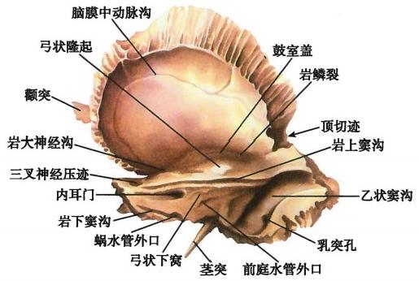

图1-20 颞骨(内面)

**20**

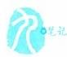

运 动 系 统

后面中央部可见内耳门internal acoustic pore,通入内耳道。下面凹凸不平，中央有颈动脉管外口，向前 内通入**颈动脉管**carotid canal。此管先垂直上行，继而折向前内，开口于岩部尖端，称颈动脉管内口。 颈动脉管外口后方的深窝为颈静脉窝，后外侧的细长骨突称茎突styloid process。岩部后份肥厚的突 起，位于外耳门后方，称乳突mastoid process,其内的含气小腔隙称乳突小房，茎突根部后方的孔为茎 乳孔 stylomastoid foramen。颞骨岩部因含有多个孔隙、管道与气房，较为脆弱，1/3的颅底骨折发生 于此。

5. 枕骨occipital bone 位于颅的后下部，呈勺状。前下部有枕骨大孔foramen magnum。 枕骨借 此孔分为四部：前为基底部，后为枕鳞，两侧为侧部。侧部的下方有椭圆形关节面，称枕髁。枕骨大孔 后方有枕外嵴延伸至枕外隆凸，隆凸向两侧延伸为上项线，其下方有与之平行的下项线。

**6.** **顶骨parietal** **bone** 外隆内凹，呈四边形，居颅顶中部，左右各一。两块顶骨间以矢状缝相 连。前方经冠状缝同额骨相连，后方经人字缝与枕骨相连。

**(二)面颅骨**

面颅有15块骨。成对的包括上颌骨、腭骨、颧骨、鼻骨、泪骨及下鼻甲，不成对的有犁骨、下颌骨 和舌骨。面颅诸骨连结构成眼眶、鼻腔和口腔的骨性支架。

**1.** **下颌骨mandible** **(图1-** **21)** 为最大的面颅骨，分为一体两支：①下颌体为弓状板，有上、下 两缘及内、外两面。下缘圆钝，为下颌底；上缘构成牙槽弓，有容纳下牙根的牙槽。体外面正中前凸形 成颏隆凸。其前外侧面有颏孔mental foramen。 内面正中有两个小棘，称颏棘，为肌肉附着处。其下外 方的椭圆形浅窝称二腹肌窝。②下颌支ramus of mandible为体后方上耸的方形骨板，其外面后下部粗 糙，为咬肌所附着，称咬肌粗隆；下颌支末端有两个突起，前方的称冠突，为颞肌附着处，后方的称髁 突，两突之间的凹陷为下颌切迹。髁突上端的膨大为下颌头head of mandible,与下颌窝相关节，头下

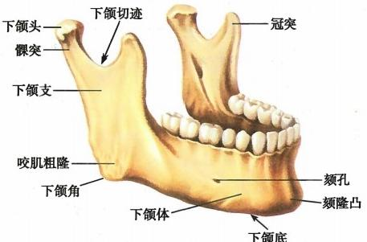

外侧面

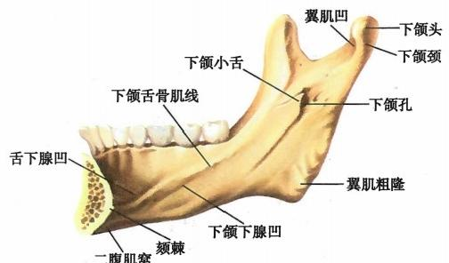

内侧面

图1-21 下颌骨

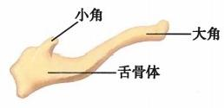第一章 骨 学 **21**

方较细处为下颌颈 neck of mandible。 下颌支后缘与下颌底相交处，称下颌角angle of mandible。 下 颌 支内面中央有下颌孔mandibular foramen,孔的前缘有伸向上后的骨突，称下颌小舌。

2. 舌骨hyoid bone (图1- 22) 居下颌骨下后方，呈马蹄铁形。中间部称体，向后外延伸的长 突为大角，向上的短突为小角。大角和体都可在体表扪到。

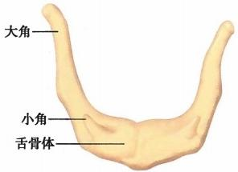

前面

图1-22 舌骨

**侧面**

3. 犁骨vomer 为斜方形骨板，组成骨性鼻中隔后下份。

4. 上颌骨 maxilla (图1- 23) 成对，构成颜面的中央部，几乎与全部面颅骨相接，可分为1体 和4突： **上颌体：**内含上颌窦，分前面、颞下面、眶面及鼻面。前面上份有眶下孔infraorbital foramen,孔 下方凹陷，称尖牙窝。颞下面朝向后外，中部有小的牙槽孔。眶面构成眶的下壁，有矢状位的眶下沟， 向前下连于眶下管。鼻面构成鼻腔外侧壁，后份有大的上颌窦裂孔，通入上颌窦，前份有纵行的泪沟。

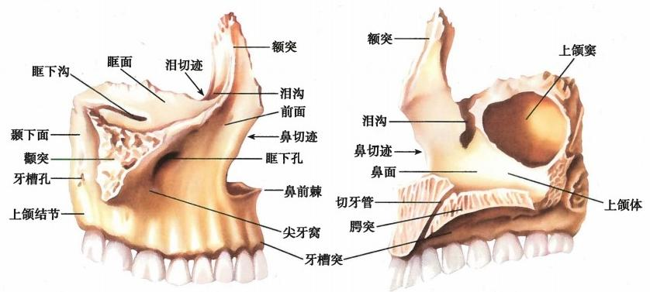

内面

外面

图1-23 上颌骨

**额突**frontal process 突向上方，接额骨、鼻骨和泪骨。颧突zygomatic process 伸向外侧，接颧骨。牙 **槽突** alveolar process 由体向下伸出，其下缘有牙槽，容纳上颌牙根。腭突palatine process 由体向内水 平伸出，于中线与对侧腭突结合，组成骨腭的前份。

5. 腭骨palatine bone (图1- 24) 成对，呈L 形，位于上颌骨腭突与蝶骨翼突之间，分为水平 板和垂直板两部，水平板组成骨腭的后份，垂直板构成鼻腔外侧壁的后份。

6. 鼻骨nasal bone 为成对的长条形小骨片，上窄下宽，构成鼻背的基础。

7. 泪骨lacrimal bone 为菲薄的方形小骨片，位于眶内侧壁的前份。前接上颌骨额突，后连筛 骨眶板。

8. 下鼻甲inferior nasal concha 为薄而卷曲的小骨片，附于上颌体和腭骨垂直板的鼻面。

**22** 运 动 系 统

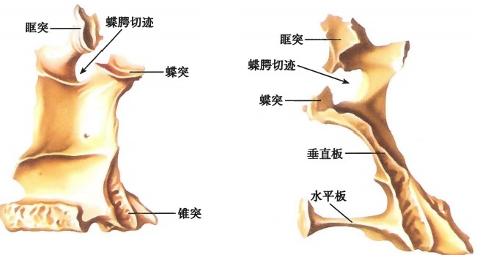

**内面**

**后面**

图1-24 腭骨

9. 颧骨zygomatic bone 位于眶的外下方，呈菱形，形成面颊的骨性突起。颧骨的颞突向后接

颞骨的颧突，构成颧弓。

**(三)颅的整体观**

除下颌骨和舌骨外，颅骨借膜和软骨牢固结合成一整体。全颅的形态特征，对临床应用极为 重要。

**1.** **颅顶面观** 呈卵圆形，前窄后宽，光滑隆凸。顶骨中央最隆凸处，称顶结节。额骨与两侧顶骨 连结构成冠状缝 coronal suture,两侧顶骨连结为矢状缝sagittal suture,两侧顶骨与枕骨连结成人字缝 lambdoid suture。矢状缝后份两侧常有一小孔，称顶孔。

**2.** **颅后面观** 可见人字缝和枕鳞。枕鳞中央最突出部为枕外隆凸external occipital protuberance。 隆凸向两侧的弓形骨嵴称上项线，其下方有与之平行的下项线。

**3.** **颅内面观** 颅盖内面凹陷，有许多与脑沟回对应的压迹与骨嵴。两侧有树枝状动脉沟，是脑 膜中动脉及其分支的压迹。正中线上可见纵行浅沟，为上矢状窦沟，沟两侧分布许多颗粒小凹，为蛛 网膜粒的压迹。

颅底内面凹凸不平，自前向后有三个呈阶梯状加深的陷窝，分别称颅前、中、后窝。窝中有诸多 孔、裂，多数与颅底外面相通(图1-25)。

(1)颅前窝anterior cranial fossa:位置最高，由额骨眶部、筛骨筛板和蝶骨小翼构成。自正中线由 前至后，有额嵴、盲孔、鸡冠等结构。筛板上有筛孔通鼻腔。

(2)颅中窝middle cranial fossa:由蝶骨体及大翼、颞骨岩部等构成。中间狭窄，两侧宽广。以颞 骨岩部上缘及鞍背与颅后窝分界。中央为蝶骨体，上面有垂体窝，窝前外侧为视神经管，通入眶腔，管 口外侧有突向后方的前床突。垂体窝前方圆形的骨隆起为鞍结节，后方横位的骨隆起称鞍背。鞍背 两侧角向上突起为后床突。垂体窝和鞍背统称蝶鞍，其两侧浅沟为颈动脉沟，沟向前外侧通入眶上 裂，沟后端有孔称破裂孔foramen lacerum,续于颈动脉管内口。蝶鞍两侧，由前内向后外，依次可见圆 孔、卵圆孔和棘孔。脑膜中动脉沟自棘孔向外上方走行。弓状隆起与颞鳞之间的薄骨板为鼓室盖，岩 部尖端的浅窝称三叉神经压迹。

(3) **颅后窝** posterior cranial fossa:位置最深，主要由枕骨和颞骨岩部后部构成。窝中央可见枕骨 大孔，孔前上方的平坦斜面称斜坡clivus。孔前外缘有舌下神经管内口，孔后上方可见十字形隆起，其 交汇处称枕内隆凸internal occipital protuberance。 由此向上延续为上矢状窦沟，该沟向下续于枕内嵴， 向两侧续于横窦沟，横窦沟继转向前下内改称乙状窦沟，末端终于颈静脉孔jugular foramen。颞骨岩 部后面有向前内的开口，即内耳门，通入内耳道。

第一章 骨 学 23

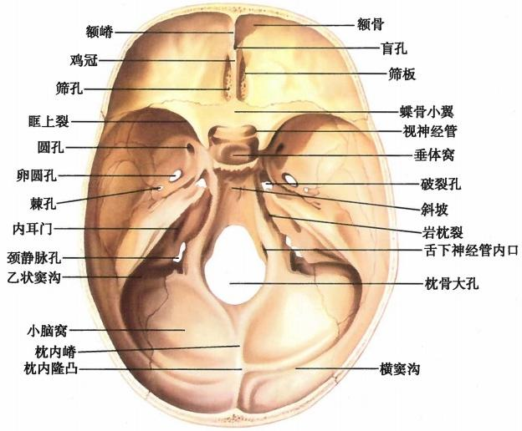

图1-25 颅底内面观

4. 颅底外面观(图1- 26) 颅底外面高低不平，神经血管通过的孔裂甚多。自前向后可见：由 两侧牙槽突合成的牙槽弓，以及由上颌骨腭突与腭骨水平板构成的骨腭。骨腭正中可见腭中缝，其前 端为切牙孔，通入切牙管。骨腭近后缘两侧有**腭大孔**。骨腭以上，鼻后孔被鼻中隔后缘(犁骨)分成 左右两半。鼻后孔两侧的垂直骨板即翼突内侧板。翼突外侧板根部后外方，可见较大的卵圆孔和较 小的棘孔。鼻后孔后方中央可见枕骨大孔，孔前方为枕骨基底部，与蝶骨体直接结合(25岁以前借软 骨结合);孔两侧的椭圆形关节面称枕髁，髁前外侧稍上有舌下神经管外口；髁后方为不恒定的髁管开 口。枕髁外侧，枕骨与颞骨岩部交界处有不规则的**颈静脉孔**，其前方圆孔为颈动脉管外口。颈静脉孔的

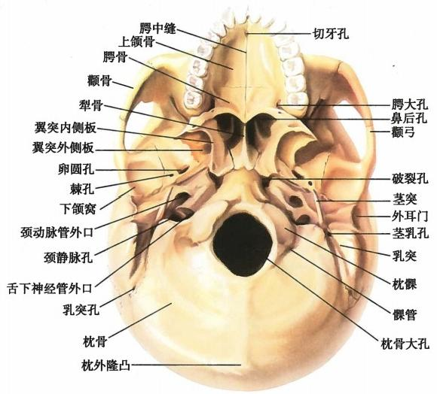

图1-26 颅底外面观

24 运 动 系 统

后外侧，有细长的茎突，茎突根部后方可见茎乳孔。颧弓根部后方为下颌窝，与下颌头相关节。窝前缘 的隆起称关节结节。蝶骨、枕骨基底部和颞骨岩部会合处，围成不规则的破裂孔，活体为软骨所封闭。

5. 颅的侧面观(图1 - 27) 由额骨、蝶骨、顶骨、颞骨及枕骨构成，亦可见面颅的颧骨和上、下颌 骨。侧面中部有外耳门，其后方为乳突，前方为颧弓，二者均可在体表触及。颧弓将颅侧面分为上方 的颞窝和下方的颞下窝。

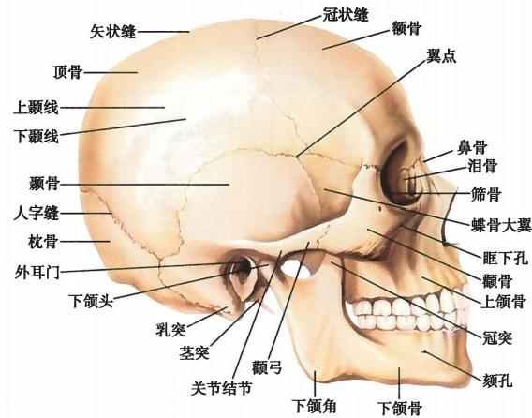

图1-27 颅的侧面观

(1) **颞** **窝**temporal fossa:上界为颞线，起自额骨与颧骨相接处，弯向上后，经额骨和顶骨，继转向 下前达乳突根部。颞窝前下部较薄，在额、顶、颞、蝶骨汇合处最为薄弱，此处常构成H 形的缝，称翼点 pterion,位于颧弓中点上方两横指(或3 .5～4cm) 处。其内面常有血管沟，脑膜中动脉前支由此沟通 过。此处骨板薄弱，骨折时易伤及该动脉，形成硬膜外血肿。

(2 **)** **颞** **下** **窝**infratemporal fossa:位于颧弓平面以下，是上颌骨体和颧骨后方的不规则间隙，容纳咀 嚼肌和血管神经等，向上与颞窝通连。窝前壁为上颌骨体和颧骨，内壁为翼突外侧板，外壁为下颌支， 下壁与后壁缺如。此窝向上经卵圆孔和棘孔与颅中窝相通，向前经眶下裂通眶，向内经上颌骨与蝶骨 翼突之间的翼上颌裂通翼腭窝。

(3) **翼腭窝**pterygopalatine fossa(图1-28):为上颌骨体、蝶骨翼突和腭骨之间的窄间隙，深藏于颞

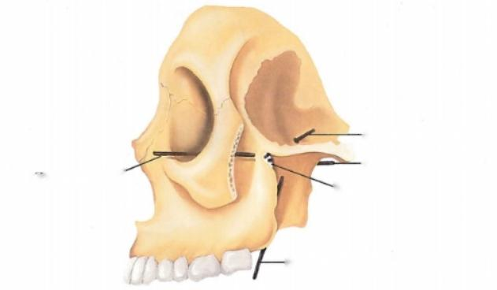**经圆孔通入颅腔的探针**

**经翼管通入的探针**

**经眶下裂通出的探针**

**蝶腭孔**

**经腭大管通入翼腭窝的探针**

**图1-28** **翼腭窝**

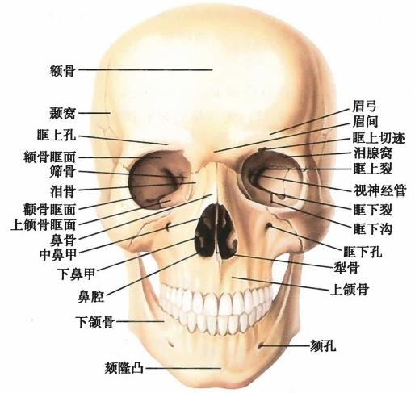第一章 骨 学 **25**

**下窝内侧。此窝向外通颞下窝，向前借眶下裂通眶，向内借腭骨与蝶骨围成的蝶腭孔通鼻腔，向后借**

圆孔通颅中窝，借翼管通颅底外面，向下移行于腭大管，继经腭大孔通口腔。源于口鼻腔、眶内、颅中 窝、颞下窝和鼻旁窦的病变均可能蔓延至此窝。翼腭窝内有重要的血管、神经等结构通过。

**6.** **颅的前面观(图1-** **29** **△** ) 可见额骨和面颅诸骨，面部中央为梨状孔，向后通鼻腔。孔的

外上方为眶，下方为上、下颌骨围成的骨性口腔。分为额区、眶、骨性鼻腔和骨性口腔。

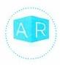

扫描图片 体验AR

图1-29 颅的前面观

(1) **额** **区**：为眶以上的部分，由额鳞frontal squama 组成。两侧可见隆起的额结节，结节下方有与 眶上缘平行的弓形隆起，称眉弓，其内侧份的深面有额窦。左右眉弓间的平坦部，称眉间。眉弓与眉 间都是重要的体表标志。

( 2 ) 眶orbit:为底朝前外，尖向后内的一对四棱锥形深腔，可分上、下、内侧、外侧四壁，容纳眼球 及附属结构(图1-30)。

1)底：即眶口，略呈四边形，向前下外倾斜。眶上缘中、内1/3交界处有眶上孔或眶上切迹，眶下

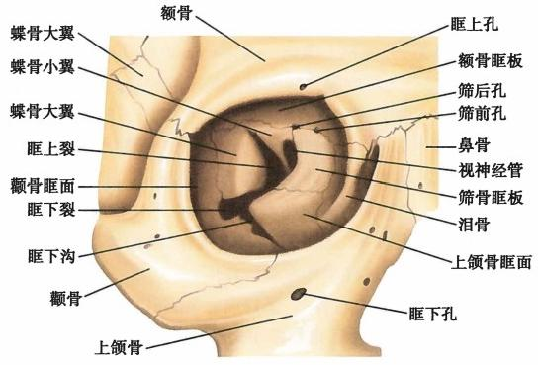

图 | 1 - 30 眶

**26**



运 动 系 统

缘中份下方有眶下孔。

2)尖：指向后内，尖端的圆形孔即视神经管口，通入颅中窝。

3)上壁：由额骨眶部及蝶骨小翼构成，与颅前窝相邻，前外侧份的深窝称泪腺窝，容纳泪腺。

4) **内侧壁：最**薄，由前向后由上颌骨额突、泪骨、筛骨眶板和蝶骨体组成，与筛窦和鼻腔相邻。前 下份有一长圆形窝，容纳泪囊，称泪囊窝，此窝向下经**鼻泪管**nasolacrimal duct 通鼻腔。

5)下壁：主要由上颌骨构成，壁下方为上颌窦。下壁和外侧壁交界处后份，有眶下裂 inferior orbital fissure向后通入颞下窝和翼腭窝，裂中部有前行的眶下沟，向前导入眶下管，并开口于眶下孔。

6) **外侧壁：**较厚，由颧骨和蝶骨大翼构成。外侧壁与上壁交界处的后份有眶上裂superior orbital fissure,向后通入颅中窝。

眶下壁和内侧壁骨质较薄弱，是眼眶骨折最常累及的部位。

(3) **骨性鼻腔**bony nasal cavity(图1-31):为顶窄底宽的狭长腔隙，位于面颅中央，介于两眶和上 颌骨之间，由犁骨和筛骨垂直板构成的骨性鼻中隔，将其分为左右两半。

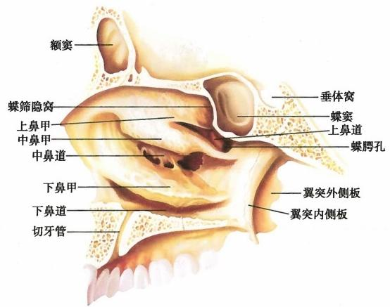

图1-31 骨性鼻腔

鼻腔顶主要由筛骨筛板构成，有筛孔通颅前窝。筛板薄而脆，外伤时易骨折，为鼻部手术的危险 区。底为骨腭，由上颌骨腭突和腭骨水平板构成。前端有切牙管通口腔。外侧壁由上颌骨、泪骨、下 鼻甲、筛骨迷路、腭骨垂直板及蝶骨翼突构成。自上而下可见三个向下弯曲的突出骨片，称上、中、下 鼻甲，每个鼻甲下方为相应的鼻道，分别称上鼻道 **superior** **nasal** **meatus、中鼻道**middle nasal meatus 和 下鼻道inferior nasal meatus,各鼻甲与鼻中隔之间的共同狭窄腔隙称总鼻道。上鼻甲后上方与蝶骨之 间的间隙，称蝶筛隐窝。中鼻甲后方有蝶腭孔，通翼腭窝。中鼻道位于中鼻甲外侧，其外侧壁前、中部 可见筛泡，内含中筛窦。筛泡前下方的弧形嵴状隆起为钩突，构成筛骨内侧壁的上部。筛泡和钩突之 间的半月形裂隙称半月裂孔。裂孔向前下和外上延伸形成筛漏斗。下鼻道前上方有鼻泪管开口，位 于下鼻甲附着处下方(图1-32)。鼻腔前方开口称梨状孔，后方开口称鼻后孔，通咽腔。

(4) **鼻旁窦**paranasal sinuses(图1-32、图1-33):是上颌骨、额骨、蝶骨及筛骨内的骨腔，位于鼻腔 周围并开口于鼻腔。具有发音共鸣和减轻颅骨重量的作用。

1 ) 额 窦frontal sinus:居眉弓深面，左右各一，窦口向后下，开口于中鼻道前部的筛漏斗处。

2 ) 筛 窦ethmoidal sinus:又称筛骨迷路(也称筛小房ethmoidal cellules)。 呈蜂窝状，分前、中、后三 群，前、中群开口于中鼻道，后群开口于上鼻道。

3) **蝶窦**sphenoidal sinus:居蝶骨体内，被内板隔成左右两腔，多不对称，向前开口于蝶筛隐窝。

第一章 骨 学 27

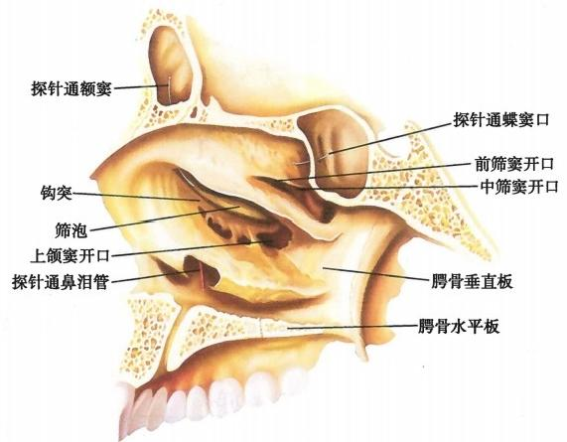

图1-32 鼻腔外侧壁(切除部分鼻甲)

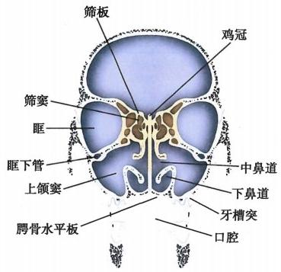

图1-33 颅的冠状切面(通过第3磨牙)

4)上颌窦maxillary sinus:最大，居上颌骨体内。窦 顶为眶下壁，底为上颌骨牙槽突，与第1、2磨牙及第2前 磨牙紧邻。前壁的凹陷处称尖牙窝，骨质最薄。内侧壁 即鼻腔外侧壁，有窦的开口通入中鼻道半月裂孔。窦口 高于窦底，故窦内积液时直立位不易引流。

(5)骨性口腔oral cavity:由上颌骨、腭骨及下颌骨 围成。顶即骨腭，其前方正中有切牙孔，后方两侧有腭大 孔和腭小孔。前壁及外侧壁由上、下颌骨牙槽部及牙围 成，向后通咽，底由软组织封闭。

**(四)新生儿颅的特征**

胎儿时期由于脑及感觉器官发育早，而咀嚼和呼吸 器官，尤其是鼻旁窦尚不发达，因此脑颅远大于面颅。新

生儿面颅占全颅的1/8,而成人为1/4。额结节、顶结节

和枕鳞都是骨化中心部位，发育明显，从颅顶观察，新生儿颅呈五角形(图1-34)。额骨正中缝尚未愈

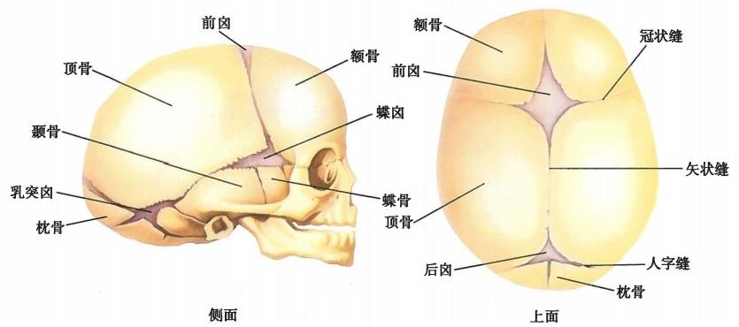

图1-34 新生儿颅

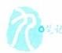**28** 运 动 系 统

合，额窦尚未发育，眉弓及眉间不明显。颅顶各骨尚未完全发育，骨缝间充满纤维组织膜，在多骨交接 处，间隙的膜较大，称颅囟**cranial** **fontanelles。前囟(额囟)**anterior fontanelle最大，呈菱形，位于矢状缝 与冠状缝相接处。 **后囟(枕囟)**posterior fontanelle 位于矢状缝与人字缝会合处，呈三角形。另外，还有 位于顶骨前下角的**蝶囟**和顶骨后下角的乳突囟。前囟在生后1~2岁时闭合，其余各囟均于生后不久 闭合。新生儿颅的上、下颌骨不发达，下颌角呈钝角。鼻旁窦尚未发育，乳突不明显，口鼻显得较小。

**第三节** **附** **肢** **骨**

附肢骨包括上肢骨和下肢骨。上、下肢骨分别由与躯干相连接的肢带骨和游离的自由肢骨组成。 上、下肢骨的数目和排列方式基本相同，上肢骨每侧32块，共64块，下肢骨每侧31块，共62块。由于 人体直立，上肢从支持功能中解放出来，成为灵活运动的劳动器官，下肢起着支持和移位的作用。因 而，上肢骨纤细轻巧，下肢骨粗大坚固。附肢骨的配布如表1-2。

**表1-2** **附肢骨的配布**

|  |  |
| --- | --- |
| **上肢骨** | **下肢骨** |

|  |  |  |  |
| --- | --- | --- | --- |
|  | 肢带骨 | 肩胛骨、锁骨 | 髋骨 |
| 自由肢骨 | 近侧部  中间部  远侧部 | 肱骨  桡骨、尺骨  腕骨(8)掌骨(5)指骨(14) | 股骨  胫骨、腓骨、髌骨  跗骨(7)跖骨(5)趾骨(14) |

**一、上肢骨**

**(** **一** **)上肢带骨**

**1.** **锁骨clavicle** **(图1-** **35)** 呈“～”形弯曲，横架于胸廓前上方。全长可在体表扪到。内侧端 粗大，为胸骨端，有关节面与胸骨柄相关节。外侧端扁平，为肩峰端，有小关节面与肩胛骨肩峰相关 节。内侧2/3凸向前，呈三棱形，外侧1/3凸向后，呈扁平形。锁骨位置表浅，易发生骨折，骨折部位 多位于内、外侧交界处。锁骨上面光滑，下面粗糙，形似长骨，但无骨髓腔。锁骨是唯一直接与躯干相 连的上肢骨，呈杠杆状支撑肩胛骨，使上肢远离胸壁，以保证上肢的灵活运动，并将应力自上肢传给 躯干。

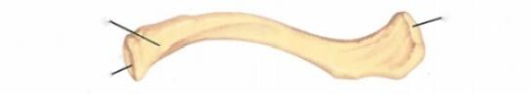肩峰关节面 ←—肩峰端

肋锁韧带压迹

**胸骨端→** **胸骨关节面**

下面

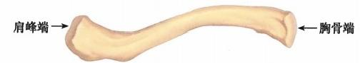

上面

图 1 - 3 5 锁骨

2. 肩胛骨scapula (图1-36、图1-37) 为三角形扁骨，贴于胸廓后外面，介于第2至第7肋 之间。可分二面、三缘和三个角。腹侧面或肋面与胸廓相对，称肩胛下窝subscapular fossa。背侧面的 横嵴称肩胛冈spine of scapula。冈上、下方的窝，分别称冈上窝supraspinous fossa和冈下窝infraspinous fossa。肩胛冈向外侧延伸的扁平突起，称肩峰acromion,与锁骨外侧端相接。

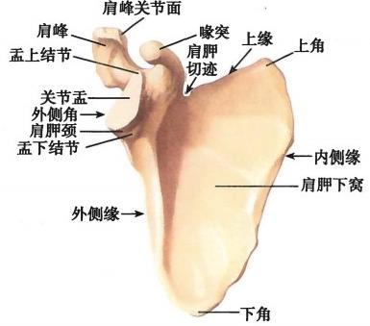

图1-36 肩胛骨(前面)

第一章 骨 学 **29**

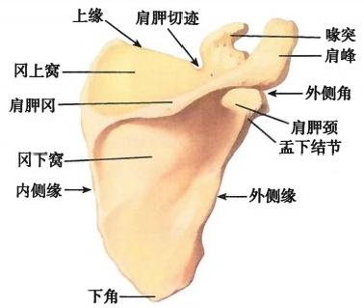

图1-37 肩胛骨(后面)

上缘短而薄，外侧份有肩胛切迹，更外侧有向前的指状突起称喙突 coracoid process。 内侧缘薄而 锐利，因邻近脊柱，又称脊柱缘。外侧缘肥厚邻近腋窝，称腋缘。上角为上缘与脊柱缘会合处，平对第 2肋。下角为脊柱缘与腋缘会合处，平对第7肋或第7肋间隙，为计数肋的标志。 **外** **侧** **角**为腋缘与上 缘会合处，较肥厚，朝外侧方的梨形浅窝，称关节盂glenoid cavity,与肱骨头相关节。盂上、下方各有一 粗糙隆起，分别称盂上结节和盂下结节。肩胛冈、肩峰、肩胛下角、内侧缘及喙突均可在体表扪到。

肩胛骨骨折多见于直接暴力损伤，可分为体部、肩胛颈、肩胛冈、肩胛盂、喙突和肩峰骨折，其中体

部骨折最为常见。

**(** **二** **)** **自** **由** **上** **肢** **骨**

1. 肱 骨humerus ( 图 1 - 3 8 ) 为上肢最大的管状骨，分为肱骨体及上、下两端。上端有朝向上 后内方呈半球形的肱骨头head of humerus,与肩胛骨的关节盂相关节。头周围的环状浅沟，称解剖颈

anatomical neck。 肱骨头的外侧和前方有隆 起的大结节 greater tubercle 和 小 结 节 lesser tubercle,大、小结节向下分别延伸为大结节 **嵴和小结节嵴。** 两 结 节 间 的 纵 沟 称 结 节 间 沟。上端与体交界处稍细，称外科颈surgical neck,是肱骨头骨松质和肱骨干骨皮质交界 的部位，较易发生骨折。

肱骨体上半部呈圆柱形，下半部呈三棱 柱形 。 中部外侧面有粗糙的**三角肌粗隆** deltoid tuberosity。 后面中部可见自内上斜向 外下的浅沟，称**桡** **神** **经** **沟** sulcus for radial nerve,桡神经和肱深动脉沿此沟经过，肱骨 中部骨折可能伤及桡神经。内侧缘近中点处 有开口向上的滋养孔。

肱骨下端较扁，外侧部前面有半球状的 **肱骨小头**capitulum of humerus,与 桡 骨 相 关 节；内侧部有滑车状的肱骨滑车 trochlea of humerus,与尺骨形成关节。滑车前上方可见 **冠突窝；**肱骨小头前上方为桡窝；滑车后上方 **为鹰嘴窝**，伸肘时容纳尺骨鹰嘴。小头外侧

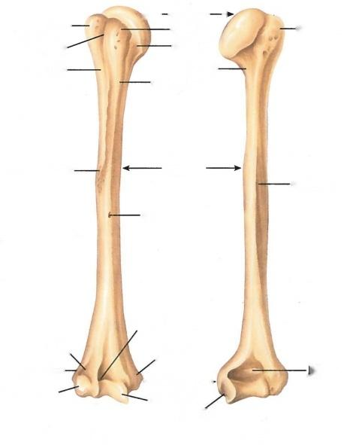←—肱骨头 →

大结节一 结节间沟- 大结节嵴-

一大结节

-小结节

解剖颈

外科颈 ·

小结节嵴

肱骨体

三角肌粗隆-

桡神经沟

滋养孔

冠突窝

,内上髁

桡窝、 外上髁— 肱骨小头

←肱骨髁→ 鹰嘴窝

肱骨滑车

尺神经沟

前面 后面

图1-38 肱 骨



运 动 系 统

**30**

和滑车内侧各有一突起，分别称外上髁lateral epicondyle和内上髁medial epicondyle。 内上髁后方的浅 沟称**尺神经沟**，尺神经由此经过。下端与体交界处，即肱骨内、外上髁稍上方，骨质较薄弱，受暴力可 发生肱骨髁上骨折。肱骨大结节和内、外上髁均可在体表扪及。

**2.** **桡** **骨radius** **(** **图** **1** **-** **3** **9** **)** 居前臂外侧，分一体两端。上端膨大称桡骨头head of radius, 头 上 面的关节凹与肱骨小头相关节，其周围的环状关节面与尺骨相关节。头下方略细，称桡骨颈neck of radius 。 **颈的内下侧有突起的桡骨粗隆**radial tuberosity,是肱二头肌的抵止处。桡骨体呈三棱柱形，内 侧缘为薄锐的骨间缘(又称骨间嵴),与尺骨的骨间缘相对。外侧面中点的粗糙面为旋前圆肌粗隆。 下端前凹后凸，外侧向下突出，称茎突 styloid process。 下端内面有关节面，称尺切迹，与尺骨头相关 节。下面有腕关节面与腕骨相关节。体表可扪及桡骨茎突和桡骨头。

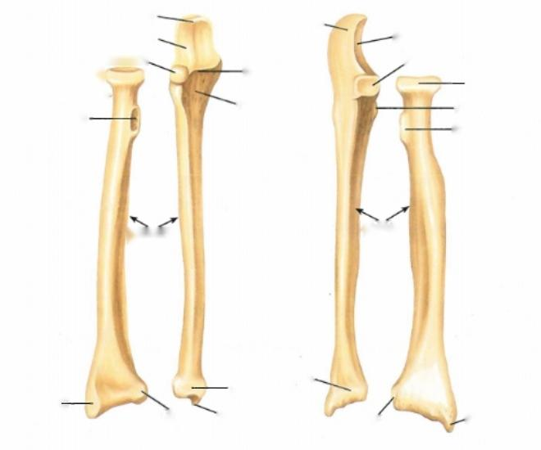**鹰嘴**

**鹰** **嘴**

滑车切迹

**桡切迹**

**滑车切迹**

**桡切迹、**

**冠突**

**尺骨粗隆**

环状关节面

**桡骨头** **→**

**桡骨颈** **→**

尺骨粗隆

**桡骨粗隆**

**桡骨粗隆**

**骨间缘**

**骨间缘**

尺骨头、

环状关节面

桡骨茎突一

尺切迹 尺骨茎突 尺切迹 桡骨茎突

桡骨前面 尺骨前面 尺骨外侧面 桡骨后面

图1-39 桡骨和尺骨

**3.** **尺** **骨ulna** **(图1** **-** **39)** 居前臂内侧，分一体两端。上端粗大，前面有一半圆形深凹，称滑车切 迹 trochlear notch,与肱骨滑车相关节。切迹后上方的突起为鹰嘴olecranon,前下方的突起为冠突coro- noid process。**冠突外侧面有桡切迹，与桡骨头相关节。冠突下方的粗糙隆起，称尺骨粗隆**ulnar tuber- osity。尺骨体上段粗，下段细，外缘锐利，为骨间缘，与桡骨骨间缘相对。下端为尺骨头head of ulna, 其前、外、后有环状关节面与桡骨的尺切迹相关节，下面光滑，借三角形的关节盘与腕骨分隔。头后内 侧的锥状突起，称尺骨茎突。生理情况下，尺骨茎突较桡骨茎突高约1cm。 鹰嘴、后缘全长、尺骨头和 茎突均可在体表扪及。

**4.** **手** **骨** 包括腕骨、掌骨和指骨(图1-40)。

( 1 ) 腕 骨carpal bones:属于短骨，共8块，排成近、远二列。近侧列由桡侧向尺侧分别为：手舟骨 scaphoid bone、月 骨lunate bone、三角骨triquetral bone和豌豆骨pisiform bone;远侧列为：大多角骨tra- pezium bone、**小多角骨**trapezoid bone、头 状 骨capitate bone和 钩 骨hamate bone 。8 块腕骨构成掌面凹陷 的腕骨沟。各骨相邻的关节面形成腕骨间关节。手舟骨、月骨和三角骨近端形成的椭圆形关节面，与 桡骨腕关节面及尺骨下端的关节盘构成桡腕关节。腕骨骨折多由间接暴力引起，以手舟骨骨折最为 多见。

第一章 骨 学 31

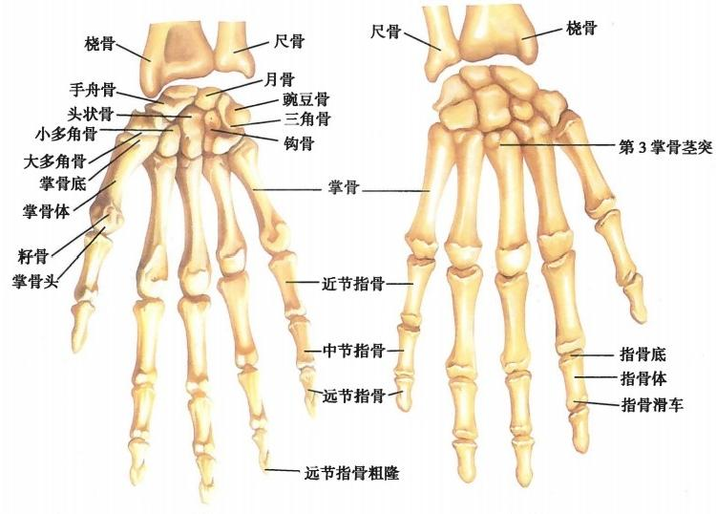

后面

前面

图1-40 手骨

(2)掌骨metacarpal bones:共5块。由桡侧向尺侧，依次为第1~5掌骨。近端为底，接腕骨；远端 为头，接指骨；中间部为体。第1掌骨短而粗，其底有鞍状关节面，与大多角骨的鞍状关节面相关节。

(3)指骨phalanges of fingers:属长骨，共14块。拇指有2节，分为近节和远节指骨，其余各指为3 节，分别**为近节指骨、中节指骨和远节指骨。** 每节指骨的近端为底，中间部为体，远端为滑车。远节指 骨远端掌面粗糙，称远节指骨粗隆。

**(三)上肢骨常见的变异和畸形**

锁骨：可见先天性锁骨缺如。肱骨：冠突窝与鹰嘴窝之间出现穿孔，称滑车上孔，内上髁上方有时 出现向下的突起，称髁上突，借韧带连于内上髁，韧带若骨化则形成髁上孔。桡骨：可部分或全部缺 如。尺骨：鹰嘴与尺骨干可不融合。腕骨：可出现二分舟骨。掌骨、指骨：可出现多指或并指。

**二** **、下** **肢** **骨**

**(** **一** **)** **下** **肢** **带** **骨**

**髋骨**hip bone(图1-41～图1-43)为不规则 骨，上部扁阔，中部窄厚，有朝向下外的深窝，称 髋臼；下部的大孔称闭孔。左右髋骨与骶、尾骨 组成骨盆。髋骨由髂骨、耻骨和坐骨组成，三骨 会合于髋臼，16岁左右完全融合。

**1.** **髂** **骨**ilium 构成髋骨上部，分为肥厚的 **骼骨体和**扁阔的髂骨翼。髂骨体构成髋臼的上 2/5,翼上缘肥厚，形成弓形的髂嵴 iliac crest。 两侧髂嵴最高点的连线约平第4腰椎棘突，是 计数椎骨的标志。髂嵴前端为骼前上棘anterior superior iliac spine,后端为髂后上棘posterior su-

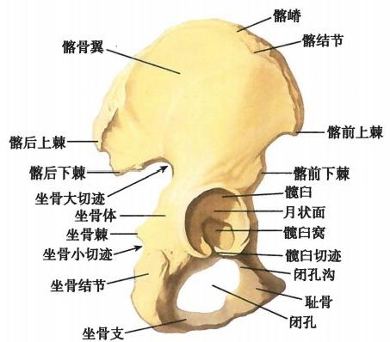

图1-41 髋骨(外面)



**32** **运** **动** **系** **统**

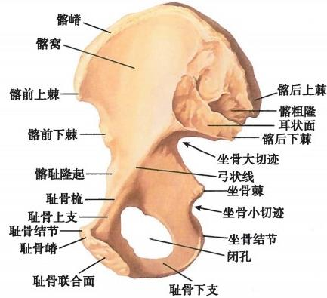

**图1-42** **髋骨(内面)**

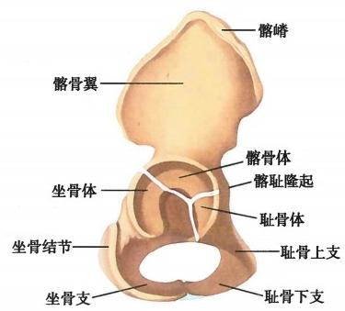

图1-43 6岁幼儿髋骨

perior iliac spine。髂前上棘后方5~7cm 处，髂嵴外唇向外突起，称髂结节tubercle of iliac crest。在 髂 前、后上棘的下方各有一薄锐突起，分别称髂前下棘和髂后下棘。髂后下棘下方有深陷的**坐骨大切迹** greater sciatic notch。 髂骨翼内面的浅窝称髂窝iliac fossa,为大骨盆的侧壁。髂窝下界有圆钝骨嵴，称 弓 状 线arcuate line。髂骨翼后下方为粗糙的耳状面，与骶骨耳状面相关节。耳状面后上方有髂粗隆， 与骶骨借韧带相连。髂骨翼外面称臀面，有臀肌附着。

2. 坐 骨ischium 分坐骨体和坐骨支。体组成髋臼的后下2/5,后缘有突起的坐骨棘ischial spine, **棘下方为坐骨小切迹**lesser sciatic notch。坐骨棘与髂后下棘之间为坐骨大切迹。坐骨体下后部 向前、上、内延伸为较细的坐骨支，其末端与耻骨下支结合。坐骨体与坐骨支移行处的后部可见粗糙

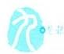

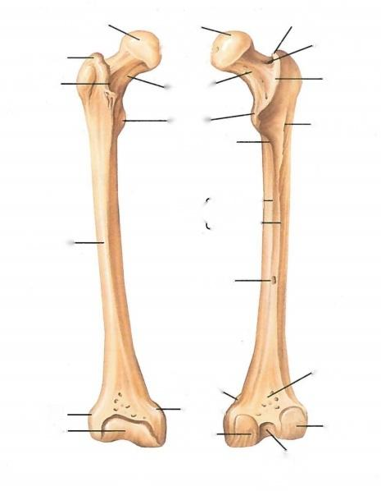股骨头，

大转子

转子间线 ·

股骨体 ·

外上髁

髌面-

|  |  |
| --- | --- |
| 股骨头  ← 股 骨  头凹  股骨颈一  小转子 ·  **耻骨肌线**· | **大转子**  转子窝  转子间嵴  **臀肌粗隆** |

**内侧唇一**

外侧唇一

**粗线{**

滋养孔

|  |  |
| --- | --- |
| 收肌结节 内上髁  内侧髁-  前面  图1-44 股骨 | 胭面  **外侧髁**  **髁间窝**  后面 |

隆起，称**坐** **骨** **结** **节**ischial tuberosity,是 坐 位 时体重的承受点，为坐骨最低部，可在体表 扪及。

**3.** **耻** **骨pubis** 构成髋骨前下部，分体 和上、下二支。体组成髋臼前下1/5。与髂 骨体的结合处骨面粗糙隆起，称髂耻隆起， 由此向前内伸出耻骨上支，其末端急转向 下，成为耻骨下支。耻骨上支上面的锐嵴称 耻骨梳pecten pubis,向后移行于弓状线，向 前终于**耻** **骨** **结** **节** pubic tubercle 。耻 骨 结 节 到中线的粗钝上缘为耻骨嵴，可在体表扪 到。耻骨上、下支相互移行处内侧的椭圆形 粗糙面，称耻骨联合面symphysial surface,两 侧联合面借纤维软骨相接，构成耻骨联合。 耻骨下支伸向后下外，与坐骨支结合。耻骨 与坐骨共同围成闭孔obturator foramen,活 体 有闭孔膜封闭。孔上缘可见闭孔沟。

**髋** **臼** acetabulum 由髂、坐、耻三骨的体 合成。窝内半月形的关节面称**月** **状** **面**lunate surface 。**窝** **中** **央** **的** **凹** **陷** **部** **分** **称髋** **臼** **窝**。 髋

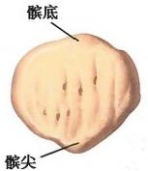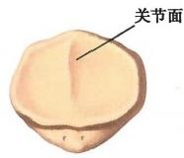第一章 骨 学

臼边缘下部的缺口称髋臼切迹。

因骨质疏松和骨质脆弱导致的髋骨骨折是常见的老年性骨折。

**(二)自由下肢骨**

1. 股骨femur (图1-44) 是人体最长最结实的长骨，其长度约为体高的1/4,分一体两端。上 端有朝向内上的股骨头femoral head,与髋臼相关节。头中央稍下可见小的股骨头凹，为股骨头韧带 的附着处。头下外侧的狭细部称股骨颈femoral neck。颈与体的夹角称颈干角，男性平均132°,女性 平均127°。颈与体连接处上外侧的方形隆起，称大转子greater trochanter;内下方的隆起，称小转子 lesser trochanter,有肌肉附着。大转子内侧面的凹陷称转子窝，为闭孔内、外肌腱及上、下子肌腱附着 处。大、小转子之间，前面有转子间线，后面有转子间嵴。两者连成环线的部位称股骨粗隆间，是骨折 多发处。大转子是重要的体表标志，可在体表扪及。

股骨体略弓向前，上段呈圆柱形，中段呈三棱柱形，下段前后略扁。体后面有纵行骨嵴，称粗线 linea aspera。此线上端分叉，向上外延续于粗糙的臀肌粗隆gluteal tuberosity,向上内侧延续为耻骨肌 线。粗线下端也分为内、外两线，两线间的骨面为胭面。粗线中点附近，有口朝下的滋养孔。

下端有两个后突的膨大，为内侧髁medial condyle和外侧髁lateral condyle。内、外侧髁的前面、下 面和后面都是光滑的关节面。两髁前方的关节面彼此相连，形成髌面，与髌骨相接。两髁后份之间的 深窝称髁间窝intercondylar fossa。两髁侧面最突起处，分别为内上髁medial epicondyle和外上髁lateral epicondyle。 内上髁上方的小突起，称收肌结节adductor tubercle,为内收肌腱附着处。它们均为体表可 扪及的重要标志。

**2.** **髌骨patella** **(图1-45)** 是人体最大的籽骨，位于股骨下端前面、股四头肌腱内，上宽下尖， 前面粗糙，后面为关节面，与股骨髌面相关节。髌骨具有保护膝关节、避免股四头肌腱对股骨髁软骨

面的摩擦、增加膝关节稳定性的功能。髌骨可在体表

扪及。

**3.** **胫骨tibia** **(图1-46)** 居小腿内侧，属粗大长

骨，为小腿主要承重骨。分一体两端。上端膨大，向两侧

突出，形成**内侧髁和外侧髁。** 两髁上面各有上关节面，与

股骨髁相关节。两上关节面之间的粗糙小隆起，称髁间

隆起intercondylar eminence。 外侧髁后下方有腓关节面

前面 后面

图1-45 髌骨(右侧)

与腓骨头相关节。上端前面的隆起称**胫骨粗隆**tibial tu-

berosity。内、外侧髁和胫骨粗隆于体表均可扪到。胫骨

体呈三棱柱形，较锐的前缘和平滑的内侧面直接位于皮下，外侧缘有小腿骨间膜附着，称骨间缘。后 面上份有斜向下内的比目鱼肌线。体上、中1/3交界处附近，有向上开口的滋养孔。胫骨下端稍膨 大，其内下方的突起称内踝 medial malleolus。下端的下面和内踝的外侧面有关节面与距骨相关节。 下端的外侧面有腓切迹与腓骨相接。内踝可在体表扪及。

由于皮下组织和肌肉较薄弱，血供较差，胫骨骨折易出现愈合延迟。

**4.** **腓骨fibula** **(图1-46)** 细长，位于胫骨外后方，分一体两端。上端稍膨大，称腓骨头fibular head,有腓骨头关节面与胫骨相关节。头下方缩窄，称腓骨颈fibular neck。体内侧缘锐利，称骨间缘， 有小腿骨间膜附着。体内侧近中点处，可见向上开口的滋养孔。下端膨大，形成外踝lateral malleolus。 其内侧有外踝关节面，与距骨相关节。腓骨头和外踝可在体表扪及。

**5.** **足骨** 包括跗骨、跖骨和趾骨(图1-47)。

(1)跗骨tarsal bones:共7块，属短骨。分前、中、后三列。后列包括上方的距骨talus和下方的跟

骨calcaneus;中列为位于距骨前方的足舟骨navicular bone;前列为内侧楔骨medial cuneiform bone、中 **间楔骨** intermedius cuneiform bone、外侧楔骨lateral cuneiform bone及跟骨前方的骰骨 cuboid bone。

跗骨几乎占据全足的一半，与下肢的支持和负重功能相适应，距骨上面有前宽后窄的关节面，称

**33**



34 运 动 系 统

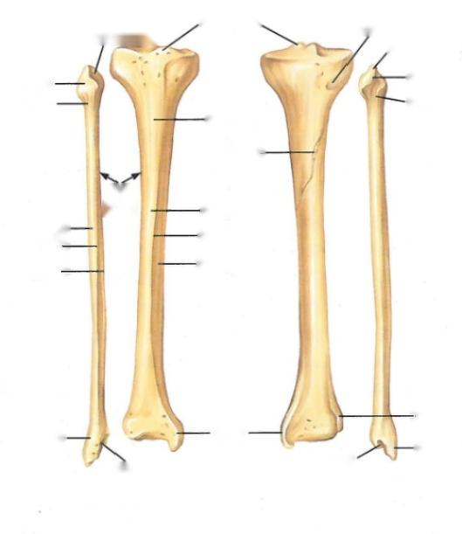

**腓骨头关节面**

**腓骨头**·

**腓骨颈**

**胫骨粗隆**

**比目鱼肌线一**

骨

**外侧面**

**前缘**

**内侧面**

内踝

外踝窝

外踝关节面

腓骨 胫骨

前面

**腓骨头尖**

**腓骨头** **腓骨颈**

胫骨 腓骨 后面

**外侧面一** **前缘一**

**内侧面一**

-腓切迹 外踝

**髁间隆起**

**腓关节面**

外踝 ·

**间缘**

图1-46 胫骨和腓骨(右侧)

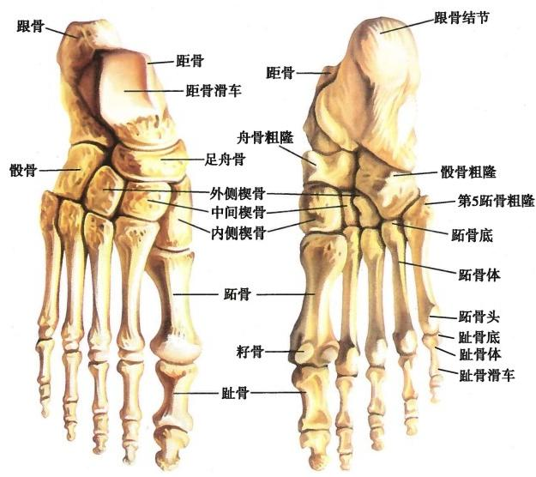

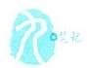

上面

下面

图1-47 足 骨

**第一章骨** **学** **35**

**距骨滑车，**与内、外踝和胫骨的下关节面相关节。距骨下方与跟骨相关节。跟骨后端隆突，为跟骨结 节。距骨前接足舟骨，其内下方隆起为舟骨粗隆，是重要的体表标志。足舟骨前方与三块楔骨相关 节，外侧的骰骨与跟骨相接。

跟骨骨折为常见的跗骨骨折，约占全部跗骨骨折的60%,多由高处跌下，足部着地，足跟遭受垂 直撞击所致。

**(2)跖骨**metatarsal bones:共5块，由内侧向外侧分别为第1~5跖骨，形状和排列大致与掌骨相 当，但较掌骨粗大。每一跖骨近端为底，与跗骨相接，中间为体，远端称头，与近节趾骨底相接。第5 跖骨底向后突出，称第5跖骨粗隆，在体表可扪及。

(3)趾骨phalanges of toes,bones of toes:共14块。母趾为2节，其余各趾为3节。形态和命名与 指骨相同。母趾骨粗壮，其余趾骨细小，第5趾的远节趾骨甚小，往往与中节趾骨长合。

**(三)下肢骨常见的变异和畸形**

髋骨：髂窝穿孔，耻、坐支不长合。股骨：臀肌粗隆异常粗大，形成第3转子。髌骨：可缺如或为二 分髌骨。距骨：后下部和前上部可出现三角骨和距上骨。楔骨：内侧和中间楔骨之间可出现楔间骨。 跖骨：第1与第2跖骨之间可出现跖间骨。趾骨：多趾。

(廖 华)

**思** **考** **题**

1.试述椎骨的基本形态，以及颈椎、胸椎和腰椎的形态特征。

2.颅前、中、后窝各有哪些重要的孔、裂和沟?

3.试述翼点的围成及其临床意义。

4.肋骨骨折时如何判断肋骨序数?

5. 试述新生儿颅的解剖特征。

6. 在活体上，能摸到躯干骨的哪些重要的骨性标志?

7. 试述翼腭窝的位置及交通。

8.鼻旁窦有哪些?分别描述它们的位置和开口。





**第二章** **关** **节** **学**

**第一节** **总** **论**

骨与骨之间借纤维结缔组织、软骨或骨相连，形成骨连结。按骨连结的不同方式，可分为**直接连**

结和间接连结两大类(图2- 1)。

缝

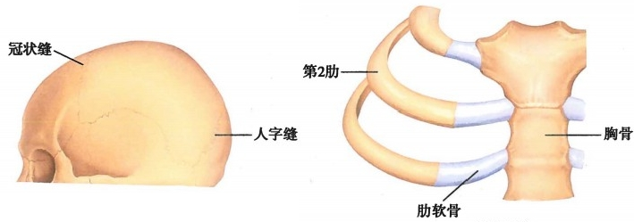软骨连结

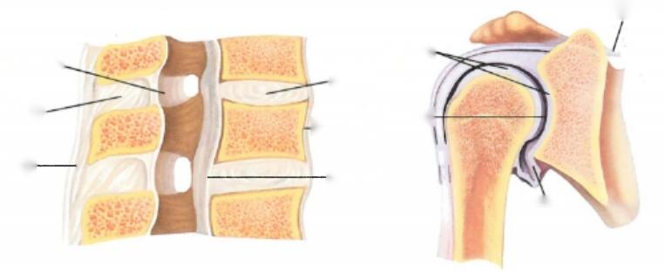

肩胛横韧带

关节软骨.

椎间盘

前纵韧带 关节腔一

后纵韧带

关节囊

**黄韧带**

**棘间**

**韧带**

**棘上.**

**韧带**

**纤维连结**

图2- 1 骨连结的分类

滑膜关节

**一** **、直** **接** **连** **结**

直接连结较牢固，不活动或少许活动。这种连结可分为纤维连结fibrous joint、软骨连结cartilagi-

nous joint **和** **骨性结合** synostosis 三类。

**(** **一** **)** **纤** **维** **连** **结**

两骨之间以纤维结缔组织相连结，可分为两种。

1. 韧带连结syndesmosis 连接两骨的纤维结缔组织呈条索状或膜板状，如椎骨棘突之间的棘

间韧带、前臂骨间膜等。

2. 缝 suture 两骨间借少量纤维结缔组织相连，如颅的矢状缝和冠状缝等。如果缝骨化，则成

为骨性结合。

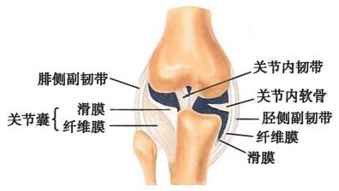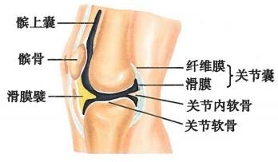第二章 关 节 学 37

**(二)软骨连结**

两骨之间借软骨相连结，可分为两种。

1. 透明软骨结合synchondrosis 如长骨骨干与骺之间的骺软骨、蝶骨与枕骨的结合等，多见

于幼年发育时期，随着年龄增长，可骨化形成骨性结合。

2. 纤维软骨联合 symphysis 如椎骨的椎体之间的椎间盘，及耻骨联合等。

**(三)骨性结合**

两骨间以骨组织连结，常由纤维连结或透明软骨骨化而成，如骶椎椎骨之间的骨性结合以及髂、 耻、坐骨之间在髋臼处的骨性结合等。

**二** **、间** **接** **连** **结**

间接连结又称为关节articulation或滑膜关节synovial joint,是骨连结的最高分化形式。为相对骨 面间互相分离，充以滑液的腔隙，仅借其周围的结缔组织相连结，因而一般具有较大的活动性。

**(** **一)关节的基本构造**

1. 关节面articular surface 是参与组成关节的各相关骨的接触面。每一关节至少包括两个关 节面， 一般为一凸一凹，凸者称为关节头，凹者称为关节窝。关节面上被覆关节软骨articular cartilage。 关节软骨多数由透明软骨构成，少数为纤维软骨，其厚薄因不同的关节和不同的年龄而异，通常为 2～7mm。 关节软骨不仅使粗糙不平的关节面变为光滑，同时在运动时可以减少关节面的摩擦，缓冲 震荡和冲击。

2. 关节囊articular capsule 是由纤维结缔组织膜构成的囊，附着于关节的周围，并与骨膜融合 续连，它包围关节，封闭关节腔。可分为内外两层。

外层为纤维膜fibrous membrane,厚而坚韧，由致密结缔组织构成，含有丰富的血管和神经。纤维 膜的厚薄通常与关节的功能有关，如下肢关节的负重较大，相对稳固，其关节囊的纤维膜则坚韧而紧 张。而上肢关节运动灵活，则纤维膜薄而松弛。纤维膜的有些部分，还可明显增厚形成韧带，以增强 关节的稳固，限制其过度运动。

内层为滑膜synovial membrane,由薄而柔润的疏松结缔组织膜构成，衬贴于纤维膜的内面，其边缘 附着于关节软骨的周缘，包被着关节内除关节软骨、关节唇和关节盘以外的所有结构。滑膜表面有时 形成许多小突起，称为滑膜绒毛 synovial villi,多 见

于关节囊附着部的附近。滑膜富含血管网，能产生

滑液 synovial fluid。 滑液是透明的蛋清样液体，呈

弱碱性，它为关节腔内提供了液态环境，不仅能增

加润滑，而且也是关节软骨、半月板等新陈代谢的

重要媒介。

**3.** **关节腔** **articular** **cavity** 为关节囊滑膜层

和关节面共同围成的密闭腔隙，腔内含有少量滑

**前面**

液，关节腔内呈负压，对维持关节的稳固有一定作

用(图2-2)。

**(二)关节的辅助结构**

关节除了具备上述的关节面、关节囊、关节腔

三项基本结构外，部分关节为适应其功能还形成了

特殊的辅助结构，这些辅助结构对于增加关节的灵

活性或稳固性都有重要作用。

**侧面**

1. 韧 带ligament 是连于相邻两骨之间的致

密纤维结缔组织束，有加强关节的稳固或限制其过 图2-2 滑膜关节的构造

**38**



**运** **动** **系** **统**

度运动的作用。位于关节囊外的称囊外韧带，有的与囊相贴，为囊的局部纤维增厚，如髋关节的髂股 韧带；有的与囊不相贴，分离存在，如膝关节的腓侧副韧带；有的是关节周围肌腱的直接延续，如膝关 节的髌韧带。位于关节囊内的称囊内韧带，有滑膜包裹，如膝关节内的**交叉韧带**等。

2. 关节盘和关节唇articular disc and articular labrum 是关节腔两种不同形态的纤维软骨。

关节盘位于两骨的关节面之间，其周缘附着于关节囊，将关节腔分成两部。关节盘多呈圆盘状， 中部稍薄，周缘略厚。有的关节盘呈半月形，称关节半月板。关节盘可调整关节面更为适配，减少外 力对关节的冲击和震荡。此外，分隔而成的两个腔可增加关节运动的形式和范围。

关节唇是附着于关节窝周缘的纤维软骨环，它加深关节窝，增大关节面，如髋臼唇等，增加了关节 的稳固性。

3. 滑膜襞和滑膜囊synovial fold and synovial bursa 有些关节囊的滑膜表面积大于纤维层， 滑膜重叠卷折并突入关节腔形成滑膜襞。有时此襞内含脂肪，则形成**滑膜脂垫**。在关节运动时，关节 腔的形状、容积、压力发生改变，滑膜脂垫可起调节或填充作用。滑膜襞和滑膜脂垫在关节腔内扩大 了滑膜的面积，有利于滑液的分泌和吸收。有时滑膜也可从关节囊纤维膜的薄弱或缺如处作囊状膨 出，充填于肌腱与骨面之间，形成滑膜囊，它可减少肌肉活动时与骨面之间的摩擦。

**(三)关节的运动**

滑膜关节的关节面的复杂形态，运动轴的数量和位置，决定了关节的运动形式和范围。滑膜关节 的运动形式基本上是沿三个互相垂直的轴所作的运动。

1. 移动translation 是最简单的一个骨关节面在另一骨关节面的滑动，如跗跖关节、腕骨间关 节等。其实即便小的跗骨或腕骨运动时，也涉及多轴向的运动，用连续放射摄影技术观察，都显示了 明显的旋转和角度运动。

2. 屈和伸flexion and extension 通常是指关节沿冠状轴进行的运动。运动时，相关节的两 骨之间的角度变小称为屈，反之，角度增大称为伸。 一般关节的屈是指向腹侧面成角，而膝关节则 相反，小腿向后贴近大腿的运动称为膝关节的屈，反之称为伸。在手部，由于拇指几乎与其他四指 成直角，拇指背面朝向外侧，故该关节的屈伸运动是围绕矢状轴进行，拇指与手掌面的角度减小称 为屈，反之称为伸。在足部的屈伸则反映了胚胎早期的后肢芽旋转，足尖上抬，足背向小腿前面靠

拢为踝关节的伸，习惯上称之为背屈 dorsiflexion,足尖下垂为踝关节的屈，习惯上称为跖屈plantar-

flexion。

**3.** **收和展adduction** **and** **abduction** 是关节沿矢状轴进行的运动。运动时，骨向正中矢状面 靠拢称为收，反之，远离正中矢状面称为展。对于手指和足趾的收展，则人为地规定以中指和第二趾 为中轴的靠拢或散开的运动。而拇指的收展是围绕冠状轴进行，拇指向示指靠拢称为收，远离示指称 为展。

**4.** **旋转rotation** 是关节沿垂直轴进行的运动。如肱骨围绕骨中心轴向前内侧旋转，称旋内 medial rotation,而向后外侧旋转，则称旋外lateral rotation。在前臂桡骨对尺骨的旋前、旋后运动，则是 围绕桡骨头中心到尺骨茎突基底部的轴线旋转，将手背转向前方的运动称旋前pronation,将手掌恢复 到向前而手背转向后方的运动称旋后supination。

**5.** **环转circumduction** 运动骨的上端在原位转动，下端则作圆周运动，运动时全骨描绘出一圆 锥形的轨迹。能沿两轴以上运动的关节均可作环转运动，如肩关节、髋关节和桡腕关节等，环转运动 实际上是屈、展、伸、收依次结合的连续动作。

**(四)关节的分类**

关节有多种分类，有的按构成关节的骨数目分成单关节(两块骨构成)和复关节(两块以上的骨 构成)。有的按一个或多个关节同时运动的方式分成单动关节(如肘关节、肩关节等)和联动关节(如 两侧的颞下颌关节等)。常用的关节分类则按关节运动轴的数目和关节面的形态可分为以下三类 (图2-3)。

**第二章** **关** **节** **学** **39**

**1.** **单轴关节** 关节只能绕一个运动轴 作一组运动，包括两种形式。

(1)屈戌关节 hinge joint:又名滑车关 节。 一骨关节头呈滑车状，另一骨有相应的 关节窝。通常只能绕冠状轴作屈伸运动，如 指间关节。

(2) **车轴关节**trochoid joint or pivot joint: 由圆柱状的关节头与凹面状的关节窝构成， 关节窝常由骨和韧带连成环。可沿垂直轴 作旋转运动，如寰枢正中关节和桡尺近侧关 节等。

**2.** **双轴关节** 关节能绕两个互相垂直 的运动轴进行两组运动，也可进行环转运 动，包括两种形式。

(1) **椭圆关节**ellipsoidal joint:关节头呈 椭圆形凸面，关节窝呈相应椭圆形凹面，可

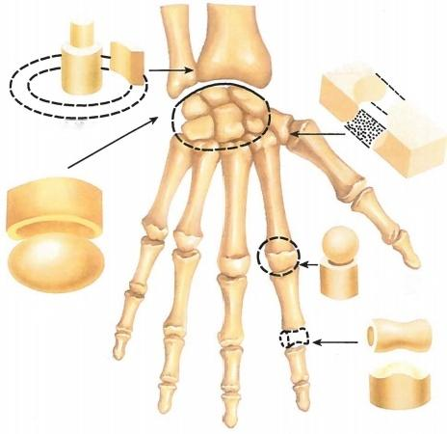

车轴关节

**鞍状关节**

**球窝关节**

**椭圆关节**

**滑车关节**

图2-3 滑膜关节的分类

沿冠状轴作屈、伸运动，沿矢状轴作内收、外展运动，并可作环转运动，如桡腕关节和寰枕关节等。

(2) **鞍状关节**sellar joint or saddle joint:两骨的关节面均呈鞍状，互为关节头和关节窝。鞍状关节 有两个运动轴，可沿两轴作屈、伸、收、展和环转运动，如拇指腕掌关节。

**3.** **多轴关节** 关节具有两个以上的运动轴，可作多方向的运动。通常也有两种形式。

(1) **球窝关节**ball-and-socket joint or spheroidal joint:关节头较大，呈球形，关节窝浅而小，与关节 头的接触面积不到1/3,如肩关节。可作屈、伸、收、展、旋内、旋外和环转运动。也有的关节窝特别深， 包绕关节头的大部分，虽然也属于球窝关节，但运动范围受到一定限制，如髋关节。掌指关节亦属球 窝关节，因其侧副韧带较强，旋转运动受限。

(**2)平面关节**plane joint:两骨的关节面均较平坦而光滑，但仍有一定的弯曲或弧度，也可列入多 轴关节，可作多轴性的滑动或转动，如腕骨间关节和跗跖关节等。

**第二节** **中轴骨的连结**

中轴骨包括躯干骨和颅骨的连结。

**一** **、躯** **干** **骨** **的** **连** **结**

躯干骨的连结包括椎骨间的连结形成脊柱和由12块胸椎、12对肋和1块胸骨连结构成的胸廓。

脊柱 vertebral column 由24块椎骨、1块骶骨和1块尾骨籍骨连结形成，构成人体的中轴，上承载 颅，下连肢带骨。

**(** **一** **)** **脊** **柱**

**1.** **椎骨间的连结** 各椎骨之间借韧带、软骨和滑膜关节相连，可分为椎体间连结和椎弓间连结。

(1) **椎体间的连结：**椎体之间借椎间盘及前、后纵韧带相连。

1) **椎间盘**intervertebral disc:是连结相邻两个椎体的纤维软骨盘(第1及第2颈椎之间除外),成

人有23个椎间盘。椎间盘由两部分构成，中央部为髓核nucleus pulposus,是柔软而富有弹性的胶状 物质，为胚胎时脊索的残留物。周围部为纤维环 anulus fibrosus,由多层纤维软骨环按同心圆排列 组成，富于坚韧性，牢固连结各椎体上、下面，保护髓核并限制髓核向周围膨出。椎间盘既坚韧，又 富弹性，承受压力时被压缩，除去压力后又复原，具有“弹性垫”样作用，可缓冲外力对脊柱的震动，

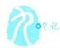运 动 系 统

**40**

也可增加脊柱的运动幅度。23个椎间盘的 厚薄各不相同，以中胸部较薄，颈部较厚， 而腰部最厚，所以颈、腰椎的活动度较大。 颈、腰部的椎间盘前厚后薄，胸部的则与此 相反。其厚薄和大小可随年龄而有差异。 当纤维环破裂时，髓核容易向后外侧脱出， 突入椎管或椎间孔，压迫相邻的脊髓或神 经根引起牵涉性痛，临床称为椎间盘脱出 症(图2-4)。

**2** **)** **前** **纵** **韧** **带** anterior longitudinal liga- ment:是椎体前面延伸的 一 束坚固的纤维 束，宽而坚韧，上自枕骨大孔前缘，下达第1 或第2骶椎椎体。其纵行的纤维牢固地附

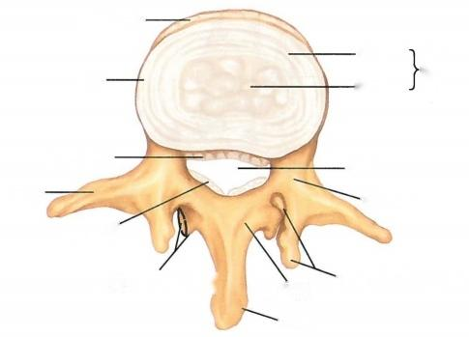

前纵韧带-

.纤维环

椎体 ·

后纵韧带 ·

横突 ·

黄韧带

下关节突和关节面

棘突

上关节突和关节面

椎弓板

椎间盘

**椎弓根**

-髓核

椎孔

图2-4 椎间盘和关节突(腰椎上面)

着于椎体和椎间盘，有防止脊柱过度后伸和椎间盘向前脱出的作用。

**3)后纵韧带**posterior longitudinal ligament:位于椎管内椎体的后面，窄而坚韧。起自枢椎并与覆 盖枢椎椎体的覆膜相续，下达骶骨。与椎间盘纤维环及椎体上下缘紧密连结，而与椎体结合较为疏 松，有限制脊柱过度前屈的作用。

(2) **椎弓间的连结：**包括椎弓板、棘突、横突间的韧带连结和上、下关节突间的滑膜关节连结 (图2 - 5)。

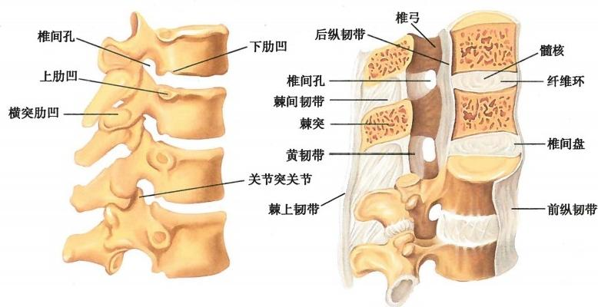

图2-5 椎骨间的连结

**1)黄韧带**ligamenta flava:位于椎管内，连结相邻两椎弓板间的韧带，由黄色的弹性纤维构成。黄 韧带协助围成椎管，并有限制脊柱过度前屈的作用(图2-6)。

**2)棘间韧带**interspinal ligament:连结相邻棘突间的薄层纤维，附着于棘突根部到棘突尖。向前 与黄韧带、向后与棘上韧带相移行。

**3)棘上韧带和项韧带** supraspinal ligament and ligamentum nuchae:棘上韧带是连结胸、腰、骶椎各 棘突尖之间的纵行韧带，前方与棘间韧带相融合，都有限制脊柱前屈的作用。而在颈部，从颈椎棘突 尖向后扩展成三角形板状的弹性膜层，称为项韧带。项韧带常被认为与棘上韧带和颈椎棘突间韧带 同源，向上附着于枕外隆凸及枕外嵴，向下达第7颈椎棘突并续于棘上韧带，是颈部肌肉附着的双层 致密弹性纤维隔(图2-7)。

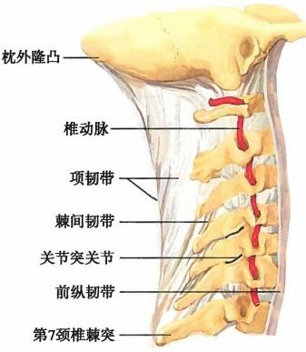第二章 关 节 学 41

-

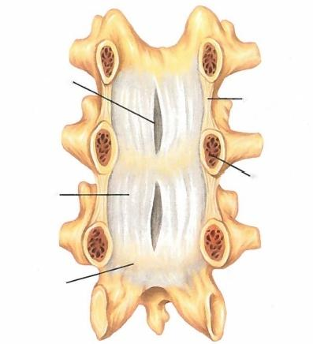

黄韧带间隙、

与关节突关 节囊混合部

**椎弓根**

**黄韧带**

**椎弓板**

图2-6 黄韧带(腰椎前面)

图2-7 项韧带

4)横突间韧带 intertransverse ligament:位于相邻椎骨横突间的纤维索，部分与横突间肌混合。

**5)关节突关节**zygapophyseal joint:由相邻椎骨的上、下关节突的关节面构成，属平面关节，只能作 轻微滑动。

(3 **)寰椎与枕骨及枢椎的关节**

1) **寰枕关节**atlantooccipital joint:为两侧枕髁与寰椎侧块的上关节凹构成的联合关节，属双轴性 椭圆关节。两侧关节同时活动，可使头作俯仰和侧屈运动。关节囊和寰枕前、后膜连结。 **寰枕前膜** anterior atlantooccipital membrane是前纵韧带的最上部分，连结枕骨大孔前缘与寰椎前弓上缘之间。 **寰枕后膜**posterior atlantooccipital membrane位于枕骨大孔后缘与寰椎后弓上缘之间。

**2)寰枢关节**atlantoaxial joint:包括3个滑膜关节，2个在寰椎侧块，1个在正中复合体，分别称为 寰枢外侧关节和寰枢正中关节。①**寰枢外侧关节**，由寰椎侧块的下关节面与枢椎上关节面构成，关节 囊的后部及内侧均有韧带加强；②**寰枢正中关节，**由齿突与寰椎前弓后方的关节面和寰椎横韧带 构成。

寰枢关节沿齿突垂直轴运动，使头连同寰椎进行旋转。寰枕、寰枢关节的联合活动能使头作俯 仰、侧屈和旋转运动。寰枢关节还由下列韧带增强：①**齿突尖韧带，** 由齿突尖延到枕骨大孔前缘。 ② 翼状韧带，由齿突尖向外上方延至枕髁内侧。③寰椎横韧带，连结寰椎左、右侧块，防止齿突后退。 从韧带中部向上有纤维束附于枕骨大孔前缘，向下有纤维束连结枢椎体后面，因此，寰椎横韧带与其 上、下两纵行纤维索，共同构成**寰椎十字韧带**。④覆膜，是坚韧的薄膜，从枕骨斜坡下降，覆盖于上述 韧带的后面，向下移行于后纵韧带(图2-8)。

**2.** **脊柱的整体观及其运动**

(1 **)脊柱的整体观：**脊柱的功能是支持躯干和保护脊髓。成年男性脊柱长约70cm, 女性的略短， 约60cm。 其长度可因姿势不同而略有差异，静卧比站立时，可长出2～3cm, 这是由于站立时椎间盘被 压缩所致。椎间盘的总厚度约为脊柱全长的1/4。老年可因椎间盘胶原成分改变而变薄，骨质疏松 而致椎体加宽而高度减小，以及脊柱肌肉动力学下降致胸曲和颈曲的凸度增加，这些变化都直接导致 老年脊柱的长度减小。

**1)脊柱前面观：**从前面观察脊柱，自第2颈椎到第3腰椎的椎体宽度，自上而下随负载增加而逐 渐加宽，到第2骶椎为最宽。由骶骨耳状面以下，由于重力经髂骨传到下肢骨，椎体已无承重意义，体 积也逐渐缩小。从前面观察脊柱，正常人的脊柱有轻度侧屈，惯用右手的人，脊柱上部略凸向右侧，下

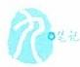42 运 动 系 统

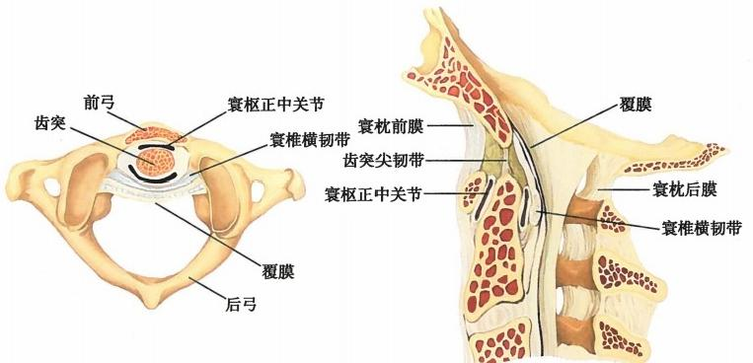

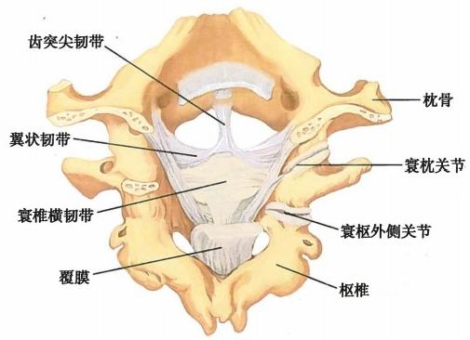

图2-8 寰枕、寰枢关节

部则代偿性地略凸向左侧。

**2)脊柱后面观：** 从后面观察脊柱，可见所有椎骨棘突连贯形成纵嵴，位于背部正中线上。颈椎 棘突短而分叉，近水平位。胸椎棘突细长，斜向后下方，呈叠瓦状。腰椎棘突呈板状，水平伸向 后方。

3)脊柱侧面观：从侧面观察脊柱，可见成人脊柱有颈、胸、腰、骶4个生理性弯曲。其中，颈曲和 腰曲凸向前，胸曲和骶曲凸向后。脊柱的这些弯曲增大了脊柱的弹性，对维持人体的重心稳定和减轻 震荡有重要意义。胸曲和骶曲凹向前方，在胚胎时已形成，胚胎是在全身屈曲状态下发育。婴儿出生 后的开始抬头、坐起及站立行走对颈曲和腰曲的改变产生明显影响。也有认为凸向前方的颈曲在胚 胎时也已显现，这是胚胎伸头动作肌肉发育反应的结果。脊柱的弯曲都有功能意义——颈曲支持头 的抬起，腰曲使身体重心垂线后移，保持稳固的直立姿势，而胸曲和骶曲在一定意义上扩大了胸腔和 盆腔的容积(图2-9)。

**(2)脊柱的运动：脊**柱的运动在相邻两椎骨之间是有限的，但整个脊柱的活动范围较大，可作屈、 伸、侧屈、旋转和环转运动。脊柱各部的运动性质和范围不同，这主要取决于关节突关节的方向和形 状、椎间盘的厚度、韧带的位置及厚薄等。同时也与年龄、性别和锻炼程度有关。在颈部，颈椎关节突 的关节面略呈水平位，关节囊松弛，椎间盘较厚，故屈伸及旋转运动的幅度较大。在胸部，胸椎与肋骨 相连，椎间盘较薄，关节突的关节面呈冠状位，棘突呈叠瓦状，这些因素限制了胸椎的运动，故活动范

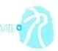第二章 关 节 学 43

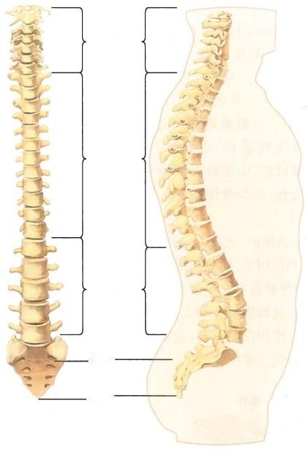

颈椎

**胸椎**

腰椎

骶骨-

—尾骨

**前面**

**侧面**

图2-9 脊柱

肋横突外侧韧带等加强。

围较小。在腰部，椎间盘最厚，屈伸运动灵活，关 节突的关节面几乎呈矢状位，限制了旋转运动。 由于颈、腰部运动灵活，故损伤也较多见。

**(** **二** **)** **胸** **廓**

**胸廓**thorax 由12块胸椎、12对肋、1块胸骨和

它们之间的连结共同构成。它上窄，下宽，前后扁

平，由于胸椎椎体前凸，水平切面上呈肾形。构成

胸廓的主要关节有肋椎关节和胸肋关节。

1. 肋椎关节costovertebral joint 肋骨与脊

柱的连结包括肋头和椎体的连结(称为肋头关节)

以及肋结节和横突的连结(称为肋横突关节)。这

两个关节在功能上是联合关节，运动时肋骨沿肋

头至肋结节的轴线旋转，使肋上升或下降，以增加

或缩小胸廓的前后径和横径，从而改变胸腔的容

积有助于呼吸(图2-10)。

**(1)肋头关节**joint of costal head:由肋头的关

节面与相邻胸椎椎体边缘的肋凹(常称半关节面)

构成，属于微动关节且有肋头幅状韧带和关节内

韧带加强。

(2 **)肋横突关节**costotransverse joint:由肋结

节关节面与相应椎骨的横突肋凹构成，也属于微

动关节。有肋横突韧带、囊韧带、肋横突上韧带和

2. 胸肋关节sternocostal joint 由第2～7肋软骨与胸骨相应的肋切迹构成，属微动关节。第1 肋与胸骨柄之间的连结是一种特殊的不动关节，第8～10肋软骨的前端不直接与胸骨相连，而依次与 上位肋软骨形成软骨连结。因此，在两侧各形成一个肋弓，第11和12肋的前端游离于腹壁肌肉之中 (图2-11)。

3. 胸廓的整体观及其运动 成人胸廓近似圆锥形，容纳胸腔脏器。胸廓有上、下两口和前、 后、外侧壁。胸廓上口较小，由胸骨柄上缘、第1肋和第1胸椎椎体围成，是胸腔与颈部的通道。由

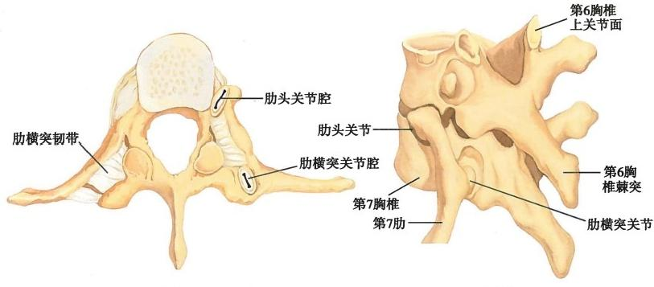

**侧面**

上面

图2-10 肋椎关节

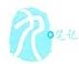**44** 运 动 系 统

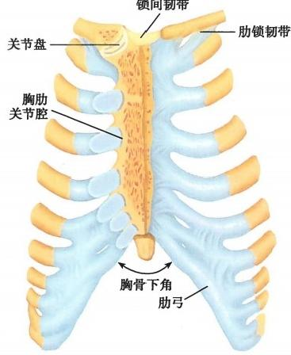

图2-11 胸肋关节和胸锁关节

于胸廓上口的平面与第1肋的方向一致，向前下倾斜， 故胸骨柄上缘约平对第2胸椎体下缘。胸廓下口宽而 不整，由第12胸椎、第11及12对肋前端、肋弓和剑突 围成，膈肌封闭胸腔底。两侧肋弓在中线构成向下开 放的胸骨下角。角的尖部有剑突，剑突又将胸骨下 角分成了左、右剑肋角。剑突尖约平对第10胸椎下 缘。胸廓前壁最短，由胸骨、肋软骨及肋骨前端构 成。后壁较长，由胸椎和肋角内侧的部分肋骨构成。 外侧壁最长，由肋骨体构成。相邻两肋之间称肋间隙 (图2- 12)。

胸廓除保护、支持功能外，主要参与呼吸运动。吸 气时，在肌作用下，肋的前部抬高，伴以胸骨上升，从而 加大了胸廓的前后径。肋上提时，肋体向外扩展，加大 胸廓横径，使胸腔容积增大。呼气时，在重力和肌肉作 用下，胸廓作相反的运动，使胸腔容积减小。胸腔容积 的改变，促成了肺呼吸。

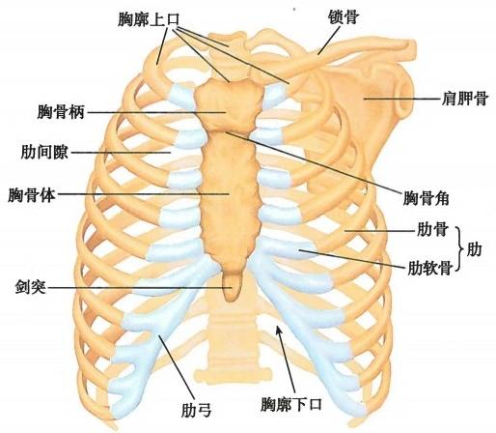

图2-12 胸廓(前面)

**二** **、颅** **骨** **的** **连** **结**

颅骨的连结可分为纤维连结、软骨连结和滑膜关节三种。

**(一)颅骨的纤维连结和软骨连结**

各颅骨之间借缝、软骨和骨相连结，彼此之间结合较为牢固。

颅盖诸骨是在膜的基础上骨化的，骨与骨之间留有薄层结缔组织膜，构成缝。有冠状缝、矢状缝、 人字缝和蝶顶缝等。随着年龄的增长有的缝可发生骨化而成为骨性结合。

颅底诸骨是在软骨基础上骨化的，骨与骨之间的连结是软骨性的，如成年前蝶骨体后面与枕骨基 底部之间的蝶枕软骨结合，此外，尚有蝶岩、岩枕软骨结合等。随着年龄的增长都先后骨化而成为骨 性结合。

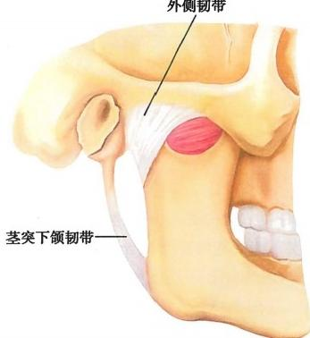第二章 关 节 学 **45**

**(二)颅骨的滑膜关节**

颅骨的滑膜关节为颞下颌关节temporomandibular joint,又称下颌关节，由下颌骨的下颌头与颞骨 的下颌窝和关节结节构成。其关节面表面覆盖的是纤维软骨。关节囊松弛，上方附着于下颌窝和关 节结节的周围，下方附着于下颌颈，囊外有外侧韧带加强。关节囊内有纤维软骨构成的关节盘，盘呈 椭圆形，上面如鞍状，前凹后凸，与关节结节和下颌窝的形状相对应。关节盘的周缘与关节囊相连，将 关节腔分为上、下两部分。关节囊的前份较薄弱，下颌关节易向前脱位(图2-13)。

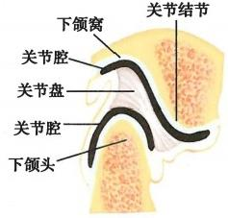

矢状切面

**外侧面**

图2-13 题下颌关节

颞下颌关节属于联合关节，两侧必须同时运动。下颌骨可作上提、下降、前进、后退和侧方运动。 其中，下颌骨的上提和下降运动发生在下关节腔，前进和后退运动发生在上关节腔，侧方运动是一侧 的下颌头对关节盘作旋转运动，而对侧的下颌头和关节盘一起对关节窝作前进运动。张口是下颌骨 下降并伴有向前的运动，故大张口时，下颌骨体降向下后方，而下颌头随同关节盘滑至关节结节下方。 如果张口过大且关节囊过分松弛时，下颌头可滑至关节结节前方而不能退回关节窝，造成下颌关节脱 位。手法复位时，必须先将下颌骨拉向下，超过关节结节，再将下颌骨向后推，才能将下颌头纳回下颌 窝内。闭口则是下颌骨上提并伴下颌头和关节盘一起滑回关节窝的运动。

**第三节** **附肢骨的连结**

附肢的主要功能是支持和运动，故附肢骨的连结以滑膜关节为主。人类由于直立，上肢获得了适 于抓握和操作的很大活动度，因而上肢关节以运动的灵活为主；下肢起着支持身体的重要作用，所以 下肢关节以运动的稳定为主。

**一、上肢骨的连结**

上肢骨的连结包括上肢带的连结和自由上肢骨的连结。

( 一)上肢带连结

1. 胸锁关节sternoclavicular joint 是上肢骨与躯干骨连结的唯一关节。由锁骨的胸骨端与胸 骨的锁切迹及第一肋软骨的上面构成，属于多轴关节。关节囊坚韧并由**胸锁前、后韧带，锁间韧带、肋** 锁韧带等囊外韧带加强。囊内有纤维软骨构成的关节盘，将关节腔分为外上和内下两部分。关节盘 使关节头和关节窝相适应，由于关节盘下缘附着于第1肋软骨，所以能阻止锁骨向内上方脱位。胸锁 关节允许锁骨外侧端向前、向后运动20°~30°,向上、向下运动约60°,并绕冠状轴作微小的旋转和环

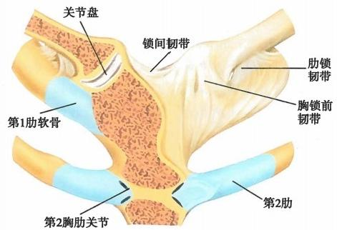运 动 系 统

46

转运动。胸锁关节的活动度虽小，但以此为

支点扩大了上肢的活动范围(图2-14)。

**2.** **肩锁关节acromioclavicular** **joint** **由**

锁骨的肩峰端与肩峰的关节面构成，属于平

面关节。是肩胛骨活动的支点。关节的上方

有肩锁韧带加强，关节囊和锁骨下方有坚韧

的喙锁韧带连于喙突。囊内的关节盘常出现

于关节上部，部分地分隔关节(完全分隔关

节的情况罕见),关节活动度小。

3. 喙肩韧带coracoacromial ligament

为三角形的扁韧带，连于肩胛骨的喙突与肩

峰之间，它与喙突、肩峰共同构成喙肩弓，架

图2-14 胸锁关节

于肩关节上方，有防止肱骨头向上脱位的作用。

**(二)自由上肢骨连结**

**1.** **肩关节shoulder** **joint** 由肱骨头与肩胛骨关节盂构成，也称盂肱关节，是典型的多轴球窝关 节。近似圆球的肱骨头和浅而小的关节盂，虽然关节盂周缘有纤维软骨构成的盂唇来加深关节窝，仍 仅能容纳关节头的1/4～1/3。肩关节的这种骨结构形状增加了运动幅度，但也减少了关节的稳固，因 此，关节周围的肌肉、韧带对其稳固性起了重要作用(图2-15)。

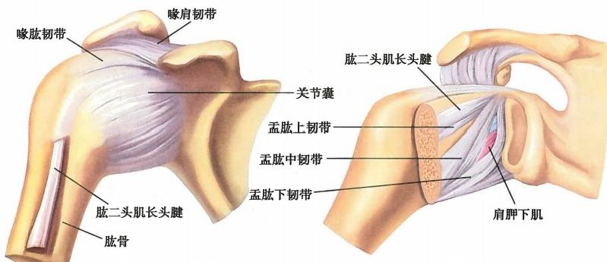

**后面**

**前面**

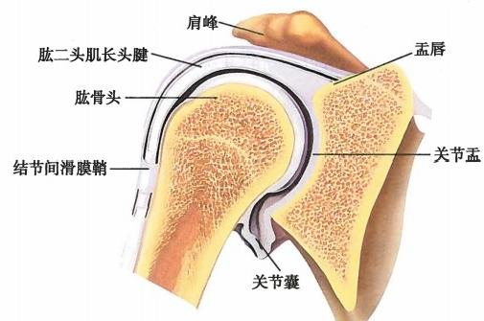

冠状切面

图2-15 肩关节

第二章 关 节 学

**47**

肩关节囊薄而松弛，其肩胛骨端附着于关节盂缘，肱骨端附于肱骨解剖颈，在内侧可达肱骨外科 颈。关节囊的滑膜层可膨出形成滑液鞘或滑膜囊，以利于肌腱的活动。肱二头肌长头腱就在结节间 滑液鞘内穿过关节。关节囊的上壁有**喙肱韧带**，从喙突根部至肱骨大结节前面，与冈上肌腱交织在一 起并融入关节囊的纤维层。囊的前壁和后壁也有许多肌腱加入，以增加关节的稳固性。囊的下壁相 对最为薄弱，故肩关节脱位时，肱骨头常从下份滑出，发生前下方脱位。

肩关节为全身最灵活的关节，可作三轴运动，即冠状轴上的屈和伸，矢状轴上的收和展，垂直轴上 旋内、旋外及环转运动。臂外展超过40°~60°,继续抬高至180°时，常伴随胸锁与肩锁关节的运动及 肩胛骨的旋转运动。肩关节的灵活也带来了关节的易损，肩关节损伤的外科修复随着新设计的人工 替代物进展，治疗效果也得到不断改善。无论是替换肱骨头的半关节成形或包括关节盂在内的全关 节修复，小心修复关节周围肌腱、韧带等是十分重要的。

2. 肘 关 节elbow joint 是由肱骨下端与尺骨和桡骨上端构成的复关节，包括三个关节：

(1) **肱尺关节**humeroulnar joint:由肱骨滑车和尺骨滑车切迹构成。

(2)肱桡关节humeroradial joint:由肱骨小头和桡骨关节凹构成。

(3)桡尺近侧关节proximal radioulnar joint:由桡骨环状关节面和尺骨桡切迹构成。

上述3个关节包在一个关节囊内，肘关节囊前、后壁薄而松弛，两侧壁厚而紧张，并有韧带加强。

囊的后壁最薄弱，故常见桡、尺两骨向后脱位，移向肱骨的后上方(图2-16)。

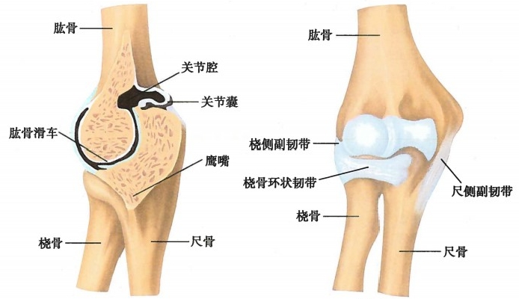

**矢状切面**

**前面**

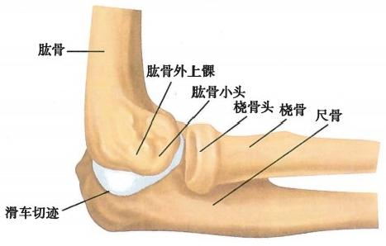

**侧面**

**图2-16**

肘关节



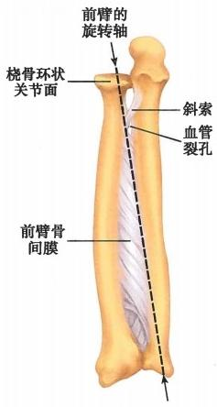**48**

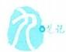

运 动 系 统

肘关节的韧带有：

(1) **桡侧副韧带**radial collateral ligament:位于囊的桡侧，由肱骨外上髁向下扩展，止于桡骨环状 韧带。

**(2)尺侧副韧带**ulnar collateral ligament:位于囊的尺侧，由肱骨内上髁向下呈扇形扩展，止于尺骨 滑车切迹内侧缘。

(**3)桡骨环状韧带**annular ligament of radius:位于桡骨环状关节面的周围，两端附着于尺骨桡切 迹的前、后缘，与尺骨桡切迹共同构成一个上口大、下口小的骨纤维环来容纳桡骨头，防止桡骨头脱 出。幼儿4岁以前，桡骨头尚在发育之中，环状韧带松弛，在肘关节伸直位猛力牵拉前臂时，桡骨头易 被环状韧带卡住，或环状韧带部分夹在肱桡骨之间，从而发生桡骨小头半脱位。

肘关节的运动以肱尺关节为主，允许作屈、伸运动，尺骨在肱骨滑车上运动，桡骨头在肱骨小头上 运动。因肱骨滑车的内侧缘更为向前下突出，超过外侧缘约6mm, 使关节的运动轴斜向下外，当伸前 臂时，前臂偏向外侧，与上臂形成约163°的**“提携角”**。肘关节的提携角使关节处于伸位时，前臂远离 正中线，增大了运动幅度；关节处于屈位时，前臂贴近正中线，有利于生活和劳动的操作。肱桡关节能 作屈、伸和旋前、旋后运动，桡尺近侧关节与桡尺远侧关节联合可使前臂旋前和旋后。

肱骨内、外上髁和尺骨鹰嘴都易在体表扪及。当肘关节伸直时，此三点位于一条直线上，当肘关 节屈至90°时，此三点的连线构成一尖端朝下的等腰三角形。肘关节发生脱位时，鹰嘴移位，三点位置 关系发生改变。而肱骨髁上骨折时，三点位置关系不变。

**3.** **桡尺连结** 桡、尺骨借桡尺近侧关节、桡尺远侧关节和前臂骨间膜相连。

(1 **)前臂骨间膜**interosseous membrane of forearm:连结尺骨和桡骨的骨间缘之间的坚韧纤维膜。 纤维方向是从桡骨斜向下内达尺骨。当前臂处于旋前或旋后位时，骨间膜松弛。前臂处于半旋前位 时，骨间膜最紧张，这也是骨间膜的最大宽度。因此，处理前臂骨折时，应将前臂固定于半旋前或半旋 后位，以防骨间膜挛缩，影响前臂愈后的旋转功能(图2-17)。

**(2)桡尺近侧关节(**见肘关节)

(3) **桡尺远侧关节**distal radioulnar joint: 由尺骨头环状关节面构 成关节头，由桡骨的尺切迹及自下缘至尺骨茎突根部的关节盘共同 构成关节窝。关节盘为三角形纤维软骨板，将尺骨头与腕骨隔开。 关节囊松弛，附着于关节面和关节盘周缘。

桡尺近侧和远侧关节是联合关节，前臂可作旋转运动，其旋转轴 为通过桡骨头中心至尺骨头中心的连线。运动时，桡骨头在原位自 转，而桡骨下端连同关节盘围绕尺骨头旋转，实际上只是桡骨作旋转 运动。当桡骨转至尺骨前方并与之相交叉时，手背向前，称为旋前； 与此相反的运动，即桡骨转回到尺骨外侧，称为旋后。

4. 手关节joints of hand 包括桡腕关节、腕骨间关节、腕掌关 节、掌骨间关节、掌指关节和手指间关节。

(1)桡腕关节radiocarpal joint:又称腕关节wrist joint,是典型的 椭圆关节。由手的舟骨、月骨和三角骨的近侧关节面作为关节头，桡

骨的腕关节面和尺骨头下方的关节盘作为关节窝而构成。关节囊松

图2-17 前臂骨的连结 弛，关节的前、后和两侧均有韧带加强，其中掌侧韧带最为坚韧，所以 腕的后伸运动受限。桡腕关节可作屈、伸、展、收及环转运动(图2-18)。

(2)腕骨间关节intercarpal joint:为相邻各腕骨之间构成的关节，可分为近侧列腕骨间关节、远侧 列腕骨间关节和两列腕骨之间的腕中关节。各腕骨之间借韧带连结成一整体，各关节腔彼此相通，只 能作轻微的滑动和转动，属微动关节。腕骨间关节和桡腕关节的运动通常是一起进行的，并受相同肌 肉的作用。

第二章 关 节 学 49

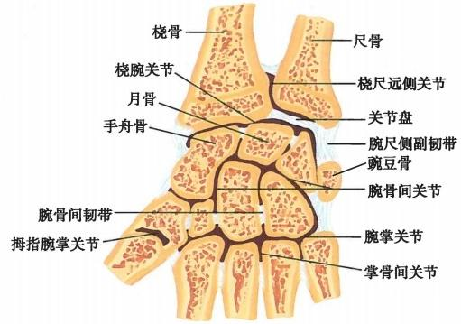

图2-18 手关节(冠状切面)

(3)腕掌关节carpometacarpal joint:由远侧列腕骨与5个掌骨底构成。除拇指和小指的腕掌关节 外，其余各指的腕掌关节运动范围极小。

**拇指腕掌关节**carpometacarpal joint of thumb 由大多角骨与第1掌骨底构成的鞍状关节，为人类及 灵长目动物所特有。关节囊厚而松弛，可作屈、伸、收、展、环转和对掌运动。由于第1掌骨的位置向 内侧旋转了近90°,故拇指的屈、伸运动发生在冠状面上，即拇指在手掌平面上向掌心靠拢为屈，离开 掌心为伸。而拇指的收、展运动发生在矢状面上，即拇指在与手掌垂直的平面上离开示指为展，靠拢 示指为收。对掌运动则是拇指向掌心、拇指尖与其余四指尖掌侧面相接触的运动。这一运动加深了 手掌的凹陷，是人类进行握持和精细操作时所必需的主要动作。

(**4)掌骨间关节i** ntermetacarpal joint:是第2~5掌骨底相互之间的平面关节，其关节腔与腕掌关 节腔交通。

**(5)掌指关节** metacarpophalangeal joint:共5个，由掌骨头与近节指骨底构成。关节囊薄而松弛， 其前、后有韧带增强，掌侧韧带较坚韧，并含有纤维软骨板。囊的两侧有侧副韧带，从掌骨头两侧延向 下附于指骨底两侧，此韧带在屈指时紧张，伸指时松弛。当指处于伸位时，掌指关节可作屈、伸、收、展 及环转运动，环转运动因受韧带限制，幅度小。当掌指关节处于屈位时，仅允许作屈、伸运动。手指的 收、展是以通过中指的正中线为准的，向中线靠拢是收，远离中线是展。当手握拳时，掌指关节显露于 手背的凸出处是掌骨头。

**(6)指骨间关节**interphalangeal joint:共9个，由各指相邻两节指骨的底和滑车构成，是典型的滑 车关节。关节囊松弛，两侧有韧带加强，只能作屈、伸运动。指屈曲时，指背凸出的部分是指骨滑车。

**二** **、下** **肢** **骨** **的** **连** **结**

下肢的主要功能是支持体重和运动，以及维持身体的直立姿势。下肢骨的形态结构为适应功能 需要而变得更粗大强壮，适于支撑和抗拒机械重力，内部的骨小梁构造也呈现出特殊的重力线排列模 式。髋骨则为适应女性分娩，其形态结构也表现出性别的差异。

人的直立姿势使身体重心移至脊柱前方。在髋关节水平，身体重心则位于髋关节后方和第2骶 椎之前，以抵消重力所致的躯干前倾。重力线由此经两膝及踝关节之前，在踝部则通过足舟骨。由于 股骨颈的倾斜和股骨在垂线的角度，使膝、胫骨和足都十分靠近重力线。因此当行走时，在支撑腿上 对维持重心的能量消耗最小，使离地腿有足够的向前摆动，以增加步幅长度。

下肢关节在结构上的牢固是通过关节面的形态、关节囊韧带的粗细、数量和关节周围肌肉的大小 和强度来获得的。下肢骨的连结包括下肢带的连结和自由下肢骨的连结。

**50** 运 动 系 统

**(一)下肢带连结**

1. 骶髂关节sacroiliac joint 由骶骨和髂骨的耳状面构成，关节面凸凹不平，彼此结合十分紧 密。关节囊紧张有骶髂前、后韧带加强。关节后上方尚有骶髂骨间韧带充填和连结。骶髂关节具有 相当大的稳固性，以适应支持体重的功能。妊娠妇女其活动度可稍增大。

2. 髋骨与脊柱间的韧带连结 髋骨与脊柱之间常借下列韧带加固：

(1) **髂腰韧带** iliolumbar ligament;强韧肥厚，由第5腰椎横突横行放散至骼嵴的后上部。

(2) **骶结节韧带**sacrotuberous ligament:位于骨盆后方，起自骶、尾骨的侧缘，呈扇形，集中附着于 坐骨结节内侧缘。

(3) **骶棘韧带**sacrospinous ligament:位于骶结节韧带的前方，起自骶、尾骨侧缘，呈三角形，止于坐 骨棘，其起始部为骶结节韧带所遮掩。

骶棘韧带与坐骨大切迹围成坐骨大孔，骶棘韧带、骶结节韧带和坐骨小切迹围成坐骨小孔，有肌 肉、血管和神经等从盆腔经坐骨大、小孔达臀部和会阴(图2-19)。

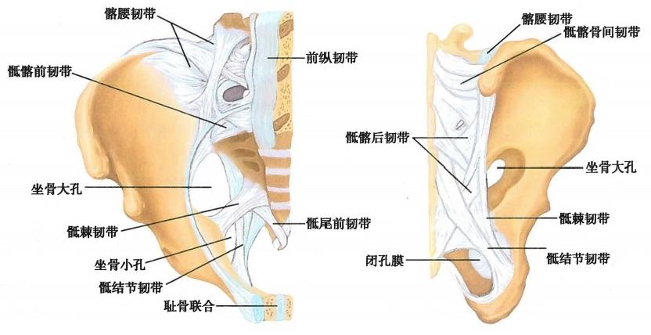

**前面**

**后面**

图2-19 骨盆的韧带

3. **耻骨联合pubic** **symphysis** **由两侧耻骨联合面借纤维软骨构成的耻骨间盘**连结构成。耻骨 间盘中往往出现一矢状位的裂隙，女性较男性的厚，裂隙也较大，孕妇和经产妇尤为显著。在耻骨联 合的上、下方分别有连结两侧耻骨的耻骨上韧带和耻骨弓状韧带。耻骨联合的活动甚微，但在分娩过 程中，耻骨间盘中的裂隙增宽，以增大骨盆的径线(图2-20)。

4. 髋骨的固有韧带 亦即闭孔膜obturator membrane,它封闭闭孔并为盆内外肌肉提供附着。膜

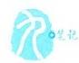

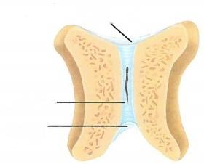**耻骨上韧带**

耻骨间盘-

**耻骨弓**

**状韧带**

图2-20 耻骨联合(冠状切面)

的上部与闭孔沟围成**闭膜管**obturator canal,有神经、血管通过。

**5.** **骨盆pelvis** 由左右髋骨和骶、尾骨以及其间的骨连结构 成。人体直立时，骨盆向前倾斜，两侧髂前上棘与两耻骨结节位于 同一冠状面内，此时，尾骨尖与耻骨联合上缘位于同一水平面上。 骨盆可由骶骨岬向两侧经弓状线、耻骨梳、耻骨结节至耻骨联合上 缘构成的环形界线，分为上方的大骨盆或又称假骨盆，和下方的小 骨盆或又称真骨盆。

**大骨盆**greater pelvis 由界线上方的髂骨翼和骶骨构成。由于 骨盆向前倾斜状，故大骨盆几乎没有前壁。

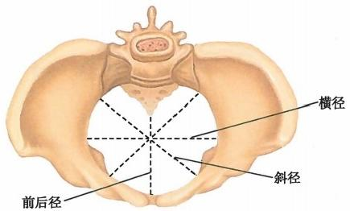第二章 关 节 学 51

**小骨盆** lesser pelvis 是大骨盆向下延伸的骨性狭窄部，可分为骨盆上口、骨盆下口和骨盆腔。骨盆上 口由上述界线围成，呈圆形或卵圆形。骨盆下口由尾骨尖、骶结节韧带、坐骨结节、坐骨支、耻骨支和耻骨 联合下缘围成，呈菱形。两侧坐骨支与耻骨下支连成耻骨弓，它们之间的夹角称为耻骨下角。骨盆上、 下口之间的腔称为**骨盆腔**。小骨盆腔也称为固有盆腔，该腔内有直肠、膀胱和部分生殖器官。小骨盆腔 是一前壁短，侧壁和后壁较长的弯曲通道，其中轴为骨盆轴，分娩时，胎儿循此轴娩出(图2-21)。

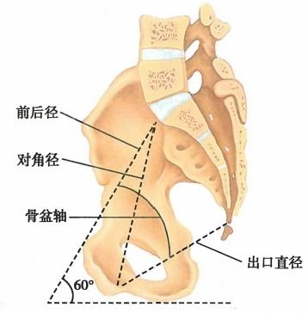骨盆倾斜度·

上面

图2-21 骨盆径线

侧面

骨盆是躯干与自由下肢骨之间的骨性成分，起着传导重力和支持、保护盆腔脏器的作用。人体直 立时，体重自第5腰椎、骶骨经两侧的骶髂关节、髋臼传导至两侧的股骨头，再由股骨头往下到达下 肢，这种弓形力传递线称为股骶弓。当人在坐位时，重力由骶髂关节传导至两侧坐骨结节，此种弓形 的力传递叫作坐骶弓。骨盆前部还有两条约束弓，以防止上述两弓向两侧分开。 一条在耻骨联合处 连结两侧耻骨上支，可防止股骶弓被压挤。另一条为两侧耻骨、坐骨下支连成的耻骨弓，能约束坐骶 弓不致散开。约束弓不如重力弓坚强有力，外伤时，约束弓的耻骨上支较下支更易骨折(图2-22)。

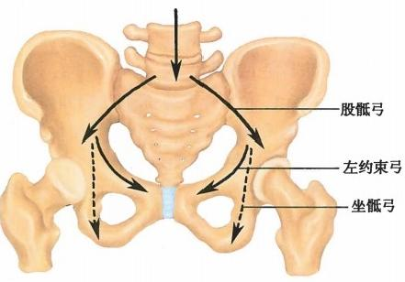

图2-22 骨盆的力传导方向

性耻骨下角可达90°~100°,男性则为70°~75°。

骨盆的位置可因人体姿势不同而变动。

人体直立时，骨盆向前倾斜，骨盆上口的平面

与水平面构成约50°~55°的角(女性可为

60°),称为**骨盆倾斜度。** 骨盆倾斜度的增减将

影响脊柱的弯曲，如倾斜度增大，则重心前移，

必然导致腰曲前凸增大。反之则腰曲减小。

骨盆的性差在人的全身骨骼中是最为显

著的，甚至在胎儿时期的耻骨弓就有明显性

差。骨盆的性差与其功能有关，虽然骨盆的主

要功能是运动，但女性骨盆还要适合分娩的需

要。因此，女性骨盆外形短而宽，骨盆上口近

似圆形，较宽大，骨盆下口和耻骨下角较大，女

(二)自由下肢骨连结

1. 髋关节hip joint 由髋臼与股骨头构成，属多轴的球窝关节。髋臼的周缘附有纤维软骨构成 的髋臼唇acetabular labrum,以增加髋臼的深度。髋臼切迹被髋臼横韧带封闭，使半月形的髋臼关节 面扩大为环形以紧抱股骨头。髋臼窝内充填有脂肪组织(图2-23)。

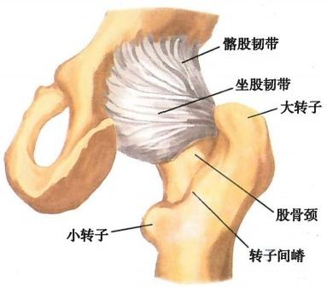52 运 动 系 统

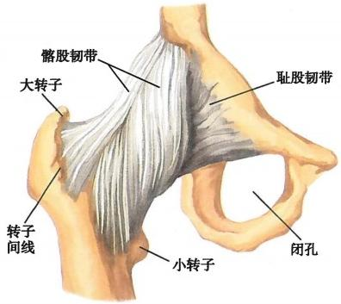

**前面**

图2-23 髋关节

**后面**

髋关节的关节囊坚韧致密，向上附着于髋臼周缘及横韧带，向下附着于股骨颈，前面达转子间线， 后面包裹股骨颈的内侧2/3(转子间嵴略上方处)。使股骨颈骨折有囊内、囊外骨折之分。关节囊周 围有多条韧带加强：

(1) **髂股韧带**ilofemoral ligament:最为强健，起自髂前下棘，呈人字形向下经囊的前方止于转子 间线。可限制大腿过伸，对维持人体直立姿势有很大作用。

(2) **股骨头韧带**ligament of the head of the femur:位于关节内，连结股骨头凹和髋臼横韧带之间， 为滑膜所包被，内含营养股骨头的血管。当大腿半屈并内收时，韧带紧张，外展时韧带松弛。

(3) **耻股韧带**pubofemoral ligament: 由耻骨上支向外下于关节囊前下壁与髂股韧带的深部融合。 可限制大腿的外展及旋外运动。

(4 **)坐股韧带** ischiofemoral ligament:加强关节囊的后部，起自坐骨体，斜向外上与关节囊融合，附 着于大转子根部。可限制大腿的旋内运动。

(5) **轮匝带：**是关节囊的深层纤维围绕股骨颈的环形增厚，可约束股骨头向外脱出。

髋关节可作三轴的屈、伸、展、收、旋内、旋外以及环转运动。由于股骨头深藏于髋臼窝内，关节囊 相对紧张而坚韧，又受多条韧带限制，其运动幅度远不及肩关节，而具有较大的稳固性，以适应其承重 和行走的功能。髋关节囊的后下部相对较薄弱，脱位时，股骨头易向下方脱出(图2-24)。

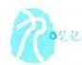

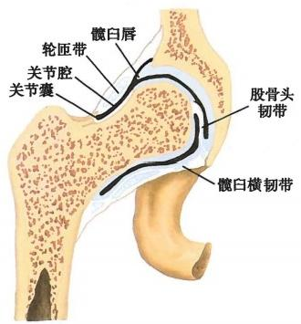

图2-24 髋关节(冠状切面)

**2.** **膝关节** **knee** **joint** 由股骨下端、胫骨上端和髌骨构 成，是人体最大最复杂的关节。髌骨与股骨的髌面相接，股 骨的内、外侧髁分别与胫骨的内、外侧髁相对。

膝关节的关节囊薄而松弛，附着于各关节面的周缘，周 围有韧带加固，以增加关节的稳定性。主要韧带有：

(1) **髌韧带**patellar ligament: 为股四头肌腱的中央部纤 维索，自髌骨向下止于胫骨粗隆。髌韧带扁平而强韧，其浅 层纤维越过髌骨连于股四头肌腱。

(2) **腓侧副韧带**fibular collateral ligament:为条索状坚韧 的纤维索，起自股骨外上髁，向下延伸至腓骨头。韧带表面 大部分被股二头肌腱所遮盖，与外侧半月板不直接相连。

(3) **胫侧副韧带**tibial collateral ligament:呈宽扁束状，位 于膝关节内侧后份。起自股骨内上髁，向下附着于胫骨内侧

第二章 关 节 学 **53**

髁及相邻骨体，与关节囊和内侧半月板紧密结合。胫侧副韧带和腓侧副韧带在伸膝时紧张，屈膝时松 弛，半屈膝时最松弛。因此，在半屈膝位允许膝关节作少许旋内和旋外运动。

(4) **胭斜韧带** oblique popliteal ligament:由半膜肌腱延伸而来，起自胫骨内侧髁，斜向外上方，止 于股骨外上髁，部分纤维与关节囊融合，可防止膝关节过伸。

(5) **膝交叉韧带**cruciate ligaments:位于膝关节中央稍后方，非常强韧，由滑膜衬覆，可分为前、后两条。

**前交叉韧带** anterior cruciate ligament 起自胫骨髁间隆起的前方内侧，与外侧半月板的前角愈着， 斜向后上方外侧，纤维呈扇形附着于股骨外侧髁的内侧。

**后交叉韧带**posterior cruciate ligament 较前交叉韧带短而强韧，并较垂直。起自胫骨髁间隆起的 后方，斜向前上方内侧，附着于股骨内侧髁的外侧面(图2-25)。

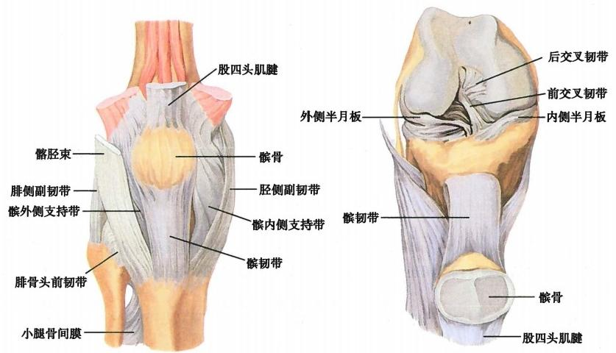

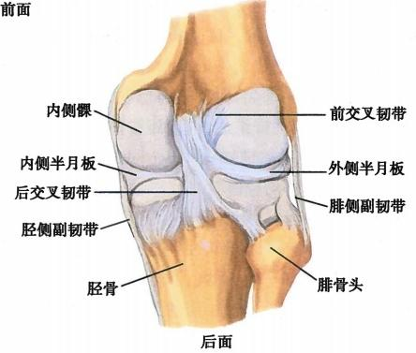前面

图2-25 膝关节

膝交叉韧带牢固地连结股骨和胫骨，可防止胫骨沿股骨向前、后移位。前交叉韧带在伸膝时最紧 张，能防止胫骨前移。后交叉韧带在屈膝时最紧张，可防止胫骨后移。

膝关节囊的滑膜层是全身关节中最宽阔最复杂的，附着于该关节各骨的关节面周缘，覆盖关节内 除了关节软骨和半月板以外的所有结构。滑膜在髌骨上缘的上方，向上突起形成深达5cm 左右的髌

**54** **运** **动** **系** **统**

上囊于股四头肌腱和股骨体下部之间。在髌骨下方的中线两侧，部分滑膜层突向关节腔内，形成一对 **翼状襞** alar folds,襞内含有脂肪组织，充填关节腔内的空隙。还有不与关节腔相通的滑液囊，如位于 髌韧带与胫骨上端之间的**髌下深囊**。

**半月板**meniscus 是垫在股骨内、外侧髁与胫骨内、外侧髁关节面之间的两块半月形纤维软骨板， 分别称为内、外侧半月板。

**内侧半月板**medial meniscus 较大，呈C 形，前端窄后份宽，外缘与关节囊及胫侧副韧带紧密相连。 **外侧半月板**lateral meniscus 较小，近似 O 形，外缘亦与关节囊相连(图2-26)。

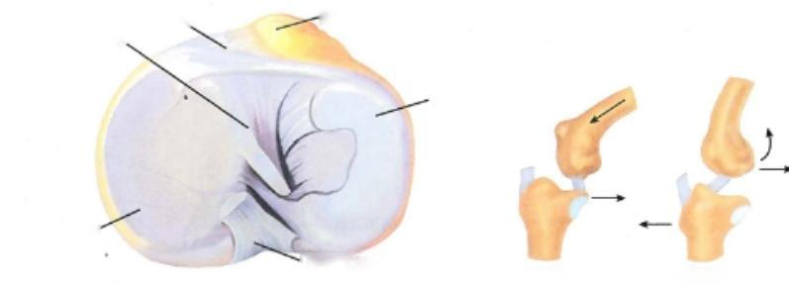

**膝横韧带**

**前交叉韧带**，

外侧半月板

内侧半月板

后交叉韧带

前交叉韧带

后交叉韧带

**胫骨粗隆**

上面

图2-26 膝关节内韧带和软骨

3. 胫腓连结 胫、腓两骨之间的连结紧密，上端由胫骨外侧髁与腓骨头构成微动的胫腓关节，两 骨干之间有坚韧的小腿骨间膜相连，下端借胫腓前、后韧带构成坚强的韧带连结。小腿两骨间的活动 度甚小。

4. 足关节joints of foot 包括距小腿(踝)关节、跗骨间关节、跗跖关节、跖骨间关节、跖趾关节 和趾骨间关节。

(1)距小腿关节talocrural joint:亦称踝关节ankle joint,由胫、腓骨的下端与距骨滑车构成，近似 单轴的屈戌关节，在足背屈或跖屈时，其旋转轴是可变的(Lundberg 1989)。 踝关节的关节囊附着于各 关节面的周围，囊的前、后壁薄而松弛，两侧有韧带增厚加强。内侧有内侧韧带medial ligament(或称 三角韧带)为坚韧的三角形纤维索，起自内踝尖，向下呈扇形展开，止于足舟骨、距骨和跟骨。外侧韧 带 lateral ligament 由不连续的三条独立的韧带组成，前为距腓前韧带anterior talofibular ligament,中为 跟腓韧带calcaneofibular ligament,后为距腓后韧带 posterior talofibular ligament,三条韧带均起自外踝， 分别向前、向下和向后内止于距骨及跟骨，均较薄弱。

踝关节能作背屈(伸)和跖屈(屈)运动。距骨滑车前宽后窄，当背屈时，较宽的滑车前部嵌入关 节窝内，踝关节较稳定。当跖屈时，由于较窄的滑车后部进入关节窝内，足能作轻微的侧方运动，关节 不够稳定，故踝关节扭伤多发生在跖屈(如下山、下坡、下楼梯)的情况(图2-27)。

(2)跗骨间关节intertarsal joint:是跗骨诸骨之间的关节，以距跟关节talocalcaneal joint(也称距 下关节 subtalar joint)、距跟舟关节 talocalcaneonavicular joint和 跟 骰 关 节calcaneocuboid joint较 为 重要。

距跟关节和距跟舟关节在功能上是联合关节，在运动时，跟骨与舟骨连同其余的足骨一起对距骨 作内翻或外翻运动。足的内侧缘提起，足底转向内侧称为内翻。足的外侧缘提起，足底转向外侧称为 外翻。内、外翻常与踝关节协同运动，即内翻常伴有足的跖屈，外翻常伴有足的背屈。跟骰关节和距 跟舟关节联合构成跗横关节transverse tarsal joint,又称Chopart 关节，其关节线横过跗骨中份，呈横位 的 S 形，内侧部凸向前，外侧部凸向后。实际上这两个关节的关节腔互不相通，在解剖学上是两个独

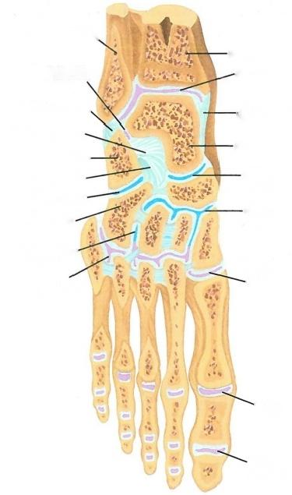**第二章** **关** **节** **学**

**55**

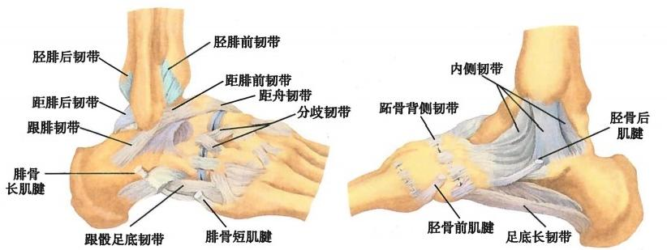

**外侧面**

**内侧面**

图2-27 踝关节周围韧带

立的关节，临床上常可沿此线进行足的离断(图2-28)。

跗骨各骨之间还借许多坚强的韧带连结，主要的韧 带有：**跟舟足底韧带**plantar calcaneonavicular ligament ( 又 称**跳跃韧带**spring ligament), 为宽而肥厚的纤维带，位于 足底，连结于跟骨与足舟骨之间，对维持足的内侧纵弓 起了重要作用。另一条为**分歧韧带**bifurcate ligament,为 强韧的 Y 形韧带，起自跟骨前部背面，向前分为两股，分 别止于足的舟骨和骰骨。在足底尚有一些其他的韧带， 连结跟骨、骰骨和跖骨底，对维持足弓都有重要意义。

**腓** **骨**

距跟关节 距腓后韧带、 距跟骨间韧带.

跟骨一

分歧韧带. 跟骰关节 ·

骰骨

楔骰关节一

跖骨间关节

**-胫骨**

踝关节

内侧

韧带

-距骨

(3) **跗** **跖** **关** **节**tarsometatarsal joint:又 称Lisfranc 关 节，由3块楔骨和骰骨的前端与5块跖骨的底构成，属平 面关节，可作轻微滑动。在内侧楔骨和第1跖骨之间可 有轻微的屈、伸运动。

距跟舟 关节 楔舟 关节

跗跖

关节

(4) **跖骨间关节**intermetatarsal joint:由第2～5跖骨 底的毗邻面借韧带连结构成，属平面关节，活动甚微。而第 1、2跖骨底之间并未相连，在这一点上母趾与拇指相似。

(5) **跖趾关节**metatarsophalangeal joint:由跖骨头与 近节趾骨底构成，可作轻微的屈、伸、收、展运动。

(6) **趾骨间关节**interphalangeal joint:由各趾相邻的 两节趾骨的底与滑车构成，可作屈、伸运动。

跖趾 关节

趾骨 间关节

5. 足 弓 跗骨和跖骨借其连结形成凸向上的弓，称 为足弓。在灵长目动物中，只有人类的足是基于骨骼的 形态而形成明显的弓形。足弓是动态的，它与肌肉、韧 带 一 起构成了功能上不可分割的复合体。足弓习惯上

图2-28 足关节(水平切面)

可分为前后方向的内、外侧纵弓和内外方向的一个横弓(图2-29)。

内侧纵弓由跟骨、距骨、舟骨、3块楔骨和内侧的3块跖骨连结构成，弓的最高点为距骨头。内侧 纵弓前端的承重点在第1跖骨头，后端的承重点是跟骨的跟结节。内侧纵弓比外侧纵弓高，活动性 大，更具有弹性。

外侧纵弓由跟骨、骰骨和外侧的2块跖骨连结构成，弓的最高点在骰骨。外侧纵弓的运动幅度非 常有限，活动度较小，适于传递重力和推力，而不是吸收这些力。

横弓由骰骨、3块楔骨和跖骨连结构成，弓的最高点在中间楔骨。横弓呈半穹窿形，其足底的凹

56 运 动 系 统

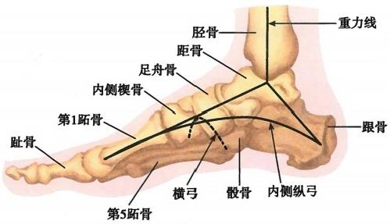

图2 - 29 足弓

陷朝内，当两足紧紧并拢时，则形成一完整的穹窿。横弓通常是由跖骨头传递力，腓骨长肌腱是维持

横弓的强大力量。

足弓增加了足的弹性，使足成为具有弹性的“三脚架”,在行走和跳跃时发挥弹性和缓冲震荡的 作用。足弓的维持除了依靠各骨的连结之外，足底的韧带以及足底的长、短肌腱的牵引对维持足弓也 起着重要作用。这些韧带虽然十分坚韧，但缺乏主动收缩能力， 一旦被拉长或受损，足弓便有可能塌 陷，成为扁平足。

(欧阳宏伟)



**思** **考** **题**

1. 试述肩关节的构成、特点和运动。

2. 试述髋关节的构成、特点和运动。

3. 试述膝关节的构成、特点和运动。

4. 试述椎骨间的连结。

5. 关节的主要结构与辅助结构有哪些?全身哪些关节含关节盘?



**第三章肌学**

**第一节** **总** **论**

肌muscle可根据组织结构和功能不同分为心肌、平滑肌和骨骼肌。心肌cardiac muscle为心壁主 要组成部分，平滑肌smooth muscle主要分布于内脏的中空性器官及血管壁，心肌与平滑肌不直接受人 的意志支配。

本章叙述骨骼肌。 **骨骼肌** skeletal muscle 是运动系统的动力部分，多数附着于骨骼，主要存在于 躯干和四肢，受人的意识控制，又称随意肌voluntary muscle。 骨骼肌在人体内分布极为广泛，有600多 块，约占体重的40%。每块骨骼肌都具有一定的位置、形态、结构和辅助装置，并有丰富的血管、淋巴 管和神经分布，执行一定的功能，所以每块肌都可视为一个器官。

**一、肌的形态和构造**

骨骼肌包括肌腹和肌腱两部分。肌腹muscle belly为肌性部分，主要由肌纤维即肌细胞组成，色 红而柔软，有收缩能力。肌腱tendon主要由平行致密的胶原纤维束构成，色白、强韧而无收缩功能，其 抗张强度为肌腹的100多倍。肌多借肌腱附着于骨骼。

肌的形态多样，按其外形大致可分为长肌、短肌、扁肌和轮匝肌四种(图3-1)。长肌long muscle 肌束与肌的长轴平行，收缩时肌显著缩短，可引起大幅度的运动，多见于四肢。有些长肌起端有2个 以上的头，以后合成1个肌腹，称为二头肌、三头肌或四头肌；有些长肌的肌腹被中间腱分成两个部 分，如肩胛舌骨肌等，或由腱划分成多个部分，如腹直肌；还有些长肌肌束斜行排于腱的两侧或一侧，

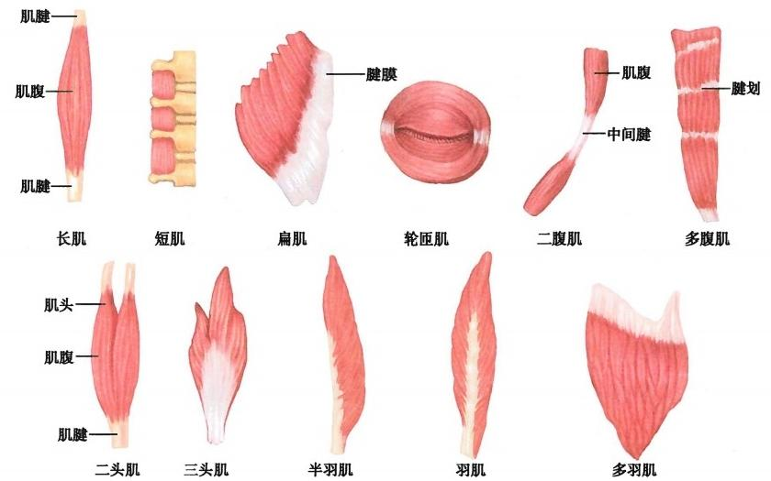

图3-1 **肌的各种形态**

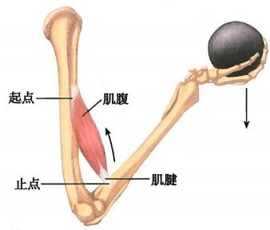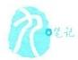**58** 运动系统

形如鸟羽毛或半侧鸟羽毛，称为羽肌或半羽肌，如趾长屈肌、趾长伸肌等，多个小的半羽肌或羽肌组成 多羽肌，如三角肌等。短肌short muscle外形小而短，具有明显的节段性，收缩幅度较小，多见于躯干 深层。扁肌flat muscle宽扁呈薄片状，除运动功能外，还兼有保护内脏的作用，多见于胸腹壁，其腱性 部分呈薄膜状，称腱膜aponeurosis。轮匝肌orbicular muscle主要由环形肌纤维构成，位于孔裂周围，收 缩时可以关闭孔裂。

二、肌的起止、配置和作用

骨骼肌通常以两端附于两块或两块以上的骨，中间跨过一个或多个关节。肌收缩时，两骨彼此靠 近或分离而产生运动，其中一骨的位置相对固定，而另一块骨相对地移动。肌在固定骨上的附着点， 称为起点或定点；在移动骨上的附着点，称为止点或动点(图3-2)。通常把靠近身体正中面或四肢部 位于近侧端的附着点看作为起点，反之为止点。肌在骨上的定点、动点是相对的，在一定条件下可以 互相转换。

肌在关节周围的配置方式与关节的运动轴密切相关，即 在一个运动轴的相对侧至少配置有两组作用相反的肌或肌 群，这些在作用上相互对抗的肌或肌群称为拮抗肌 antagonist;而位于关节运动轴同侧并具有相同作用的两块或 多块肌，称为协同肌synergist。各关节运动轴数目不同，因 而其周围配置的肌组数量也不相同。单轴关节通常配备两 组肌，如肘关节前方的屈肌组和后方的伸肌组；双轴关节周 围通常有四组肌，如桡腕关节除有屈、伸肌组外，还配置有内 收和外展肌组；三轴关节周围配备有六组肌，如肩关节等除 有屈、伸、内收和外展肌组外，还有旋内和旋外两组肌。这些

图3-2 肌的起、止点 肌在神经系统支配下，彼此协调，互相配合，共同完成关节各

种运动。另一方面， 一块肌如与两个以上的关节运动有关，即可产生两个以上的动作，如股四头肌跨 过髋关节和膝关节的前方，故既能屈髋关节，又能伸膝关节。

**三、** **肌的功能检查**

临床上通过触诊可以了解肌的收缩情况，但仅限于浅表肌，且在相对静止状态下进行；肌电图可 以在肌处于安静或收缩状态下检测深、浅层骨骼肌的随意运动功能。

**四、肌的命名**

骨骼肌通常按照其位置、形态、大小、起止点、作用或肌束走行方向等来命名。如肋间内肌、肋间 外肌等按其位置命名；斜方肌、三角肌等按其形态命名；肱二头肌、小腿三头肌等按肌的位置和形态综 合命名；胸大肌、臀大肌等按肌的位置和大小综合命名；胸锁乳突肌、肩胛舌骨肌等按其起止点命名； 旋后肌、拇收肌等按其作用命名；腹外斜肌、腹横肌等是根据肌位置和肌束走行方向命名的。了解肌 的命名原则有助于对肌的学习和记忆。

**五、** **肌的辅助装置**

骨骼肌的周围有筋膜、滑膜囊、腱鞘和籽骨等辅助装置，具有保持肌的位置、保护和协助肌活动的 作用。

**(一)筋膜**

筋膜fascia由结缔组织构成，分为浅筋膜和深筋膜两种(图3-3)。

1.浅筋膜superficial fascia 又称皮下筋膜、皮下组织或皮下脂肪，位于真皮之下，包被全身各

第三章 肌 学 **59**

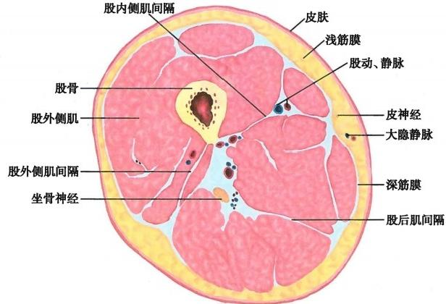

图3-3 大腿中部水平切面(示筋膜)

部，由疏松结缔组织构成，富含脂肪，脂肪的含量因身体的部位、性别及营养状态而不同；浅筋膜内还 有浅动脉、皮下静脉、皮神经及淋巴管，有些局部还可有乳腺和皮肌。某些部位如下腹部及会阴部，浅 筋膜分两层，浅层含脂肪较多，深层呈膜状， 一般不含脂肪而含有较多弹性组织。

2. **深筋膜deep** **fascia** **又称固有筋膜**，位于浅筋膜的深面，包被体壁和四肢的肌、血管和神经 等，由致密结缔组织构成。深筋膜与肌的关系密切，可随肌的分层而分层；在四肢，深筋膜插入肌群之 间，并附着于骨，形成肌间隔，将功能、发育过程和神经支配不同的肌群分隔开来，肌间隔与包被肌群 的深筋膜构成筋膜鞘，可保证肌群能单独进行活动，在腕部和踝部，深筋膜增厚形成支持带，对经过其 深部的肌腱有支持和约束作用；在某些部位，它可供肌附着。深筋膜还包绕血管、神经形成血管神经 鞘。在病理情况下，深筋膜可潴留脓液、限制炎症扩散，临床上可根据深筋膜的层次和配布推测积液 的蔓延方向。

**(** **二** **)** **滑** **膜** **囊**

**滑膜囊** synovial bursa 为封闭的结缔组织囊，形扁、壁薄，内有滑液，多位于肌或肌腱与骨面相接触 处，以减少两者之间的摩擦。在关节附近的滑膜囊可与关节腔相通。滑膜囊炎症可影响肢体局部的 运动功能。

**(** **三** **)** **腱** **鞘**

**腱鞘** tendinous sheath是包围在肌腱外面的鞘管，存在于活动性较大的部位，如腕、踝、手指和足 趾等处(图3-4)。腱鞘可分为纤维层和滑膜层两部分，腱鞘的纤维层 **fibrous** **layer又** **称腱纤维鞘** fi- brous sheath of tendon,位于腱鞘外层，为深筋膜增厚所形成的骨性纤维性管道，起滑车和约束肌腱 的作用；腱鞘的滑膜层**synovial** **layer** **又** **称腱滑膜鞘** synovial sheath of tendon,位于腱纤维鞘内，是由 滑膜构成的双层圆筒形鞘，其内层包在肌腱表面，称为脏层，外层紧贴在纤维层的内面和骨面，称 为壁层，脏、壁两层相互移行，形成腔隙，内含少量滑液，使肌腱能在鞘内自由滑动。腱滑膜鞘从骨 面移行到肌腱的部分，称为腱系膜 mesotendon,供应肌腱的血管由此通过。若手指不恰当地作长 期、过度且快速的活动，可导致腱鞘损伤，产生疼痛并影响肌腱的滑动，称为腱鞘炎，为临床常 见病。

**(** **四** **)** **籽** **骨**

**籽骨** sesamoid bone 是发生在某些肌腱内的扁圆形小骨，髌骨是人体最大的籽骨。在运动中，籽骨 可减少肌腱与骨面的摩擦并改变骨骼肌的牵引方向。

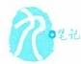60 运 动 系 统

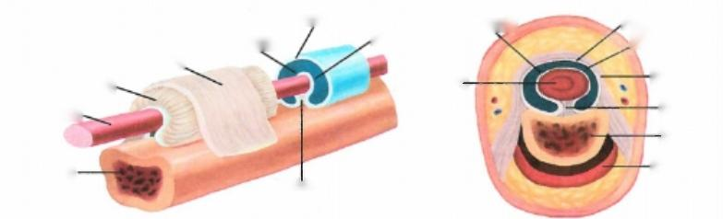

**腱滑膜鞘壁层** **腱滑膜鞘脏层** **腱滑膜鞘脏层** **滑膜腔**

**指屈肌腱一**

**指屈肌腱**

**指骨** **·**

**腱系膜**

**腱纤维鞘、** **指屈肌腱滑膜鞘、**

**腱纤维鞘**

**腱系膜** **指骨**

**指背腱膜**

**腱滑膜鞘壁层**

**滑膜腔**

**图3-4** **腱鞘示意图**

**第二节** **头** **肌**

头 肌muscle of head可分为面肌和咀嚼肌两部分(表3- 1)。

**表3-1** **头肌的起止点、主要作用和神经支配**

|  |  |  |  |  |  |  |
| --- | --- | --- | --- | --- | --- | --- |
| **肌群** | **肌名** | | **起点** | **止点** | 主要作用 | **神经支配** |
| 面肌 | 枕额肌 | 额腹 | 帽状腱膜 | 眉部皮肤 | 提眉，形成额部皱纹 | 面神经 |
| 枕腹 | 枕骨 | 帽状腱膜 | 后牵帽状腱膜 |
| 眼轮匝肌 | | 位于眼裂周围 | | 闭合眼裂 |
| 口轮匝肌 | | 环绕口裂周围 | | 闭合口裂 |
| 提上唇肌 | | 上唇上方的 骨面 | 口角或唇的皮肤等 | 与肌名称一致 |
| 提口角肌 | |
| 颧肌 | | 提上唇与口角 |
| 降口角肌 | | 下唇下方的 下颌骨前面 | 与肌名称一致 |
| 降下唇肌 | |
| 颊肌 | | 面颊深层 | 使唇、颊贴紧牙齿，帮助咀嚼 和吸吮，牵拉口角向外侧 |
| 鼻肌 | | 分布鼻孔周围 | | 开大或缩小鼻孔 |
| 咀嚼肌 | 咬肌 | | 颧弓 | 下颌骨的咬肌粗隆 | 上提下颌骨(闭口);使下颌骨 向前或向后运动 | 三叉神经 |
| 颞肌 | | 颞窝 | 下颌骨冠突 |
| 翼内肌 | | 翼突窝 | 下颌角内面的翼肌粗隆 |
| 翼外肌 | | 翼突外侧面 | 下颌颈 | 两侧同时收缩作张口运动； 一 侧收缩使下颌移向对侧 |

**一** **、面** **肌**

面 肌facial muscle为面部扁薄的皮肌，位置浅表，大多起自颅骨的不同部位，止于面部皮肤，主要 分布于面部口、眼、鼻等孔裂周围，可分为环形肌和辐射肌两种，有闭合或开大上述孔裂的作用，同时 牵动面部皮肤显示喜、怒、哀、乐等各种表情，故面肌又称表情肌。

**(** **一** **)** **颅** **顶** **肌**

**颅顶肌**epicranius 为颅顶部阔而薄的肌，如左、右各一的枕额肌(图3-5、图3-6)。枕额肌occipito- frontalis **由前、后两个肌腹及中间的帽状腱膜**galea aponeurotica 构成。前部的肌腹称额腹frontal belly